Министерство цифрового развития, связи и массовых коммуникаций РФ
Федеральное государственное бюджетное образовательное учреждение
высшего образования
Уральский технический институт связи и информатики (филиал)
ФГБОУ ВО
"Сибирский государственный университет телекоммуникаций и
информатики" в г. Екатеринбурге (УрТИСИ СибГУТИ)

Кафедра экономики связи

ОТЧЕТ

Практическое занятие 1
«Экономика как наука. Экономические потребности, блага и ресурсы»

Выполнил: студент группы ПЕ-22б
Курочкин И.В
Проверила: доцент
Евдакова Л.Н

Екатеринбург, 2024

2. Задания:

2.1 Дайте письменные ответы на вопросы:

2.1.1 Понятие «стоимость экономического блага» согласно теории К.Маркса.
Стоимость экономического блага - определяется количеством общественно необходимого рабочего времени, затраченного на его производство. Также важно подчеркнуть, что общественно необходимое рабочее время — это время, требуемое при средних условиях производства, уровне техники и интенсивности труда. Если производитель тратит больше времени, чем общественно необходимое, излишек не признаётся обществом и не увеличивает стоимость.
Стоимость служит основой цены, но последняя может отклоняться от неё под влиянием спроса и предложения. Однако в долгосрочной перспективе цена стремится к стоимости.
Экономические блага — это продукты или услуги, созданные с использованием ограниченных ресурсов. В отличие от свободных благ таких как воздух, солнечный свет, которые доступны в неограниченных количествах.

2.1.2 Экономические ресурсы и их классификация.
Экономические ресурсы (факторы производства) — это материальные и нематериальные средства, используемые для создания экономических благ (товаров и услуг). Их главная особенность — ограниченность (редкость), что порождает проблему выбора в условиях конкуренции за их использование.
Это всё, что используется для производства товаров и услуг. Традиционно выделяют землю, труд, капитал и предпринимательские способности. Также выделяют информацию.

2.1.3 Сущность и значение экономического выбора. Общие положения теории поведения потребителей. Сущность минимальной потребительской «корзины» граждан.
Экономический выбор — это процесс принятия решений в условиях ограниченности ресурсов и безграничности потребностей. Он возникает из-за необходимости распределять ресурсы между конкурирующими целями. Экономический выбор возникает из-за ограниченности ресурсов и безграничности потребностей. Нужно объяснить, почему это важно и как это влияет на экономические решения.
Люди, фирмы и государства сталкиваются с альтернативными издержками — упущенной выгодой от наилучшего невыбранного варианта (например, выбор между инвестициями в образование или покупкой автомобиля). Выбор определяет что, как и для кого производить, формируя структуру экономики.
Обеспечивает рациональное использование ресурсов для максимизации выгоды. Создает основу для конкуренции, инноваций и экономического роста. Влияет на распределение благ в обществе (например, через цены или государственные программы).
Пример: Семья решает потратить 100 тыс. рублей на ремонт (отказавшись от отпуска) — это экономический выбор с альтернативными издержками в виде упущенного отдыха.

Теория поведения потребителей изучает, как люди принимают решения о покупке благ в условиях ограниченного дохода.
Основные принципы:
- Рациональность: Потребитель стремится максимизировать полезность (удовлетворение от потребления) при заданном бюджете.
- Предельная полезность: Каждая дополнительная единица блага приносит меньше удовлетворения, чем предыдущая (закон убывающей предельной полезности).
- Бюджетное ограничение: Доход потребителя ограничивает его возможности выбора.
- Кривые безразличия: Графическое отображение комбинаций товаров, дающих одинаковую полезность.
- Равновесие потребителя: Оптимальная точка, где предельная полезность на рубль для всех товаров одинакова:
Пример: Покупатель выбирает между чаем (50 руб./упаковка) и кофе (100 руб./упаковка). Если предельная полезность кофе в 2 раза выше, чем чая, он купит кофе, так как соотношение MU/P будет равно.
Минимальная потребительская корзина — это набор товаров и услуг, необходимых для удовлетворения базовых потребностей человека (прожиточный минимум).
Таким образом, экономический выбор, потребительское поведение и социальные стандарты в виде минимальной корзины образуют систему, которая определяет не только уровень жизни, но и будущее экономики. Экономический выбор отражает фундаментальную проблему ограниченности ресурсов. Он заставляет общество и индивидов постоянно оценивать альтернативные издержки и находить компромиссы между текущими и будущими потребностями. Без такого выбора невозможны ни рациональное распределение ресурсов, ни экономический прогресс. Теория поведения потребителей объясняет, как люди максимизируют свою полезность в условиях бюджетных ограничений. Она демонстрирует, что даже при минимальных доходах потребители стремятся оптимизировать расходы, руководствуясь принципами предельной полезности и рациональности. Это формирует спрос на рынке, влияя на цены, производство и инновации. Минимальная потребительская корзина — социальный ориентир, определяющий границы бедности и базовые потребности человека. Она служит инструментом государственной политики для обеспечения социальной справедливости, но требует регулярной корректировки с учётом реалий (инфляции, изменения стандартов жизни).

2.1.4 Альтернативные издержки и их характеристика. Граница производственных возможностей.

Альтернативные издержки представляют собой стоимость упущенной выгоды от наилучшего альтернативного варианта, который не был выбран. Это означает, что при принятии решения о производстве или потреблении определенного блага необходимо учитывать, какие другие возможности были упущены.
Граница производственных возможностей - график в виде линии, кривой, ограничивающей область производственных возможностей экономического субъекта.
Граница производственных возможностей при производстве 2^{х} видов товарной продукции наглядно представляются в двухмерном координатном пространстве.
Кривая очерчивает область производственных возможностей, внутри которой находятся все возможные комбинации товаров и услуг, которые могут быть произведены экономикой в определенный период времени.

2.1.5 Понятие принципа предпочтения. Полезность и потребительское поведение.
Принцип предпочтения в экономике описывает способность потребителей сравнивать различные альтернативы и упорядочивать их по степени желательности. Это отношение предпочтения является основополагающим в теории потребительского выбора и включает в себя свойства полноты и транзитивности. Полнота означает, что потребитель может сравнить любые два набора товаров и выбрать один из них, а транзитивность подразумевает, что если набор A предпочтительнее набора B, а набор B предпочтительнее набора C, то набор A должен быть предпочтительнее набора
Полезность - это мера удовлетворения, которую потребитель получает от потребления товаров и услуг. В экономической теории полезность часто используется для объяснения потребительского поведения, где предполагается, что потребители стремятся максимизировать свою полезность при ограниченных ресурсах.

2.1.6 Предельная полезность, её сущность. Функция полезности. Эффект дохода и эффект замещения.
Предельная полезность — это дополнительное удовлетворение или полезность, которую потребитель получает от потребления одной дополнительной единицы товара. Этот концепт основан на принципе убывающей предельной полезности, который утверждает, что с увеличением количества потребляемого товара предельная полезность от каждой следующей единицы будет снижаться.
Например, если голодный человек ест яблоки, первое яблоко дает большую полезность MU = 10, второе — меньше MU = 6, третье MU= 2 и четвёртое MU = 0, так как он уже сыт..
Функция полезности — это математическая функция, которая отображает предпочтения потребителя на множестве допустимых альтернатив. Она присваивает числовые значения различным наборам товаров, позволяя упорядочить их по степени предпочтительности. Более высокие значения функции соответствуют более предпочтительным наборам.
Эффект замещения - когда цена одного товара снижается, он становится более привлекательным по сравнению с другими товарами. Потребители могут заменить более дорогие товары на более дешевые, что приводит к увеличению потребления товара, цена которого снизилась.

Эффект дохода - снижение цены товара также увеличивает реальный доход потребителя, позволяя ему покупать больше товаров в целом. Это может привести к увеличению потребления как товара, цена которого снизилась, так и других товаров.

2.2 На основании изучения теоретического материала по теме составьте таблицу 1: «Важнейшие школы экономической теории».
Важнейшие школы | Период развития | Представители | Основные теоретические положения
Меркантилизм | XVI–XVIII вв. | Томас Ман, Антуан де Монкретьен | - Богатство нации — в золоте и драгоценных металлах.  - Протекционизм: экспорт > импорта.  - Государство должно регулировать торговлю и накапливать ресурсы.
Физиократы | Середина XVIII в. | Франсуа Кенэ, Анн Робер Тюрго | - Источник богатства — сельское хозяйство.  - «Естественный порядок» экономики.  - Против вмешательства государства.
Классическая политическая экономика | Конец XVIII – XIX в. | Адам Смит, Давид Рикардо | - Свободный рынок и «невидимая рука».  - Трудовая теория стоимости.  - Минимальная роль государства.
Марксизм | Середина XIX в. | Карл Маркс, Фридрих Энгельс | - Прибавочная стоимость и эксплуатация труда.  - Критика капитализма.  - Классовая борьба как движущая сила истории.
Неоклассическая экономическая теория | Конец XIX – XX в. | Альфред Маршалл, Леон Вальрас | - Равновесие спроса и предложения.  - Предельная полезность.  - Оптимизация решений в условиях ограниченных ресурсов.
Кейнсианство | 1930-е – 1970-е гг. | Джон Мейнард Кейнс | - Государственное регулирование экономики.  - Стимулирование совокупного спроса.  - Борьба с безработицей через госрасходы.
Институционализм | Начало XX в. – н.в. | Торстейн Веблен, Джон Коммонс | - Роль институтов (законы, традиции, организации).  - Влияние культуры и права на экономику.  - Критика «рационального человека».
Монетаризм | Середина XX в. – н.в. | Милтон Фридман | - Контроль денежной массы как основа стабильности.  - Критика кейнсианства.  - «Деньги имеют первостепенное значение».

Таблица 1 – Важнейшие школы экономической теории
z
Эта таблица обобщает ключевые школы экономической теории, их представителей, временные рамки и основные идеи, что позволяет лучше понять развитие экономической мысли и ее влияние на современные экономические практики.

2.3 На основании изучения теоретического материала по теме составьте таблицу 2: «Характеристика экономической системы».
№ | Экономическая система | Преобладающая форма  собственности, роль  государства в экономике | Хозяйственный механизм, его роль в  экономике
1 | Традиционная экономика | Преобладающая форма собственности: общинная или коллективная собственность на землю и ресурсы.  Роль государства: минимальная; государственные функции часто выполняются через традиции и обычаи, а не через формальные институты. | Хозяйственный механизм основан на натуральном хозяйстве, где производство и распределение товаров определяются традициями и обычаями.  Роль механизма заключается в поддержании устойчивости и стабильности в экономике, с акцентом на самодостаточность и локальное производство.
2 | Рыночная экономика | Преобладающая форма собственности: частная собственность на средства производства.  Роль государства: минимальное вмешательство; государство обеспечивает правовую основу, защиту прав собственности и поддерживает конкурентную среду. | Хозяйственный механизм основан на свободном рынке, где цены формируются в результате взаимодействия спроса и предложения.  Роль механизма заключается в эффективном распределении ресурсов, стимулировании инноваций и обеспечении потребительского выбора.
3 | Административно-командная экономика | Преобладающая форма собственности: государственная собственность на средства производства.  Роль государства: активная и доминирующая; государство планирует и контролирует всю экономическую деятельность, включая производство, распределение и цены. | Хозяйственный механизм основан на централизованном планировании, где решения принимаются высшими органами власти.  Роль механизма заключается в обеспечении выполнения государственных планов и целей, но часто приводит к неэффективности и дефициту товаров.
4 | Современная экономическая система (смешанная экономика) | Преобладающая форма собственности: сочетание частной и государственной собственности.  Роль государства: активное вмешательство в экономику для регулирования рыночных процессов, обеспечения социальной справедливости и защиты прав граждан. | Хозяйственный механизм сочетает элементы рыночного и планового управления, где рынок регулирует большинство процессов, но государство вмешивается в случае рыночных сбоев.  Роль механизма заключается в обеспечении баланса между эффективностью рынка и социальной ответственностью, а также в поддержании экономической стабильности.

Таблица 2 – «Характеристика экономической системы»

2.4 На основании изучения теоретического материала по теме составьте таблицу 3: «Основные вопросы экономики».
Вопрос | Содержание вопроса | Решение вопроса в различных экономических системах
Вопрос | Содержание вопроса | Традиционная экономика | Рыночная экономика | Административно-командная экономика | Современная экономическая система (смешанная экономика)
Что? | Какие из возможных товаров и услуг должны производиться в данной экономической системе и в определенный период времени, | производятся товары и услуги, которые необходимы для удовлетворения базовых потребностей общества, такие как сельскохозяйственная продукция (зерно, овощи, фрукты) и ремесленные изделия. Выбор товаров определяется традициями и обычаями. | производятся разнообразные товары и услуги, которые востребованы на рынке, включая потребительские товары, услуги и капитальные товары. Выбор товаров определяется предпочтениями потребителей и рыночными условиями. | производятся товары и услуги, которые определяются централизованным планированием, включая основные промышленные и сельскохозяйственные продукты, а также социальные услуги. | производятся разнообразные товары и услуги, которые включают как рыночные, так и государственные компоненты, такие как потребительские товары, услуги и социальные блага.
Как? | При какой комбинации производственных ресурсов, с использованием каких технологий должны быть произведены выбранные из возможных вариантов товары и услуги? | Производство осуществляется с использованием традиционных технологий и ручного труда. Комбинация ресурсов включает землю, труд и натуральные материалы, которые обычно доступны в данной общине. | Производство осуществляется с использованием современных технологий и ресурсов, таких как труд, капитал и земля. Комбинации ресурсов зависят от рыночной конъюнктуры и стремления к максимизации прибыли. | Производство осуществляется с использованием ресурсов, выделенных государством, и технологий, предписанных планами. Комбинация ресурсов определяется государственными планами и указаниями. | Производство осуществляется с использованием как частных, так и государственных ресурсов и технологий. Комбинации ресурсов определяются как рыночными механизмами, так и государственным регулированием.
Для кого? | Кто будет покупать выбранные товары и услуги, оплачивать их, извлекая при этом пользу? Как должен быть распределен валовой доход общества от производства данных товаров? | Товары и услуги предназначены для членов общины или семьи. Распределение валового дохода происходит на основе традиционных норм и обычаев, где каждый член общества получает долю в зависимости от его роли и вклада в общее дело. | Товары и услуги покупаются потребителями, которые готовы за них платить. Распределение валового дохода происходит через рыночные механизмы, где доходы распределяются в зависимости от вклада в производство и рыночного спроса. | Товары и услуги распределяются среди населения на основе государственных норм и планов. Валовой доход общества перераспределяется через государственные программы и социальные услуги, что часто приводит к равномерному распределению, но может не учитывать индивидуальные потребности. | Товары и услуги покупаются как частными потребителями, так и государственными учреждениями. Распределение валового дохода происходит через рыночные механизмы и государственные программы, что позволяет учитывать как рыночные, так и социальные интересы.

Таблица 3 – Основные вопросы экономики

Эта таблица обобщает основные типы экономических систем, их характеристики и примеры стран, что позволяет лучше понять разнообразие подходов к организации экономики в разных обществах.

2.5 Мини-кейс «Невидимая рука рынка» (Источник: Микроэкономика. Теория и российская практика: учебник /кол.авт.; под ред. А.Г.Грязновой, А.Ю. Юданова. Финансовая академия при Правительстве РФ, 2006. – с. 24-25., https://ru.wikipedia.org/wiki).
Прочитайте текст и сформулируйте принцип «невидимой руки рынка»:
- Раскройте смысл понятия «экономический человек»;
- Что Адам Смит понимал под «естественным порядком»?

Ответ:
«Экономический человек» (или «homo economicus») — это образ идеального индивидуума в экономической теории, который действует рационально и целенаправленно, стремясь максимизировать свою личную выгоду. Он принимает решения, исходя из своих собственных интересов, при этом стремится извлечь максимальную прибыль или полезность из своих ресурсов. В своей деятельности он ориентирован на получение наибольшей выгоды, а не на общественное благо.
Адам Смит под «естественным порядком» понимал механизм, при котором стремление отдельных людей к личной выгоде, действуя в условиях свободного рынка, приводит к благу общества в целом. Согласно Смиту, когда индивиды преследуют свои собственные интересы, они, тем не менее, способствуют общему процветанию, даже если это не является их сознательным намерением. В своей работе «Богатство народов» он описывает, что экономические агенты, преследующие собственные интересы, направляются невидимой рукой к цели, которая улучшает общественное благосостояние. Таким образом, при свободной конкуренции и рыночной экономике действия отдельных лиц, ориентированных на собственную выгоду, способствуют максимизации общественного дохода и общему экономическому прогрессу.
Таким образом принцип «невидимой руки рынка» утверждает, что в условиях свободного рынка личные интересы экономических агентов, стремящихся к максимизации своей выгоды, непреднамеренно приводят к результатам, которые полезны для общества в целом. То есть, стремясь удовлетворить свои собственные потребности и интересы, люди через конкуренцию и рынок способствуют эффективному распределению ресурсов и максимизации общественного богатства, даже если они сами не преследуют общественные цели.

Контрольные вопросы:
1. Что такое экономика?
Экономика — это наука, изучающая производство, распределение и потребление товаров и услуг, а также отношения между людьми в процессе удовлетворения их потребностей.
2. Как и когда возникла экономическая теория как наука?
Экономическая теория как наука начала формироваться в 18 веке с появлением классической политической экономии. Основоположником этой школы считается Адам Смит, который в своей работе "Богатство народов" (1776) заложил основы экономической теории, исследуя принципы свободного рынка и разделения труда. С тех пор экономика развивалась, включая различные школы и направления, такие как марксизм, неоклассическая и кейнсианская экономические теории.
3. Что такое экономический продукт, блага и услуги? В чем их различия?
Экономический продукт — это результат производственной деятельности, который может удовлетворить потребности людей.
Благо — то, что заключает в себе определенный положительный смысл, предмет, явление, продукт труда, удовлетворяющий определенную человеческую потребность и отвечающий, интересам, целям, устремлениям людей.
Услуги — это действия или процессы, которые предоставляются для удовлетворения потребностей, но не приводят к созданию материального продукта. Услуги могут быть как экономическими (например, медицинские услуги), так и неэкономическими (например, волонтерская помощь).
Различия между благами и услугами заключаются в том, что блага могут быть осязаемыми (товары), а услуги — неосязаемыми, и в том, что блага могут быть произведены и проданы, тогда как услуги часто предоставляются непосредственно потребителю.
4. В чем суть проблемы выбора?
Проблема выбора возникает из-за ограниченности ресурсов и безграничности потребностей. Поскольку ресурсы (время, деньги, труд) ограничены, индивиды и общества вынуждены делать выбор между различными альтернативами. Это приводит к необходимости оценивать альтернативные издержки, то есть стоимость упущенной выгоды от отказа от одной альтернативы в пользу другой. Суть проблемы выбора заключается в том, что необходимо находить оптимальные решения для максимизации полезности и удовлетворения потребностей при ограниченных ресурсах.

Министерство цифрового развития, связи и массовых коммуникаций РФ

Федеральное государственное бюджетное образовательное учреждение

высшего образования

Уральский технический институт связи и информатики (филиал)

ФГБОУ ВО

"Сибирский государственный университет телекоммуникаций и

информатики" в г. Екатеринбурге (УрТИСИ СибГУТИ)

Кафедра экономики связи

ОТЧЕТ

Практическое занятие 2
по теме: «Основы рыночной экономики»

Выполнил: студент группы ПЕ-22б

Курочкин И.В

Проверила: доцент

Евдакова Л.Н

Екатеринбург, 2024

2 Задания:

2.1 Дайте письменные ответы на вопросы:

2.1.1 Рынок как форма функционирования товарного производства. Основные принципы организации рыночных отношений.
Рынок является ключевым элементом товарного производства и представляет собой систему экономических отношений, возникающих в процессе купли-продажи товаров. Он формируется на основе общественного разделения труда и обособления хозяйствующих субъектов, что позволяет производителям и потребителям взаимодействовать друг с другом для обмена благами.

Основные принципы организации рыночных отношений:

Свобода экономической деятельности. Участники рынка имеют право свободно выбирать виды деятельности, что способствует инновациям и повышению эффективности производства;

Ответственность за результаты. Экономические субъекты несут полную ответственность за свои действия и их последствия, что стимулирует их к более рациональному управлению ресурсами;

Свободное ценообразование. Цены формируются в результате взаимодействия спроса и предложения, что позволяет рынку регулировать объемы производства и распределение ресурсов;

Конкуренция. Конкуренция между производителями способствует улучшению качества товаров и услуг, а также снижению цен, что выгодно для потребителей;

Интеграция в международные связи. Открытость экономики позволяет странам участвовать в международной торговле, что увеличивает доступность товаров и услуг;

Разнообразие форм собственности. Наличие различных форм собственности (государственной, частной, кооперативной) способствует более гибкому реагированию на изменения в рыночной среде;

Государственное регулирование. Государство играет важную роль в обеспечении стабильности рынка через законодательные меры, налоги и финансовую политику, направленные на защиту интересов потребителей и предотвращение монополий.

Таким образом, рынок как форма функционирования товарного производства представляет собой сложную систему взаимосвязей, которая регулирует экономическую деятельность на основе принципов свободы, ответственности и конкуренции.

Рыночный механизм и его элементы. Функции рынка.

Рыночный механизм представляет собой совокупность взаимосвязанных элементов, которые обеспечивают функционирование рынка. Он включает в себя различные компоненты, такие как спрос, предложение, цена и конкуренция, и играет ключевую роль в организации рыночных отношений. Рыночный механизм сравнивают с непрерывным референдумом, в котором суверенные потребители «голосуют своими экономическими решениями в пользу определенного «кандидата» - того или иного товара
Основные элементы рыночного механизма:
- Спрос - это количество товара или услуги, которое потребители готовы и могут купить по определенной цене в течение определенного времени. Спрос зависит от множества факторов, включая цену товара и доходы потребителей;
- Предложение - это количество товара или услуги, которое производители готовы предложить на рынок по определенной цене. Предложение также зависит от ценовых изменений и затрат на производство;
- Цена - это денежное выражение стоимости товара или услуги. Цена формируется в результате взаимодействия спроса и предложения и достигает равновесия, когда количество товара, которое покупатели готовы купить, совпадает с количеством товара, которое продавцы готовы продать;
- Конкуренция - это борьба между производителями за потребителей. Конкуренция способствует улучшению качества товаров и услуг, а также снижению цен. Она может быть совершенной или несовершенной, в зависимости от количества участников на рынке и уровня дифференциации продукции.
Функции рынка:
- Ценообразование. Рынок устанавливает цены на товары и услуги через взаимодействие спроса и предложения. Это позволяет обеспечить эффективное распределение ресурсов;
- Регулирование. Рынок регулирует объемы производства и распределение товаров через механизмы спроса и предложения. Неприбыльные предприятия могут закрываться, а капиталы перераспределяются в более рентабельные отрасли;
- Информирование. Рынок предоставляет информацию о ценах, качестве товаров и текущих экономических условиях, что помогает участникам принимать обоснованные решения;
- Стимулирование. Конкуренция на рынке стимулирует инновации и улучшение качества продукции, что выгодно для потребителей.

Таким образом, рыночный механизм представляет собой динамичную систему, где каждый элемент взаимосвязан с другими, обеспечивая эффективное функционирование рыночной экономики.

Субъекты и структура рынка.
Субъектами рынка являются активные участники экономических процессов, которые принимают решения, влияющие на спрос и предложение. Основные группы субъектов включают:

Домашние хозяйства (домохозяйства) - отдельные люди и целые семьи, т.е. физические лица, со всей сложностью присущего человеческим существам поведения, интересов и мотивов.
- Предприятия (фирмы) - это организации, концентрирующие и использующие ресурсы для производства товаров и/или услуг с целью получения прибыли.
- Государство (правительство) собирает налоги с домохозяйств и фирм, а затем использует средства государственного бюджета для закупки товаров, на содержание государственного сектора экономики, на социальные выплаты.
- Финансовые учреждения - Банки и другие финансовые организации, которые обеспечивают движение капитала и кредитов, необходимое для функционирования экономики.
Структура рынка определяется организацией взаимодействия между его субъектами и может включать следующие элементы:
- Конкуренция. Уровень конкуренции на рынке влияет на цены и качество товаров. Она может быть совершенной (многочисленные мелкие фирмы) или несовершенной (монополии или олигополии);
- Ценовые механизмы. Цены формируются в результате взаимодействия спроса и предложения, что позволяет рынку регулировать объемы производства;
- Инфраструктура рынка. Включает в себя все организации и институты, которые способствуют эффективному функционированию рынка (например, торговые площадки, биржи);
- Экономические институты. Набор правил и норм, регулирующих взаимодействие участников рынка. Они обеспечивают стабильность и предсказуемость рыночных отношений.
Таким образом, субъекты рынка и их структура создают динамичную систему, в которой осуществляется обмен товарами и услугами, что способствует экономическому развитию.

Взаимодействие спроса и предложения. Рыночное равновесие и случаи его нарушения.

Спрос — это количество товара, которое потребители готовы купить по определенной цене.

Предложение — это количество товара, которое производители готовы предложить на рынок по той же цене.
Взаимодействие спроса определяют рыночные цены и объемы товаров. Это взаимодействие приводит к установлению рыночного равновесия, которое характеризуется состоянием, когда объем спроса равен объему предложения.

Закон спроса и предложения гласит, что:
- Увеличение спроса при прочих равных условиях приводит к росту равновесной цены и увеличению объема продаж;
- Уменьшение спроса ведет к снижению равновесной цены и уменьшению объема продаж;
- Рост предложения приводит к снижению равновесной цены и увеличению объема продаж;
- Уменьшение предложения вызывает рост равновесной цены и снижение объема продаж.
Рыночное равновесие достигается в точке, где кривые спроса и предложения пересекаются. В этой точке объем товара, который покупатели готовы купить, совпадает с объемом товара, который продавцы готовы предложить. При этом отсутствуют факторы, способные изменить цену: ни дефицит, ни избыток товаров не наблюдаются.
Пример: Допустим, что цена на бензин увеличилась. Это приведет к снижению спроса на бензин, поскольку люди будут стараться экономить. Снижение спроса приведет к снижению цены на бензин, пока не будет достигнуто новое равновесие.
Таким образом, взаимодействие спроса и предложения не только формирует рыночные цены, но и определяет динамику изменений на рынке в ответ на внешние факторы.

Возникновение, сущность, функции денег.

Возникновение денег:

Деньги появились как результат эволюции товарного обмена. Первоначально люди использовали натуральный обмен, при котором товары обменивались непосредственно друг на друга. Однако такая система имела свои недостатки, включая сложность нахождения эквивалента и ограниченность в количестве товаров, которые могли быть обменены.

Деньги представляют собой универсальное средство обмена, которое выполняет несколько ключевых функций:

Средство обмена. Деньги облегчают торговлю, позволяя избежать проблем натурального обмена.

Мера стоимости. Они служат единицей измерения ценности товаров и услуг, что упрощает их сравнение.

Средство накопления. Деньги позволяют сохранять ценность во времени, что делает их удобным инструментом для накопления богатства.

Средство платежа. Деньги используются для погашения долгов и обязательств.

Универсальный эквивалент. Они позволяют оценивать стоимость различных товаров и услуг в единой денежной форме.

Таким образом, деньги являются неотъемлемой частью современной экономики, играя ключевую роль в обеспечении эффективного функционирования рыночных отношений.

2.2 Заполните таблицу 1 «Типы рынка», используя классификацию рынков в зависимости от типа конкуренции, и характерные черты основных рыночных структур.
Тип рынка | Число фирм в отрасли | Тип  товаров | Барьеры для  входа на рынок | Возможность фирмы влиять на цены своих товаров | Примеры отраслей
Совершенная конкуренция | Очень много | Однородные | Отсутствуют | Нет (цены устанавливаются рынком) | Сельское хозяйство (производство зерна, овощей)
Монополистическая конкуренции | Много | Дифференцированные | Низкие | Небольшая (за счёт дифференциации товаров) | Розничная торговля, рестораны
Олигополия | Несколько | Однородные или дифференцированные | Высокие | Значительная (в зависимости от соглашений между фирмами) | Автомобильная промышленность, авиаперевозки
Монополия | Одна | Уникальные | Очень высокие | Полная (фирма контролирует цены) | Энергетика, железные дороги

Таблица 1 – «Типы рынка»

Таким образом эта таблица классифицирует рынки по типу конкуренции и дает обзор ключевых характеристик каждой рыночной структуры.

2.3 Мини-кейс «PR: кофе прибыльнее, чем газ или особенности российского рынка» (Источник: http://www.klerk.ru/boss/articles/290105/)

Задание:
- Составьте диаграмму «Доля рынка растворимого кофе в России, %».
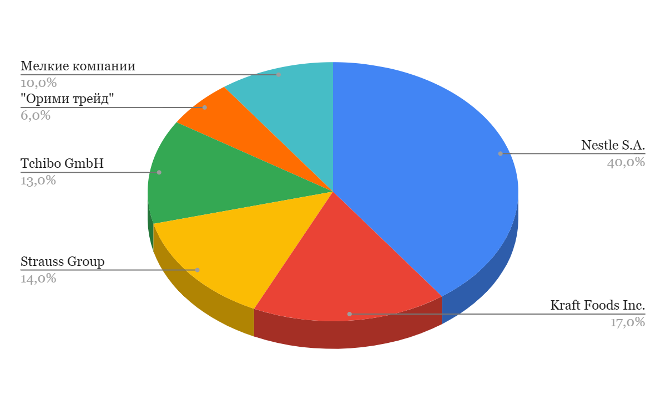
Рисунок 1 - Диаграмму «Доля рынка растворимого кофе в России, %»
- Составьте диаграмму «Доля рынка натурального кофе в России, %».

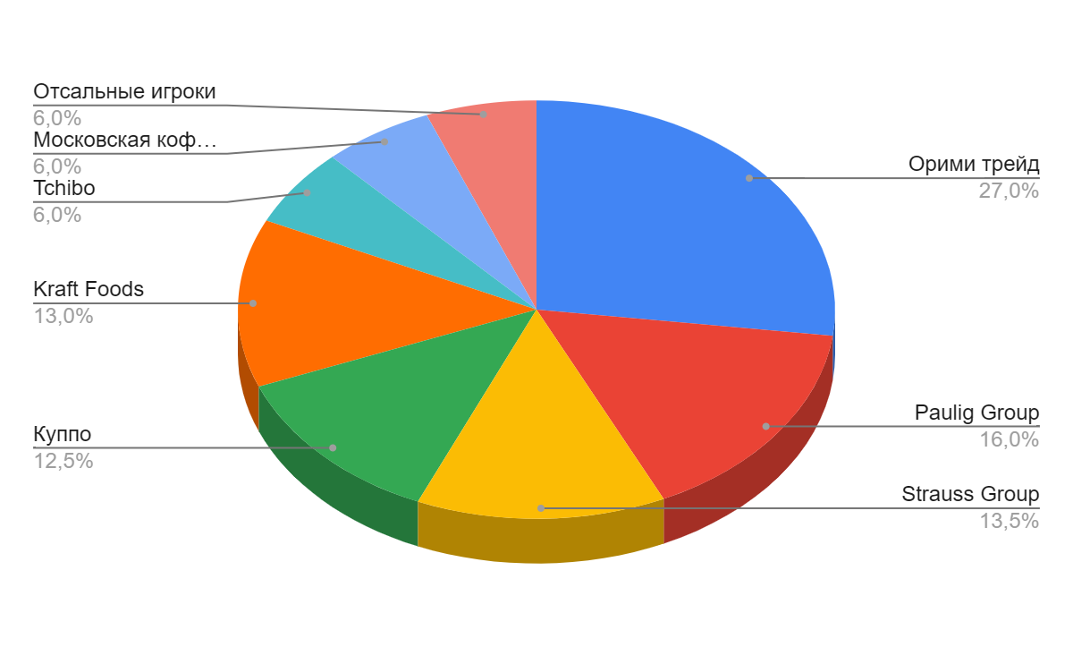
Рисунок 2 - Диаграмму «Доля рынка натурального кофе в России, %»
- Обратившись к первоисточнику, определите перспективы развития рынка кофе в России.
Российский рынок кофе демонстрирует положительные тренды и перспективы роста, несмотря на вызовы, связанные с экономической ситуацией и изменениями в потребительских предпочтениях. По итогам 2023 года объем рынка кофе достиг 220 тыс. тонн, что на 5% больше по сравнению с 2022 годом, а в стоимостном выражении составил 210 млрд рублей (+24%) 1. Основной прирост пришелся на растворимый кофе, однако наблюдается также рост потребления зернового кофе, что свидетельствует о смене предпочтений среди потребителей.
Таким образом, рынок кофе в России имеет хорошие перспективы для дальнейшего развития благодаря растущему интересу к качественному продукту, увеличению потребления и расширению экспортных возможностей. Однако необходимо учитывать влияние внешних факторов, таких как климатические условия и изменения цен на сырье, которые могут оказать значительное воздействие на рынок в краткосрочной перспективе.

- Какие, на Ваш взгляд способы продвижения своих продуктов используют конкуренты, стараясь укрепить свои позиции на рынке кофе?
Конкуренты на рынке кофе в России используют разнообразные стратегии продвижения своих продуктов, чтобы укрепить свои позиции и привлечь клиентов. Вот основные способы, которые они применяют:
1. Активное использование социальных сетей
Социальные медиа играют важную роль в продвижении кофеен. Кофейни создают привлекательный контент, делятся фотографиями своих напитков и десертов, а также используют хэштеги для увеличения видимости. Проведение конкурсов и акций в социальных сетях также способствует вовлечению клиентов.
2. Сотрудничество с местными предприятиями
Кофейни активно сотрудничают с местными бизнесами, такими как пекарни и магазины, для проведения совместных акций и увеличения своей известности. Это может включать скидки для клиентов, предъявивших чеки от партнеров.
3. Программы лояльности
Введение программ лояльности помогает удерживать клиентов и стимулировать повторные покупки. Это могут быть накопительные скидки, бонусы за покупки или специальные предложения для постоянных клиентов.
4. Инвестирование в цифровой маркетинг
Эффективное использование поисковой оптимизации (SEO) и рекламы с оплатой за клик (PPC) позволяет кофейням привлекать трафик на свои сайты и увеличивать онлайн-продажи.
Эти стратегии помогают кофейням не только привлекать новых клиентов, но и создавать устойчивый бренд в условиях высокой конкуренции на рынке кофе в России.

Контрольные вопросы:
1. Что такое рынок?
Рынок — это система экономических отношений, где производители и потребители взаимодействуют для обмена товарами и услугами, используя деньги как универсальный эквивалент. Он основан на принципах частной собственности и общественного разделения труда.
2. Рыночный механизм и его элементы.
Рыночный механизм — это процесс, с помощью которого цены устанавливаются на товары и услуги в результате взаимодействия спроса и предложения. Основные элементы: цена, спрос, предложение, конкуренция и информация.
3. Субъекты и структура рынка.
Субъекты рынка включают потребителей, производителей и посредников. Структура рынка делится на несколько типов, таких как совершенная конкуренция, монополия, олигополия и монополистическая конкуренция, каждый из которых имеет свои особенности.
4. Рынок совершенной и несовершенной конкуренции
Совершенная конкуренция характеризуется большим количеством фирм, однородными товарами и свободным входом на рынок, что обеспечивает эффективное ценообразование.
Несовершенная конкуренция включает монополию и олигополию, где ограниченное число фирм контролирует рынок, что позволяет им влиять на цены.
5. Недостатки и преимущества рынка
Преимущества: эффективность распределения ресурсов, стимулирование инноваций, свобода выбора для потребителей.
Недостатки: возможность возникновения монополий, неравенство доходов, цикличность экономических кризисов.
6. Методы регулирования рынка.
- Государственное регулирование. Установление законов и норм, контроль за монополиями.
- Монетарная политика. Управление денежной массой и процентными ставками.
- Фискальная политика. Использование налогов и государственных расходов для воздействия на экономику.

Министерство цифрового развития, связи и массовых коммуникаций РФ
Федеральное государственное бюджетное образовательное учреждение
высшего образования
Уральский технический институт связи и информатики (филиал)
ФГБОУ ВО
"Сибирский государственный университет телекоммуникаций и
информатики" в г. Екатеринбурге (УрТИСИ СибГУТИ)

Кафедра экономики связи

ОТЧЕТ

Практическое занятие 3

по теме: «Основы теории спроса и предложения»

Выполнил: студент группы ПЕ-22б
Курочкин И.В
Проверила: доцент
Евдакова Л.Н

Екатеринбург, 2024
2 Задания:
2.1 Дайте письменные ответы на вопросы:
    - Потребительские предпочтения и предельная полезность. Закон убывающей предельной полезности.
Потребительские предпочтения отражают индивидуальные вкусы и предпочтения людей при выборе товаров и услуг. Они определяются:
- Субъективностью. Разные люди могут оценивать одни и те же товары по-разному в зависимости от своих потребностей и желаний.
- Ранжированием. Потребители могут упорядочить свои предпочтения, выбирая более предпочтительные товары перед менее предпочтительными.
Таким образом, понимание потребительских предпочтений и концепции предельной полезности позволяет лучше анализировать спрос на товары и услуги в экономике.
    - Спрос. Факторы спроса.
Спрос — это экономическая категория, отражающая желание и возможность потребителей приобрести товар или услугу по определенной цене в конкретный период времени. Он играет ключевую роль в рыночной экономике, определяя уровень цен и объемы производства.
Факторы, влияющие на спрос, можно разделить на две основные группы.
Цена товара. Основной фактор, влияющий на величину спроса. Согласно закону спроса, при увеличении цены на товар величина спроса уменьшается, и наоборот. Это связано с тем, что более высокие цены могут привести к снижению покупательской способности потребителей.
- Цена товара. Основной фактор, влияющий на величину спроса. Согласно закону спроса, при увеличении цены на товар величина спроса уменьшается, и наоборот. Это связано с тем, что более высокие цены могут привести к снижению покупательской способности потребителей.
- Уровень доходов потребителей. Чем выше доходы, тем больше товаров и услуг могут позволить себе купить потребители. Увеличение доходов обычно приводит к росту спроса на нормальные товары.
- Потребительские предпочтения. Изменения в моде, вкусе и предпочтениях могут значительно повлиять на спрос. Например, сезонные изменения могут увеличить спрос на определенные товары (например, зимнюю одежду).
- Цены на заменители. Если цена на товар-субститут (например, чай вместо кофе) возрастает, спрос на оригинальный товар может увеличиться.
- Цены на комплименты. Увеличение цены на дополняющий товар (например, сливки для кофе) может снизить спрос на основной товар (кофе).
- Инфляционные ожидания. Ожидания роста цен в будущем могут привести к увеличению текущего спроса, так как потребители стремятся приобрести товары до повышения цен.
- Число потребителей. Увеличение числа покупателей в рынке также ведет к росту общего спроса.
Спрос является динамичной величиной, которая изменяется под воздействием различных факторов, что делает его важным элементом анализа рынка и принятия экономических решений
    - Закон спроса. Эластичность спроса.
Закон спроса утверждает, что при прочих равных условиях, по мере увеличения цены товара объем спроса на него уменьшается, и наоборот, при снижении цены объем спроса увеличивается. Это означает, что существует обратная зависимость между ценой и количеством товара, который потребители готовы купить.
Эластичность спроса — это мера чувствительности объема спроса на товар к изменениям его цены. Она позволяет оценить, насколько изменится количество запрашиваемого товара при изменении его цены на 1%.
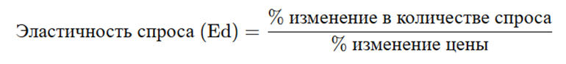
Эластичный спрос (Ed > 1): спрос сильно реагирует на изменения цены. Небольшое повышение цены приводит к значительному снижению спроса. Это характерно для товаров с множеством заменителей, например, кофе, хлеб, одежда.
Неэластичный спрос (Ed < 1): спрос слабо реагирует на изменения цены. Даже если цена повышается, спрос снижается незначительно. Обычно это касается жизненно важных товаров, таких как лекарства, бензин.
Единичная эластичность (Ed = 1): процентное изменение спроса равно процентному изменению цены. Это говорит о пропорциональной реакции.
Закон спроса и эластичность являются важными инструментами для анализа поведения потребителей на рынке. Понимание этих концепций помогает компаниям и экономистам прогнозировать изменения в спросе в ответ на колебания цен и разрабатывать стратегии ценообразования.

    - Предложения. Факторы, влияющие на предложение. Закон предложения.
Предложение — это экономическая категория, отражающая готовность и возможность продавцов предоставить определенное количество товара или услуги на рынок по различным ценам в течение определенного времени.
Закон предложения гласит, что при прочих равных условиях, с увеличением цены на товар, величина предложения также увеличивается. Это связано с тем, что более высокая цена делает производство более прибыльным, что привлекает производителей и позволяет им увеличить объем выпускаемой продукции. Графически это отображается через кривую предложения, которая имеет положительный наклон: чем выше цена, тем большее количество товара готовы предложить продавцы.
- Цена товара. Основной фактор, определяющий величину предложения. При росте цены производители стремятся увеличить объем производства;
- Изменения в производственных издержках. Увеличение затрат на сырье или труд может снизить предложение;
- Технологические изменения. Внедрение новых технологий может повысить производительность и увеличить предложение;
- Количество производителей. Увеличение числа компаний на рынке может привести к росту общего объема предложения;
- Цены на заменители и комплементы. Изменения в ценах на товары-заменители могут повлиять на предложение основного товара;
- Ожидания будущих цен. Если производители ожидают повышения цен в будущем, они могут удерживать часть продукции от продажи сейчас;
- Государственное регулирование. Налоги и дотации могут существенно влиять на уровень предложения.
Таким образом, понимание закона предложения и факторов, влияющих на него, позволяет более точно анализировать рыночные процессы и принимать обоснованные решения в сфере бизнеса и экономики.
    - В каких случаях поведение потребителя следует считать рациональным? Сформулируйте и обоснуйте первый и второй законы Госсена.
Рациональное поведение потребителя связано с его стремлением максимизировать полезность от потребляемых товаров и услуг, принимая во внимание свои ограниченные ресурсы. Потребитель считается рациональным, когда он:
- Сравнивает альтернативные варианты покупок.
- Принимает решения в рамках своих финансовых возможностей, чтобы избежать долгов и нерациональных трат.
- Стремится к максимизации полезности. Выбирает те товары и услуги, которые обеспечивают наибольшее удовлетворение его потребностей.
Первый закон Госсена, также известный как закон убывающей предельной полезности, гласит, что с увеличением потребления товара предельная полезность каждой следующей единицы этого товара уменьшается. То есть, чем больше единиц товара потребляет человек, тем меньше дополнительного удовлетворения он получает от каждой последующей единицы.
Пример: Если человек съедает первую порцию пирога, она приносит ему большое удовольствие. Вторая порция также приносит удовольствие, но уже меньшее. Третья порция может быть менее желанной, а четвертая может вообще не вызывать желания. Это объясняет, почему потребители не готовы платить одинаковую цену за все единицы товара.
Второй закон Госсена утверждает, что потребитель будет распределять свои расходы между различными товарами так, чтобы предельная полезность на единицу стоимости была одинаковой для всех товаров. Это означает, что рациональный потребитель будет стремиться к равновесию в распределении своего бюджета.
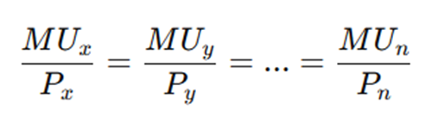
где MU — предельная полезность, а P — цена товара.

Пример: Если предельная полезность от последней потраченной единицы денег на товар A выше, чем на товар B, потребитель будет стремиться перераспределить свои расходы в пользу товара A до тех пор, пока предельные полезности не станут равными. Это позволяет максимизировать общую полезность от всех потребляемых товаров.
Таким образом, законы Госсена помогают объяснить поведение потребителей и их выбор в условиях ограниченных ресурсов. Рациональное поведение заключается в том, что потребители стремятся к максимальному удовлетворению своих потребностей при оптимальном распределении своих ресурсов.
    - Какие из пяти постулатов теории потребительского выбора носят абсолютный характер, а какие относительный (временный) характер. Приведите примеры из своей жизненной практики.
В теории потребительского выбора выделяются пять постулатов, которые помогают понять, как потребители принимают решения о покупке. Эти постулаты можно разделить на два типа: абсолютные и относительные (временные).
Абсолютные постулаты:
- Множественность видов потребления. Каждый потребитель стремится потреблять разнообразные товары и услуги. Этот постулат носит абсолютный характер, так как стремление к разнообразию является универсальным для всех людей, независимо от времени и обстоятельств.
- Ненасыщенность. Потребитель всегда хочет больше товаров и услуг, не испытывая пресыщения. Этот постулат также является абсолютным, поскольку желание иметь больше всегда присутствует в человеческой природе.
Относительные (временные) постулаты
- Транзитивность. Этот постулат утверждает, что предпочтения потребителя согласованы и постоянны во времени. Например, если потребитель предпочитает товар A товару B, а товар B товару C, то он также предпочитает товар A товару C. Однако на практике предпочтения могут меняться в зависимости от времени, моды или других факторов.
- Субституция. Потребитель готов заменить один товар другим при изменении цен или других условий. Этот постулат имеет относительный характер, так как степень готовности к замене может варьироваться в зависимости от конкретной ситуации и времени.
- Убывающая предельная полезность. Этот постулат говорит о том, что с увеличением потребления товара его предельная полезность уменьшается. Хотя это правило обычно верно, оно может изменяться в зависимости от обстоятельств и индивидуальных предпочтений потребителей.
Таким образом, абсолютные постулаты теории потребительского выбора отражают постоянные аспекты человеческой природы, тогда как относительные постулаты подвержены изменениям в зависимости от времени и обстоятельств.

  - В таблице 1 перечислены факторы (изменения), которые могут оказывать влияние на спрос и предложение. Поставьте «галочки» в колонках, название которых характеризует эффект изменения.

Изменение (фактор) | Сдвиг кривой спроса | Движение вдоль Кривой спроса | Сдвиг кривой предложения | Движение вдоль  кривой предложения
Изменение цен конкурирующих товаров | +
Внедрение новой технологии |  |  | +
Изменение моды на товар | +
Изменение потребительских доходов | +
Изменение цен на сырье |  |  | +
Изменение налогов с доходов корпораций |  |  | +

Таблица 1 – Факторы, оказывающие влияние на спрос и предложение

Пояснение:
- Изменение цен конкурирующих товаров: Сдвиг кривой спроса, так как изменение цены на заменители влияет на спрос на рассматриваемый товар.
- Внедрение новой технологии: Сдвиг кривой предложения, поскольку новые технологии могут снизить производственные издержки и увеличить объем предложения.
- Изменение моды на товар: Сдвиг кривой спроса, так как изменения в предпочтениях потребителей влияют на их желание покупать товар.
- Изменение потребительских доходов: Сдвиг кривой спроса, так как увеличение доходов обычно ведет к росту спроса на нормальные товары.
- Изменение цен на сырье: Сдвиг кривой предложения, поскольку изменение цен на сырье влияет на издержки производства и, соответственно, на объем предложения.
- Изменение налогов с доходов корпораций: Сдвиг кривой предложения, так как изменения в налоговой политике могут повлиять на прибыльность компаний и их способность предлагать товары и услуги.
Эта таблица иллюстрирует, как различные факторы могут оказывать влияние на рыночные условия через изменения в спросе и предложении.

2.3 Определить при каких ценах наблюдается излишек, при каких дефицит
продукции на рынке. Найдите параметры рыночного равновесия:
- равновесную цену (P_{e})
- равновесное количество (Q_{e}).

Общая величина  предложения яблок в год (Q_{S}), тыс. т | Цена за 1 кг яблок (Р), руб. | Общая величина спроса на яблоки в год (Q_{D}), тыс. т | Избыток (+) или  недостаток (-) яблок, тыс. т
8,5 | 50 | 1,5 | +7
7,5 | 40 | 3,5 | +4
6,0 | 30 | 6,0 | 0
4,0 | 20 | 9,0 | -5
1,0 | 10 | 13,0 | -12

Таблица 2 – Рыночный спрос и рыночное предложение яблок за год

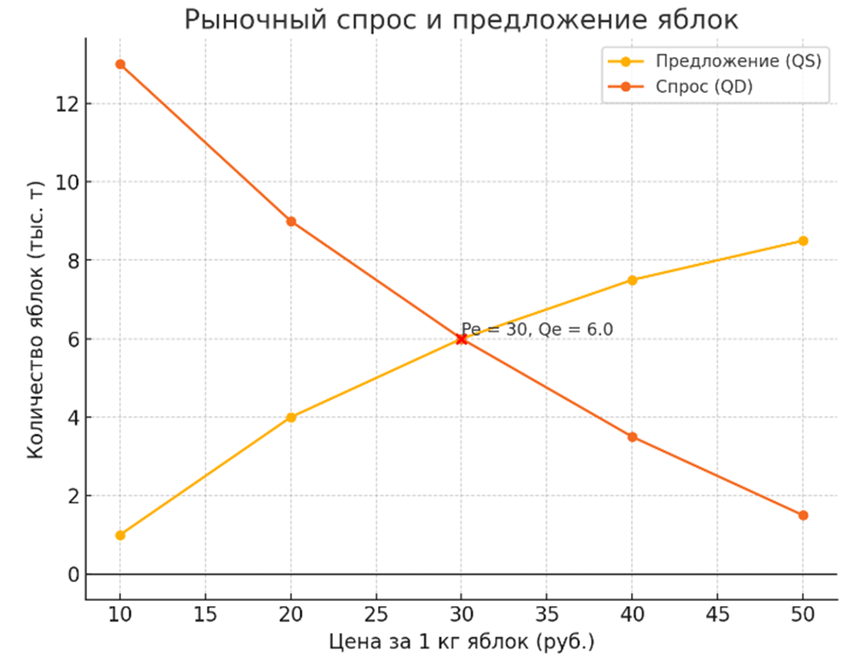
Рисунок 1 - График спроса и предложения

График показывает рыночное равновесие для яблок. На рынке наблюдается равновесная цена (Pe) 30 руб. за кг и равновесное количество (Qe) 6 тыс. т.

2.4 На рисунке 1 кривая спроса на мармелад сдвинулась из положения D₁ в положение D₂. Какие события могли вызвать это движение?
а) повышение цен на взаимозаменяемый товар (пастилу).
б) падение цен на дополняющий товар (по отношению к мармеладу).
в) падение цен на сырье, которое используется в производстве мармелада.
г) снижение доходов потребителей при условии, что мармелад – товар низшей категории.
д) повышение налога на добавленную стоимость.
е) снижение доходов потребителей при условии, что мармелад – нормальный товар.
ж) повышение интереса к мармеладу вследствие рекламной кампании.
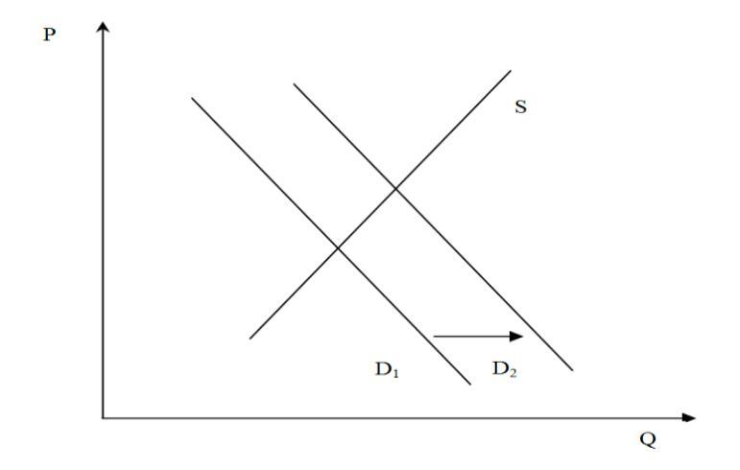

Рисунок 1 – Кривая спроса на мармелад

Ответ:
а) повышение цен на взаимозаменяемый товар,
б) падение цен на дополняющий товар,
г) снижение доходов потребителей, если мармелад — товар низшей категории,
ж) успешная рекламная кампания.
2.5 Назовите факторы, смещающие кривую предложения.
Какая из следующих позиций означает «изменение в предложении», а какая – «изменение величины предложения»?

Изменение в предложении: Это сдвиг кривой предложения влево или вправо, вызванный изменениями в факторах, не связанных с ценой (например, технология, налоги).
Изменение величины предложения: Это движение вдоль кривой предложения, которое происходит из-за изменения цены на рассматриваемый товар.
Анализ позиций:
а) В результате повышения цен на минеральные удобрения фермеры продают меньше пшеницы.
Ответ: Изменение величины предложения. Это связано с изменением цены на ресурсы (удобрения), что влияет на объем предложения.
б) В производстве стали начала применяться технология, обеспечивающая экономию затрат, в результате чего объем продаж стали возрос.
Ответ: Изменение в предложении. Это сдвиг кривой предложения вправо из-за улучшения технологии.
в) Снижение цены на говядину вызывает увеличение объема продаж свинины.
Ответ: Изменение величины предложения. Это связано с изменением цены на говядину, что влияет на спрос на свинину как товар-субститут.
г) Вследствие снижения цены на бананы их поставки на рынок сокращаются.
Ответ: Изменение величины предложения. Здесь наблюдается движение вдоль кривой предложения бананов из-за изменения их цены.
д) Федеральное правительство увеличивает акцизный налог на спиртные напитки.
Ответ: Изменение предложения. Это сдвиг кривой предложения влево из-за увеличения налогов, что повышает издержки производства.

2.6 Определите, какой из графиков иллюстрирует создавшуюся ситуацию, и проанализируйте ее.

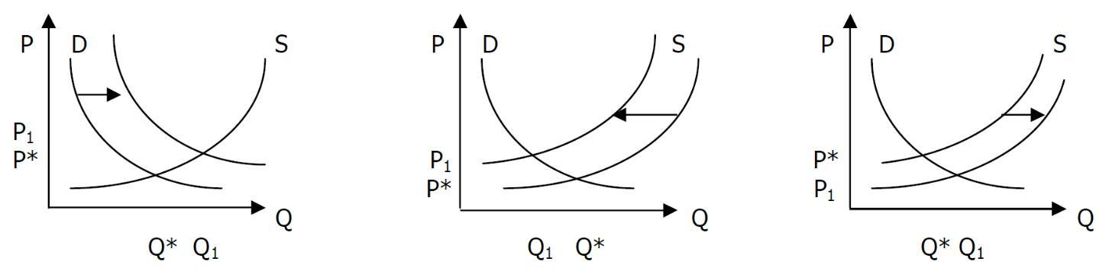

а) Исходное рыночное равновесие было нарушено изменением спроса под воздействием роста дохода, выделенного потребителями для покупки данного товара;
б) Исходное рыночное равновесие было нарушено введением налога, уплачиваемого продавцом;
в) Исходное рыночное равновесие было нарушено предоставлением субсидий.

Первый график (слева)
Видно, что кривая спроса (D) смещается вправо, что свидетельствует об увеличении спроса. Это может произойти из-за роста дохода потребителей, когда они начинают покупать больше товара. Соответственно, этот график иллюстрирует ситуацию а) — «Исходное рыночное равновесие было нарушено изменением спроса под воздействием роста дохода».
Второй график (в центре)
На графике видим сдвиг кривой предложения (S) влево, что указывает на сокращение предложения. Это может произойти, например, из-за повышения налога, уплачиваемого продавцом, так как налог увеличивает затраты и уменьшает объём предложения. Следовательно, этот график соответствует ситуации б) — «Исходное рыночное равновесие было нарушено введением налога, уплачиваемого продавцом».

Третий график (справа)
Кривая предложения (S) смещается вправо, что означает увеличение предложения. Это типично для случаев, когда производители получают субсидии, которые снижают издержки и увеличивают объём предложения. Этот график иллюстрирует ситуацию в) — «Исходное рыночное равновесие было нарушено предоставлением субсидий».

6 Контрольные вопросы:
6.1 Что такое «спрос» и от чего зависит его величина?
Спрос — это экономическая категория, отражающая желание и возможность потребителей приобрести определенное количество товара по установленной цене в определенный момент времени. Величина спроса зависит от нескольких факторов:
Цена товара: Существует обратная зависимость между ценой и величиной спроса; при повышении цены спрос, как правило, уменьшается, и наоборот.
Неценовые факторы: К ним относятся уровень доходов потребителей, потребительские предпочтения, цены на заменители и комплементы, инфляционные ожидания и демографические изменения.
6.2 Что такое «предложение» товара и какова его кривая?
Предложение — это количество товара, которое производители готовы предоставить на рынок по различным ценам в определенный период времени. Кривая предложения показывает зависимость между ценой товара и количеством, которое производители готовы предложить: с увеличением цены предложение обычно также увеличивается, что отражает закон предложения.
6.3 Факторы, влияющие на «спрос» и «предложение»
Факторы спроса:
Ценовые факторы: Цена товара.
Неценовые факторы: Уровень доходов потребителей, потребительские предпочтения (мода), цены на товары-заменители и комплементы, инфляционные ожидания.
Факторы предложения:
Ценовые факторы: Цена товара.
Неценовые факторы: Изменения в технологиях, налоги и дотации, доступность ресурсов, количество производителей.
6.4 Каков механизм образования рыночной цены?
Рыночная цена формируется в результате взаимодействия спроса и предложения. Когда спрос на товар превышает предложение, цена растет (дефицит). Когда предложение превышает спрос, цена падает (избыток). Равновесная цена устанавливается в точке, где объем спроса равен объему предложения. Это состояние называется рыночным равновесием.

Министерство цифрового развития, связи и массовых коммуникаций РФ

Федеральное государственное бюджетное образовательное учреждение

высшего образования

Уральский технический институт связи и информатики (филиал)

ФГБОУ ВО

"Сибирский государственный университет телекоммуникаций и

информатики" в г. Екатеринбурге (УрТИСИ СибГУТИ)

Кафедра экономики связи

ОТЧЕТ

Практическая работа 4

«Предпринимательская деятельность» (бизнес-тренинг)

Выполнил: студент группы ПЕ-22б

Курочкин И.В

Проверила: доцент

Евдакова Л.Н

Екатеринбург, 2024

1 Цель:
1.1. Закрепить теоретические знания об основах предпринимательской деятельности и видах;
1.2. Изучить внутреннюю и внешнюю среду предпринимательской деятельности и ее влияние на бизнес.
1.3. Уяснить содержание основных экономических категорий: «предпринимательская деятельность», «внешняя предпринимательская среда», «внутренняя предпринимательская среда», «SWOT-анализ», «PEST-анализ».
1.4 Понять методы SWOT- и PEST- анализа с целью разработки стратегии предприятия и соответствующих разделов бизнес-плана в современных экономических условиях.
1.5. Продолжить формирование и закрепление следующих умений и навыков применения теоретических знаний при решении и анализе конкретных ситуаций:
- определять круг задач в рамках избранных видов профессиональной деятельности, планировать собственную деятельность исходя из имеющихся ресурсов;
- соотносить главное и второстепенное, решать поставленные задачи в рамках избранных видов профессиональной деятельности.
- осуществлять самоконтроль и коррекцию своей учебной деятельности, рационально использовать рабочее время.

2 Задания:

2.1 На основании изучения теоретического материала заполните таблицу 1.
Формы предприятий | Кому принадлежат | Кто управляет | Кому достаётся прибыль | Достоинства | Недостатки
1.Единоличные | Одному человеку | Одному человеку | Одному человеку | Простота создания и управления, полная свобода действий | Ограниченные возможности привлечения средств, неограниченная ответственность
2.Товарищества | Двум или более лицам | Совместно всеми партнерами | В соответствии с договором между партнерами | Совместное использование ресурсов и ответственности, возможность привлечения дополнительных инвестиций | Возможны конфликты между партнерами, ограниченная ответственность
3.Кооперативы | Членам кооператива | Избираемым членами кооператива | Членам кооператива | Демократическое управление, коллективная ответственность, солидарность | Сложное управление, ограниченные возможности для привлечения внешних инвестиций
4.Акционерные общества | Акционерам | Совету директоров и менеджменту | Акционерам | Доступ к значительным финансовым ресурсам, ограниченная ответственность акционеров | Сложное управление, возможные конфликты интересов, прозрачность деятельности

Таблица 1– «Основные типы частных предприятий (фирм) и их главные признаки»

Таким образом разнообразие форм частных предприятий позволяет выбрать наиболее подходящую структуру в зависимости от целей, ресурсов и уровня ответственности владельцев. Индивидуальные предприятия и товарищества подходят для небольших бизнесов с ограниченными ресурсами и простыми управленческими задачами. Акционерные общества и общества с ограниченной ответственностью обеспечивают большую гибкость и возможность привлечения инвестиций, что делает их привлекательными для более крупных проектов. Кооперативы акцентируют внимание на совместной деятельности и распределении прибыли среди членов, что способствует созданию сообщества и взаимопомощи.

2.2 В основе любого вида предпринимательской деятельности лежит бизнес-идея. Предложите 2 бизнес - идеи и заполните таблицу 2 (на основе примера, приведенного в таблице).

Таблица 2 – «Анализ бизнес-идеи»
Бизнес-идея  – Изготовление деревянной мебели | Внешние факторы | Личные факторы
Почему этот бизнес будет успешным? | 1.Все больше ценятся индивидуальные вещи.  2.Люди озабочены экологической чистотой. | 1.Я профессионал в изготовлении мебели.  2.У меня есть оборудованная мастерская.
Почему этот бизнес может не быть успешным? | 1. Из Белоруссии привозят качественную и не очень дорогую деревянную мебель. | 1. Ручная мебель стоит дороже.
Почему именно мне стоит этим заняться? | 1. Высокий уровень безработицы (я лишился работы) | 1. Я профессионал в изготовлении мебели.  2. У меня есть оборудованная мастерская.
Почему именно мне не стоит этим заниматься? | 1.Экономический кризис.  2.Высокие ставки по кредиту (не хватает размера стартового капитала). | 1.Я плохо разбираюсь в моде на мебель.  2.У меня аллергия на мебельные лаки.
Бизнес-идея №1 | Внешние факторы | Личные факторы
Почему этот бизнес будет успешным?
Почему этот бизнес может не быть успешным?
Почему именно мне стоит этим заняться?
Почему именно мне не стоит этим заниматься?
Бизнес-идея №2 | Внешние факторы | Личные факторы
Почему этот бизнес будет успешным?
Почему этот бизнес может не быть успешным?
Почему именно мне стоит этим заняться?
Почему именно мне не стоит этим заниматься?

2.3 Модерация «SWOT и PEST анализ организации (предприятия)».
Группа делится на две команды. Запишите каждую фразу, мысль, понятие, для письменного ответа на вопросы:
- Что такое внешняя среда организации?
- Что такое внутренняя среда организации?
- Какова цель изучения внутренней и внешней среды организации?
- Сущность и роль SWOT и PEST анализа при разработке бизнес- плана.
После чего каждая команда защищает результаты своей работы.

Ответы на вопросы:

1. Что такое внешняя среда организации?

Внешняя среда — это совокупность факторов и условий, которые находятся за пределами организации и оказывают влияние на ее деятельность. Она включает в себя:
- Экономические факторы. Макроэкономические условия, уровень инфляции, валютные курсы.
- Политические факторы. Законодательство, государственная политика, налоги.
- Социальные факторы. Демографические изменения, потребительские предпочтения.
- Технологические факторы. Новые технологии, инновации в производстве.
- Экологические факторы. Экологические нормы и требования.

2. Что такое внутренняя среда организации?

Внутренняя среда — это совокупность элементов и факторов, находящихся внутри самой организации. Она может включать в себя структуру организации, систему управления - методы и подходы к управлению персоналом и процессами, производственные процессы, ценности, нормы и традиции внутри коллектива.

3. Какова цель изучения внутренней и внешней среды организации?

Основная цель изучения внутренней и внешней среды организации заключается в разработке эффективной стратегии управления, которая позволит организации адаптироваться к изменениям в окружающей среде, использовать свои сильные стороны и минимизировать влияние слабых сторон.

4. Сущность и роль SWOT и PEST анализа при разработке бизнес-плана:

SWOT-анализ (Strengths, Weaknesses, Opportunities, Threats) — это метод стратегического планирования, который позволяет оценить сильные стороны (Strengths), выявить слабые стороны (Weaknesses), определить возможности (Opportunities), идентифицировать угрозы (Threats).
Роль SWOT-анализа:
- Формирование стратегии: SWOT-анализ помогает создать стратегию, которая учитывает как внутренние ресурсы, так и внешние условия. Это позволяет компании адаптироваться к изменениям в рынке и использовать свои сильные стороны для достижения успеха.
- Принятие обоснованных решений: Результаты анализа помогают руководству принимать ключевые решения о направлениях развития, ребрендинге или запуске новых продуктов.
- Оценка текущего состояния бизнеса: SWOT-анализ дает четкое представление о положении компании на рынке и позволяет подвести итоги за определенный период времени.
PEST-анализ (Political, Economic, Social, Technological) используется для оценки внешней среды бизнеса. Он включает в себя политические факторы, экономические факторы, социальные факторы, технологические факторы.
Роль PEST-анализа:
- Анализ внешней среды: PEST-анализ позволяет оценить политические, экономические, социальные и технологические факторы, которые могут повлиять на деятельность компании. Это помогает выявить внешние угрозы и возможности для роста.
- Прогнозирование изменений: Используя PEST-анализ, организации могут предсказать изменения в макроэкономической среде и адаптировать свои стратегии в соответствии с новыми условиями.
- Поддержка стратегического планирования: PEST-анализ предоставляет информацию, необходимую для формирования долгосрочных стратегий, что способствует устойчивому развитию бизнеса в условиях изменчивого рынка.
SWOT и PEST анализы играют ключевую роль в разработке бизнес-плана. Они помогают организациям понять свои внутренние возможности и угрозы, а также оценить внешнюю среду для создания эффективной стратегии развития. Это обеспечивает более обоснованный подход к принятию решений и повышает шансы на успешное функционирование бизнеса в условиях динамичного рынка.
Таким образом были углублены знания в области стратегического анализа и разработать необходимые навыки для эффективного использования SWOT и PEST анализа в практической деятельности.

2.4 Составить матрицу SWOT-анализа предприятия, изучив теоретический материал и материал, изложенный в приложении А.
Заполните таблицу 3.

Таблица 3 – «SWOT – анализ»
Примерные варианты параметров SWOT анализ | Сильные стороны | Слабые стороны
Внутренняя среда
 | Strength–сильные стороны, преимущества | Weakness–слабые стороны,  недостатки
- Организация
- Производство
- Снабжение и логистика
- Инновации
- Финансы
- Маркетинг
- Персонал
- Безопасность
- Материально техническое обеспечение
Внешняя среда
 | Opportunities–возможности | threats – угрозы
- Спрос
- Конкуренция
- Маркетинг
- Экономика
- Политика
- Научно-технические факторы
- Социально-демографическая среда
- Социальная культура
- Природа и экология

ПЕРВЫЙ ЭТАП
Группа делится на две команды. Каждая команда читает задание и составляет матрицу SWOT-анализа, для этого отвечает на следующие вопросы:
1. В чем заключаются кардинальные проблемы, сильные стороны, потенциальные возможности и угрозы предприятия?
2. В чем заключается характеристика потенциальных стратегических и критических факторов дальнейшего развития предприятия?
3. Какие цели вы бы поставили исходя из его положения?
4. Какую стратегию Вы бы разработали, если бы были на месте генерального директора?
5. Какие оперативные действия вы предприняли бы для стабилизации ситуации на предприятии?
6. Какие стратегические действия вы бы спланировали для стабилизации и дальнейшего развития предприятия?

ВТОРОЙ ЭТАП
После составления SWOT-анализа, команда разрабатывает предложения по улучшению работы данного предприятия и готовится к защите своей работы у доски.

ДАННЫЕ ДЛЯ АНАЛИЗА
ПАО «Яртелеком», г. Ярославль

Одной из основных особенностей деятельности предприятий телекоммуникационной (IT) отрасли является стабильный спрос на услуги, при стабильно высокой конкуренции внутри отрасли. В условиях постоянного прогресса в области разработки передачи данных как по проводным (проводная телефония, xDSL, FTTx), так и по беспроводным каналам (GSM900/1800, CDMA2000, 3G/4G, Wi-Fi, Wi-MAX), продолжается рост спроса на услуги IT-предприятий.
Стабильно высокий спрос на услуги наблюдается, прежде всего, со стороны крупных национальных и международных холдингов и обусловлен как высокой географической рассредоточеностью отдельных подразделений, так и потребностью в достаточно быстром обмене данными между этими подразделениями. Качественная IT-инфраструктура помогает потребителям услуг связи повысить управляемость подразделений и сократить непроизводственные расходы (например, затраты на пересылку больших объёмов документации в бумажной виде курьерской почтой), а поставщику – получать стабильную прибыль от постоянных и высоко лояльных клиентов.
Постоянный стабильный доход предприятий связи повышает и капиталоёмкость данной сферы деятельности: цикл технологического обновления за последние десять лет сократился до 2-3-х лет. Поэтому стоимость вхождения на рынок для новых конкурентноспособных компаний с каждым годом возрастает.
Также возрастают риски и для предприятий, работающих на этом рынке достаточно давно – это обусловлено повышением требований к ассортименту и качеству услуг со стороны постоянных и новых клиентов, а также необходимостью постоянного обновления технологий и основных средств (оборудования). Все эти факторы становятся особенно важными сегодня, в период экономического спада, который вызвал не только снижение покупательской способности и потребительского спроса на услуги, но и повышение цен на высокотехнологичное оборудование связи. Публичное акционерное общество «Яртелеком», предоставляющего полный спектр услуг связи (проводная и беспроводная телефония, доступ в сеть Интернет, услуги радиосвязи, информационные услуги) на территории г. Ярославль и Ярославской области.

2.4 Составить матрицу PEST -анализа предприятия ПАО «Яртелеком», г. Ярославль изучив теоретический материал и материал, изложенный в приложении Б., заполните таблицу 4.

Таблица 4 – «PEST – анализ»
Факторы внешней среды | Описание | Влияние на  организацию | Ответные действия организации
Политические
Эта группа включает в себя все факторы, источниками возникновения которых являются политические процессы, решения и законодательные инициативы.
Экономические
К этой группе факторов относят все, что характеризует состояние национальной экономики. Тут будут учитываться и специфические особенности отраслей, и значения официальных экономических показателей, и исторические природно-ресурсные особенности регионов.
Социокультурные
В эту группу включаются факторы, которые складываются из социальных, демографических и культурных особенностей выбранного географического региона. Сюда также могут относиться локальные проявление глобальных трендов и особенностей.
Технологические
Группа технологических факторов описывает достижения научно-технического прогресса, особенности распространения и применения значимых для бизнеса технологий и изобретений.

ПЕРВЫЙ ЭТАП
Группа делится на две команды. Каждая команда читает задание и составляет ответы на следующие вопросы:
1. Технология
На какой стадии зрелость находятся существующие технологии?
Какие технологические разработки и тенденции влияют или могут повлиять на отрасль?
2. Государство
Какие изменения в государственном регулировании экономики могут произойти? Как они повлияют на ситуацию?
Какие налоговые и другие стимулы могут оказать воздействие на стратегию?
В чем состоят политические риски работы под правительственной юрисдикцией?
3. Экономика
Каковы перспективы экономического роста и инфляции в странах, где работает фирма? Как они отразятся на стратегии?
4. Культура
Какие тенденции существуют или намечаются в стилях жизни, моде и других составляющих культуры? Почему? Какие последствия они могут иметь?
5. Демография
Какие демографические тенденции повлияют на объем рынка и отдельных субрынков? Какие из них представляют возможности, а какие – угрозы?
6. Общие вопросы внешнего анализа
Какие тенденции будущие тенденции можно назвать значительными?
В чем состоят потенциальные возможности и угрозы?
Каковы основные области неопределенности (т.е. тенденции и события, способные повлиять на стратегию)? Оцените потенциальное воздействие этих стратегических неопределенностей.
Вопросы для структурированного анализа рынка
1. Объем и темпы роста
На какие важные (в том числе, потенциально) субрынки может быть поделен рынок?
Каков их объем и перспективы роста?
На каких субрынках уже начался или вскоре начнется спад?
Насколько быстро он будет происходить?
Какие движущие силы стоят за тенденциями изменения объемов продаж?
2. Прибыльность
Возможно ли получение прибыли на данном субрынке?
Насколько сильна конкуренция между фирмами?
Оценка того, насколько вероятна возможность появления на рынке новых игроков и угрозы со стороны товаров-субститутов.
Насколько велика рыночная власть покупателей и поставщиков?
Насколько привлекателен (прибылен) рынок и его субрынки сейчас и в будущем?
3. Структура издержек
Каковы основные статьи затрат и стадии цепочки создания стоимости у конкурентов? Как они изменяются?
4. Системы распределения
Какие альтернативные каналы распределения существуют? Как они изменяются?
5. Какие тенденции характерны для данной стадии развития рынка?
6. Ключевые факторы успеха
Какие ключевые факторы успеха, активы и компетенции необходимы для успешной конкурентной борьбы? Как они изменятся в будущем? Как нейтрализовать активы и навыки конкурентов?
ВТОРОЙ ЭТАП
Составление командами матрицы PEST-анализа, по следующему алгоритму:
- Разрабатывается перечень внешних стратегических факторов, имеющих высокую вероятность реализации и воздействия на функционирование предприятия.
- Оценивается значимость (вероятность осуществления) каждого события для данного предприятия путем присвоения ему определенного веса от единицы (важнейшее) до нуля (незначительное). Сумма весов должна быть равна единице, что обеспечивается нормированием.
- Дается оценка степени влияния каждого фактора-события на стратегию предприятия по 5-бальной шкале:
- «пять» — сильное воздействие, серьезная опасность;
- «единица» — отсутствие воздействия, угрозы.
- Определяются взвешенные оценки путем умножения веса фактора на силу его воздействия, и подсчитывается суммарная и взвешенная оценка для данного предприятия.
Суммарная оценка указывает на степень готовности предприятия реагировать на текущие и прогнозируемые факторы внешней среды.

3 Порядок проведения работы:
3.1 Выполнить задания.
3.2. Оформить письменный отчёт.
3.3. Защитить практическую работу у преподавателя.
3.4. Сдать практическую работу преподавателю.

4 Методическое и техническое обеспечение практического занятия.
4.1. Методические указания по выполнению практических работ.
4.2. Персональный компьютер.

5 Отчёт к практической работе должен содержать:
5.1. Титульный лист.
5.2. Письменные ответы на задания (пункт 2).
5.3. Письменные ответы на контрольные вопросы (пункт 6).

6 Контрольные вопросы:
6.1 Внутренняя среда предприятия.
6.2 Внутренняя среда предприятия.
6.3 Из каких элементов состоит матрица SWOT-анализа?
6.4 Из каких элементов состоит матрица PEST -анализа?

ПРИЛОЖЕНИЕ А

SWOT- анализ
SWOT- анализ – это анализ конкурентного положения фирмы. Цель выполнения данного анализа заключается в определении всех сильных и слабых сторон фирмы по отношению к ее конкурентам, а также в выделении внешних факторов, оказывающих воздействие на ее деятельность.
SWOT-анализ является одним из простых и распространенных видов маркетингового анализа. Эффективный SWOT-анализ дает краткое, содержательное и достоверное описание состояния компании и влияющих на нее внешних факторов и тенденций. Правильно проведенный SWOT-анализ дает предприятию первое представление о конкурентном преимуществе над конкурентами, потребностях покупателей, потребностях по модификации портфеля продуктов, позиционировании конкурентов, о будущей основе конкуренции для принятия стратегических решений, соответствии между состоянием компании и заявленными корпоративными целями, а также о более очевидных фактах, касающихся рыночных возможностей и угроз, сил и слабостей фирмы.

Правила составления SWOT-анализа:
SWOT-анализ должен быть сфокусирован, т.е. определены рамки анализа (сегмента покупателей, географическая территория или продукт)
После того как определены рамки анализа, необходимо использовать только ту информацию, которая имеет к ним прямое отношение.
Сильные и слабые стороны должны отражать положение компании по отношению к ее соперникам по рынку. Сила является таковой лишь тогда, когда в этом направлении компания превосходит конкурентов.
Фиксируйте информацию как можно более четко и сжато. Интерпретация зависит от того, кто смотрит данный анализ. Два менеджера, читающих одинаковые отчеты о SWOT-анализе, могут составить совершенно разные мнения о нем.

Матрица SWOT-анализа
Внутренние факторы | Сильные стороны (внутренние преимущества, которые существуют на предприятии). Необходимо ответить на вопрос – Как направить сильные стороны бизнеса на извлечение максимальных преимуществ из сложившихся внешних возможностей? | Слабые стороны (внутренние проблемы бизнеса, которые могут негативно повлиять на его будущее). Необходимо ответить на вопрос – Каким образом открывающиеся возможности (извлекаемые преимущества) могут преодолеть слабые стороны бизнеса?
Внешние факторы | Возможности (благоприятные шансы, предоставляемые внешней средой, которые могу и должны быть использованы) Необходимо ответить на вопрос – Как избежать угроз с помощью сильных сторон бизнеса? | Угрозы (возможные внешние события или перемены в будущем, которые могут негативно повлиять на бизнес) Необходимо ответить на вопрос – каким образом работа со слабыми сторонами бизнеса поможет избежать (минимизировать отрицательный эффект) угроз?

Элементы анализа внутренней среды
SWOT-анализ может учитывать любые аспекты внутренней среды, которые менеджеры считают важными.
Когда составляются перечни сильных и слабых сторон внутренней среды предприятия, обычно рассматриваются следующие направления деятельности:
Маркетинг: продукт, ценообразование, продвижение, маркетинговая информация, ресурсы, персонал, распределение, торговые марки и позиционирование на рынке.
Например, сеть закусочных быстрого питания, которая провела маркетинговое исследование для оценки эффективности своей рекламной кампании, может, основываясь на полученных результатах, решить, что ее мероприятия продвижения являются сильной стороной.
Разработка новых продуктов. Это не всегда имеет значение, однако с развитием новых методов работы, таких как управление качеством, взаимосвязь между производством и маркетингом может становиться все более формализованной. В компаниях, где существует тесное взаимодействие между этими двумя подразделениями, возможно появление новой сильной стороны: скорость разработки и выпуска новых товаров на рынок.
Оперативная деятельность: производство, сбыт и маркетинг, обработка заказов или сделки.
Персонал: исследования и разработки, дистрибьюторы, маркетинг, сбыт, послепродажное обслуживание/сервис, обслуживание/сервис покупателей. Речь идет об аспектах, связанных с персоналом, включая навыки работников, заработную плату и премии, обучение и развитие, мотивацию, условия труда, текучесть кадров. В любой организации персонал играет центральную роль во внедрении ориентированной на покупателя философии маркетинга и маркетинговой стратегии.
Менеджмент. Чувствительные и зачастую спорные, слабые стороны в этой области могут означать, что управленческие структуры и философия нуждаются в переменах с целью успешного внедрения маркетинговой стратегии. Например, это может быть потребность в стратегических альянсах, партнерствах и слиянии с другими компаниями, а возможно, и в пересмотре иерархии власти.
Ресурсы компании. Этот аспект влияет на все действия, которые будут предприниматься по результатам SWOT-анализа. Должны учитываться как человеческие, так и финансовые ресурсы.
Элементы анализа внешней среды:
Возможности и угрозы:
Внешние факторы тесно связаны с рыночной средой. Наиболее важные из тех, которые нужно рассмотреть, включают в себя:
- Общественные /культурные силы.
2. Регулирующие/законодательные/политические силы.
3. Технологические силы.
4. Экономическая ситуация.
5. Конкуренция.

ПРИЛОЖЕНИЕ Б

Анализ макросреды (PEST-анализ)
Макросреда включает общие факторы, которые не касаются напрямую краткосрочной деятельности предприятия, но могут влиять на его долгосрочные решения. Ученые выделяют четыре основных типа внешней среды:
  - Изменяющаяся среда, которая характеризуется быстрыми переменами. Это могут быть технические инновации, экономические перемены (изменение уровня инфляции), изменения законодательства, новшества в политике конкурентов и т.д. Такая нестабильная среда, которая создает большие трудности для управления, присуща российскому рынку.
  - Враждебное окружение, создаваемое жесткой конкуренцией, борьбой за потребителей и рынки сбыта. Такая среда присуща, например, автомобильной промышленности США, стран Западной Европы и Японии.
  - Разнообразное окружение свойственно глобальному бизнесу. Типичным примером глобального бизнеса является фирма «Макдональдс», работающая во многих странах (а следовательно, связанная с обслуживанием многочисленных клиентов, говорящих на различных языках), с разнообразными культурами и гастрономическими вкусами потребителей. Это разнообразное окружение влияет на деятельность фирмы, на ее политику воздействия на потребителей.
  - Технически сложная среда. В такой среде развивается электроника, вычислительная техника, телекоммуникации, которые требуют сложной информации и высококвалифицированного обслуживающего персонала. Стратегическое управление предприятиями в технически сложной среде должно быть ориентировано на инновации, так как изделия в этом случае быстро устаревают.
В практической деятельности используются различные методы реагирования на изменения факторов внешней среды. Наиболее распространенными среди них являются следующие подходы:
- «борьба с огнем», или реактивный стиль управления. Этот подход, предполагающий принятие управленческих мер после свершения изменений, по-прежнему распространен на многих российских предприятиях;
- расширение сфер деятельности, или диверсификация производства капитала как средство возможного уменьшения коммерческого риска при изменении факторов внешней среды;
- совершенствование организационной структуры управления для повышения его гибкости. В этом случае предприятие может создавать центры прибыли, стратегические единицы бизнеса и другие гибкие структуры, ориентированные на достижение конечных результатов;
- стратегическое управление.
Стратегическими факторами макросреды считаются такие направления ее развития, которые, во-первых, имеют высокую вероятность реализации и, во-вторых, высокую вероятность влияния на функционирование предприятия.
Изменения макросреды влияют на стратегические позиции предприятия на рынке, воздействуя на элементы микросреды. Поэтому целью анализа макросреды является отслеживание (мониторинг) и анализ тенденций/событий, неподконтрольных предприятию, которые могут повлиять на потенциальную эффективность его стратегии.
Поскольку число возможных факторов макросреды достаточно велико, то при анализе макросреды рекомендуется рассмотреть четыре узловых направления, анализ которых получил название PEST-анализ (по первым буквам английских слов political-legal (политико-правовые), economic (экономические), sociocultural (социокультурные), technological (технологические факторы)).
Цель PEST-анализа – отслеживание (мониторинг) изменений макросреды по четырем узловым направлениям (табл. 3) и выявление тенденций, событий, не подконтрольных предприятию, но оказывающих влияние на результаты принятых стратегических решений.

Таблица А1 – Четыре основных направления анализа макросреды
Политико-правовые факторы:  - правительственная стабильность;  - налоговая политика и законодательство в этой сфере;  - антимонопольное законодательство;  - законы по охране природной среды;  - регулирование занятости населения;  - внешнеэкономическое законодательство;  - позиция государства по отношению к иностранному капиталу;  - профсоюзы и другие группы давления (политического, экономического и т. п.) | Экономические факторы:  - тенденции валового национального продукта;  - стадия делового цикла;  - процентная ставка и курс национальной валюты;  - количество денег в обращении;  - уровень инфляции;  - уровень безработицы;  - контроль над ценами и заработной платой;  - цены на энергоресурсы;  - инвестиционная политика
Социокультурные факторы:  - демографическая структура населения;  - стиль жизни, обычаи и привычки;  - менталитет;  - социальная мобильность населения;  - активность потребителей | Технологические факторы:  - затраты на НИОКР;  - из разных источников;  - защита интеллектуальной собственности;  - государственная политика в области НТП;  - новые продукты (скорость обновления, источники идей)

Практическая работа 5
«Организация труда и заработной платы»
2. Задания:
2.1 Определить численность работников, обслуживающих клиентов в Интернет-клубе. Исходные данные приведены в таблице 1.

Показатель | Варианты
Показатель |  | 10
Сред.мес. обслуживается абонентов, чел |  | 3870
Норматив, чел в час |  | 15
ФРВ |  | 124

Таблица 1 - Исходные данные
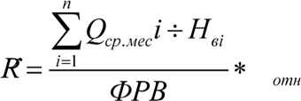
Продолжительность отпуска работников = 28 рабочих дней.
Н_{вi}=15 абонент/час
Q_{ср.мес}=3870
R=(3870/15)/124 *1.08 =2,24
Ответ: 2

2.2 Определите процент прироста численности работников по сравнению с планом, процент роста производительности труда, условную и абсолютную экономию штата. Исходные данные приведены в таблице 2.

Наименование показателей | Вариант | План | Отчет
Доходы, тыс. руб. | 10 | 5650,0 | Рост на 4,7%
Среднесписочная численность  работников, чел. | 10 | 170

Таблица 2 - Исходные данные

Примечание: в результате ввода в эксплуатацию новой техники среднегодовая численность работников в отчетном периоде снизилась на 1,3 % по сравнению с планом.

2.3 Рассчитать фонд оплаты труда предприятия связи по оказанию Интернет-услуг. Заполнить таблицу 3.

Таблица 3 – Исходные данные
Наименование  категории | Вариант | Численность работников на начало да, чел | Изменение численности работников на конец года, чел | СЗП, руб. | ФОТ_{ожид} | ФОТ_{план} | ТР (снижения) ФОТ
Системные  администраторы | 5,10 | 3 | +1 июль | 8960
Технические  администраторы | 1,10 | 1 | +1 август | 13158
Охранники | 5,10 | 2 | +1 август | 8140
Уборщицы | 1,10 | 2 | +1 сентябрь | 4386
Уборщицы | 4,7 | 2 | -1 ноябрь | 4370
Уборщицы | 5,6 | 3 | 0 | 4650

1 Определить среднегодовую численность работников планового года.
2 Определить ожидаемый в этом году фонд оплаты труда.
3 Определить плановый фонд оплаты труда
4 Рассчитать темпы роста ФОТ
5 Заполнить таблицу.
6 Сделать вывод на основании проведенного анализа.

2.4 Спланируйте фонд оплаты труда на телеграфе.
Исходные данные приведены в таблице 4.

Наименования  показателя | Вариант
Наименования  показателя | 10
Среднесписочная численность  работников в текущем году, ед | 452,2
ФОТ_{тек}, тыс. руб. | 581,3

Таблица 4 – Исходные данные

Примечание: на плановый год предусматривается:
- увеличение численности на 12 среднегодовых единиц;
- повышение среднемесячной заработной платы на 15%.

2.5 Определите изменение производительности труда на МТС в плановом году по сравнению с текущим годом, а также экономию рабочей силы по предприятию в результате роста производительности труда.
Исходные данные приведены в таблице 5.

Таблица 5 – Исходные данные
Наименование показателя | Вариант | Текущий год
Доходы, тыс. руб. | 1, 10 | 842
Среднесписочная численность работников, чел. | 1, 10 | 450
Примечание: в плановом году эти показатели должны возрасти соответственно на 10% и на 4%.

Методические указания по выполнению практической работы №5

3.1 Для каждой функциональной группы работников используется своя методика расчета необходимой численности штата:
1. Численность рабочих по обработке обмена и обслуживанию абонентов определяется по формуле (1):

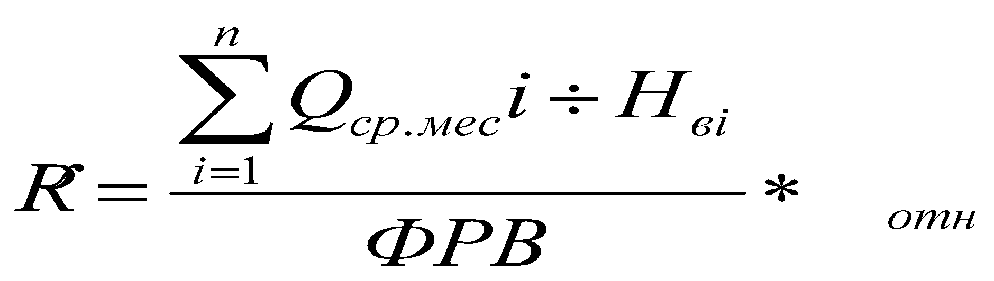, (1)

R=sigma(n, i=1)

где Q_{ср.мес} - среднемесячный обмен или i число производственных операций i-го вида в натуральных единицах, ед.;
Н_{вi} – часовая норма выработки i-той операции, ед/час на чел.;
ФРВ – месячный фонд рабочего времени одного работника, час.;
К_{отн} – коэффициент, учитывающий резерв работников по подмене во время очередных отпусков (при продолжительности отпуска в 28 раб.дня
К_{отн} =1,08)

2. Численность работников, занятых эксплуатационно-техническим обслуживанием оборудования и сооружений связи определяется по формуле (2):

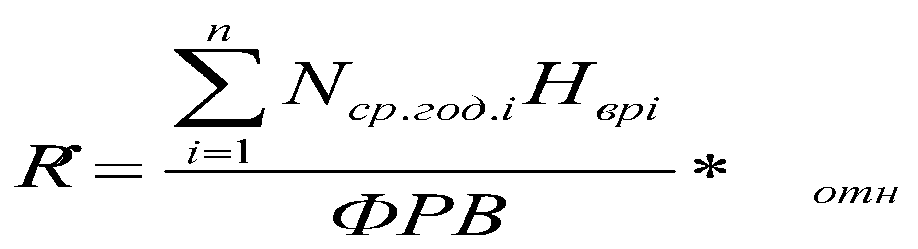, (2)

где Q_{ср.год.i} – среднегодовое число технических средств i-го вида, подлежащий обслуживанию;
Н_{врi}– норма времени в человека – часах на обслуживание единицы i-го вида оборудования за месяц.
3.3 и 3.4 Для решения следующих задач используются формулы:

Правило определения среднегодовой (среднесписочной) численности работников:

- если известен месяц прибытия или выбытия работников, тогда среднегодовая (среднесписочная) численность работников определяется по формуле (3):

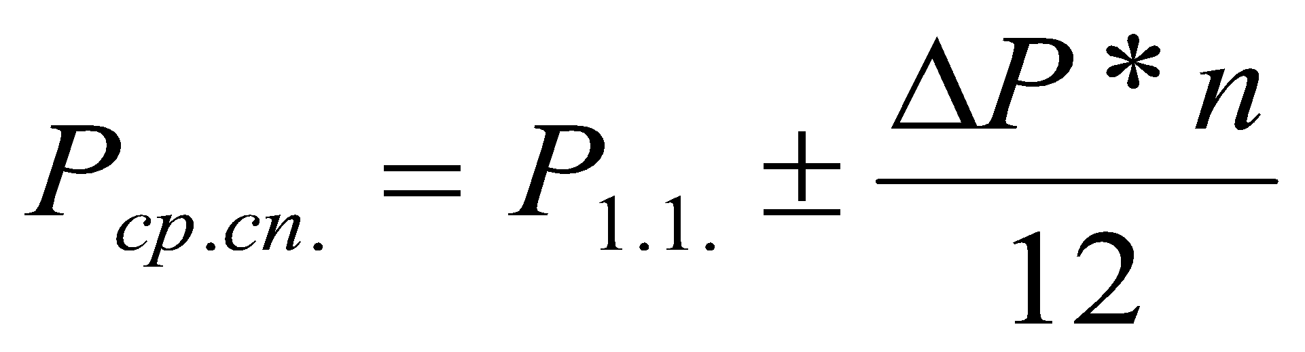, (3)

где Р1.1. – количество работников на начало года, чел.;
ΔР – изменение численности штата за рассматриваемый период, чел.;
n – полное число месяцев, оставшихся до конца года.

- если известен квартал прибытия или выбытия работников, тогда среднегодовая (среднесписочная) численность работников определяется по формуле (4):

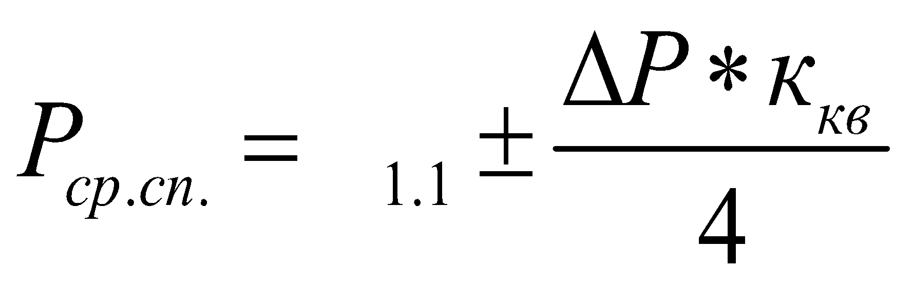, (4)

где Р1.1. – количество работников на начало года, чел.;
ΔР – изменение численности штата за рассматриваемый период, чел.;
K_{кв} - квартальный коэффициент:1 кв.-3,5; 2 кв.-2,5; 3 кв.-1,5; 4 кв.-0,5

- если точный срок прибытия или выбытия работников неизвестен:

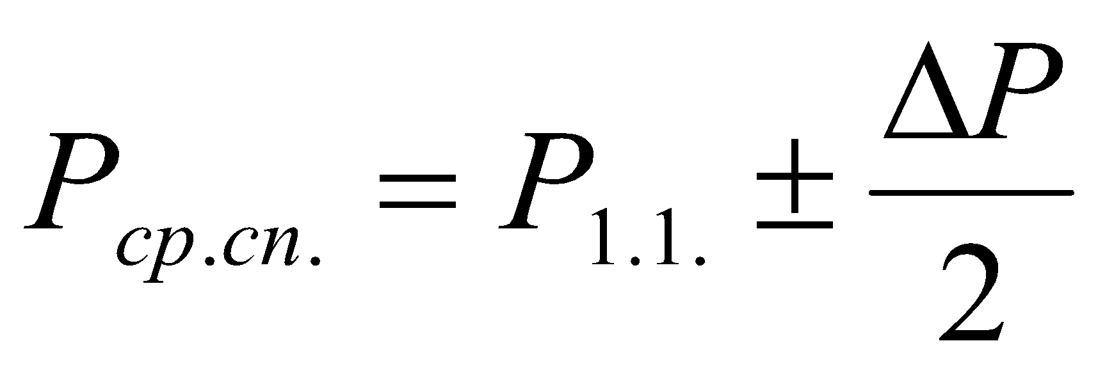, (5)

где Р_{1.1} – количество работников на начало года, чел.;
ΔР – изменение численности штата за рассматриваемый период, чел.

Ожидаемый фонд оплаты труда определяется по формуле (6):

${ФОТ}_{ож.}\text{=}СЗП×Р_{1.01}×У_{инф}×12$, (тыс.руб.) (6)

где ФОТ – фонд оплаты труда, тыс.руб.
Р1.1. – количество работников на начало года, чел.;
СЗП – средняя заработная плата, тыс. руб.
У_{инф} – уровень инфляции в стране (индекс инфляции).

Планируемый фонд оплаты труда определяется по формуле (7):

${ФОТ}_{пл}\text{=}СЗП×Р_{пл}×12$, (тыс.руб.) (7)

Темпы роста (снижения) фонда оплаты труда определяются по формуле (8):

${ТР}_{ФОТ}=\frac{{ФОТ}_{пл}}{{ФОТ}_{ожид.}}$, (тыс.руб.) (8)

3.2 и 3.5 Решение следующих задач осуществляется в следующей последовательности:
1 Определяем численность работников на плановый период по формулам (9) и (10):

ТР_{пл}%=100 + %_{прироста}, (%) (9)

$Р_{пл}=\frac{Р_{тек}×{ТР}_{пл}}{100}$, (чел) (10)

2 Определяем доходы на плановый год по формулам (11), (12):

ТР_{пл}%=100 + %_{прироста}, (%) (11)

$Д_{пл}=\frac{Д×{ТР}_{пл}}{100}$, тыс. руб. (12)

3 Процент роста производительности труда определяется по формулам (13), (14), (15):

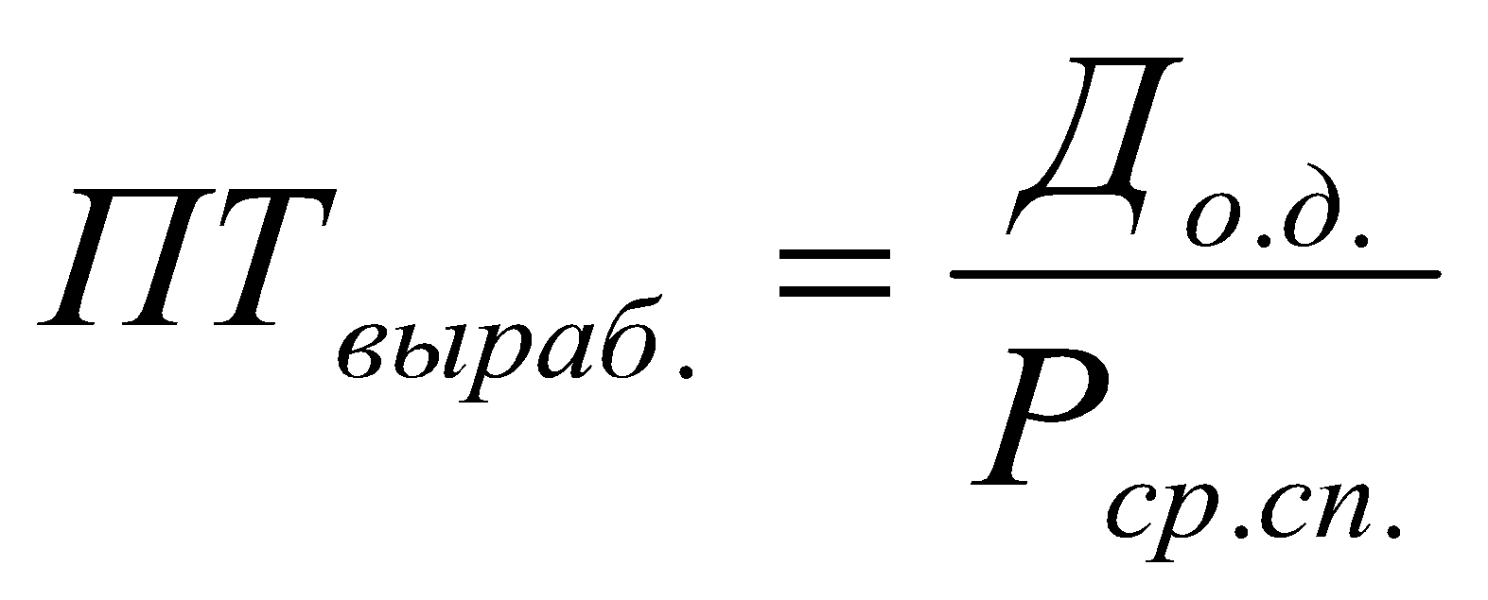, (тыс.руб.) (13)

где Д о.д.–доходы от основной деятельности за определенный промежуток времени;
Рср.сп.– среднегодовая численность работников основной деятельности за тот же период,

${ПТ}_{вып}=\frac{Д_{отч}}{Р_{пр}}$, (тыс.руб.) (14)

${ТР}_{пт}=\frac{{ПТ}_{нов}}{ПТстар}×100\text{\%}$, (%) (15)

4 Определяем прирост производительности труда по формуле (16):

$∆ПТ\text{=} \left(\frac{{ПТ}_{пл}}{{ПТ}_{тек}}\text{-}1\right)×100\text{\%}$ (16)

5 Определяем условную экономию штата (17,18):

$Р_{усл}=\frac{Д_{р.вып}}{{ПТ}_{план}}$, (чел) (17)

где Р_{усл.} – условная численность работников в отчетном периоде, которая потребовалось бы, если бы производительность труда осталась на уровне плана, чел.
Д_{р.вып.} –выполнение плана (факт) доходов от реализации услуг связи, тыс. руб.;
ПТ_{пл.} – производительность труда по плану, тыс. руб.

$Р_{усл.эк}=Р_{усл}−Р_{вып}$ , (чел) (18)

6 Определяем абсолютную экономию штата (19)

$Р_{абс.эк}=Р_{пл}−Р_{вып}$ , (чел) (19)

3 Порядок проведения работы:
3.1. Выполнить задания.
3.2. Оформить письменный отчёт.
3.3. Защитить практическую работу у преподавателя.
3.4. Сдать практическую работу преподавателю.

4 Методическое и техническое обеспечение практического занятия.
4.1. Методические указания по выполнению практических работ.
4.2. Персональный компьютер.

5 Отчёт к практической работе должен содержать:
5.1. Титульный лист.
5.2. Письменные ответы на задания (пункт 2).
5.3. Письменные ответы на контрольные вопросы (пункт 6).

6 Контрольные вопросы:
6.1 Что такое функциональное разделение труда?
Функциональное разделение труда - это разграничение сфер деятельности различных групп работников в зависимости от их роли и места в производственном процессе предприятия. Оно предполагает расчленение производственного процесса на отдельные обособленные фазы и закрепление за каждой фазой определенных групп работников, занятых определенным видом трудовой дисциплины, т. е. это разделение труда по выполняемым различными группами работников функциям.

6.2 Перечислите состав функциональных групп работников предприятий.
6.3 Охарактеризуйте формы и системы заработной платы работников
6.4 Что такое производительность труда?
6.5 Назовите основные пути повышения производительности труда
6.6 Объясните факторы роста производительности труда.
6.7 Объясните резервы роста производительности труда.

Министерство цифрового развития, связи и массовых коммуникаций РФ
Федеральное государственное бюджетное образовательное учреждение
высшего образования
Уральский технический институт связи и информатики (филиал)
ФГБОУ ВО
"Сибирский государственный университет телекоммуникаций и
информатики" в г. Екатеринбурге (УрТИСИ СибГУТИ)

Кафедра экономики связи

ОТЧЕТ
Практическая работа 6
«Производственные фонды организации. Пути улучшения их использования»

Выполнил: студент группы ПЕ-22б
Курочкин И.В
Проверила: доцент
Евдакова Л.Н

Екатеринбург, 2024
2. Задания:
2.1 Провести расчет и анализ использования основных производственных фондов и оборотных средств предприятия по оказанию Интернет-услуг. Определить на плановый год стоимостные показатели использования основных фондов и оборотных средств предприятия по оказанию Интернет-услуг. Исходные данные представлены в таблице 1.

Показатели | Ед. изм. | Вариант
Показатели | Ед. изм. | 1,10
Валовой доход | тыс. руб. | 6187
Валовая прибыль | тыс. руб. | 1406
Стоимость основных фондов на начало года | тыс. руб. | 4179
Поступление нового оборудования в марте | тыс. руб. | 207
Выбытие старого оборудования в октябре | тыс. руб. | 157
Среднегодовая численность работников | тыс. руб. | 41

Таблица 1 - Показатели плана

Решение:

1. Стоимость основных фондов на конец года ОПФ_{к.г}:
${ОПФ}_{к.г}={ОПФ}_{н.г.}+{ОПФ}_{пост}−{ОПФ}_{выб}$, тыс.руб. (1)
ОПФ_{к.г.}​ = 4179 + 207 - 157 = 4229 тыс.руб.

2. Среднегодовая стоимость основных производственных фондов ОПФ_{ср.год}:
(2)
ОПФ_{1.3} = ОПФ_{н.г.} + 207 = 4179 + 207 = 4386 тыс.руб.
ОПФ_{1.10​} = ОПФ_{1.3} − 157 = 4386 − 157 = 4229 тыс.руб.
ОПФ_{ср.год} = ((4179 + 4229)/2 + 4179 + 4386*7 + 4229*3)/12 = 4314.(3) тыс.руб.

3. Коэффициент фондоотдачи Кф.о:
Кф.о = Д_{од}/ОПФ_{ср.год} (3)
Д_{од} = 6187
Кф.о = 6187 / 4314.3 = 1.4340680991122545 ≈ 1.434

4. Коэффициент фондоемкости К_{ф.е}:
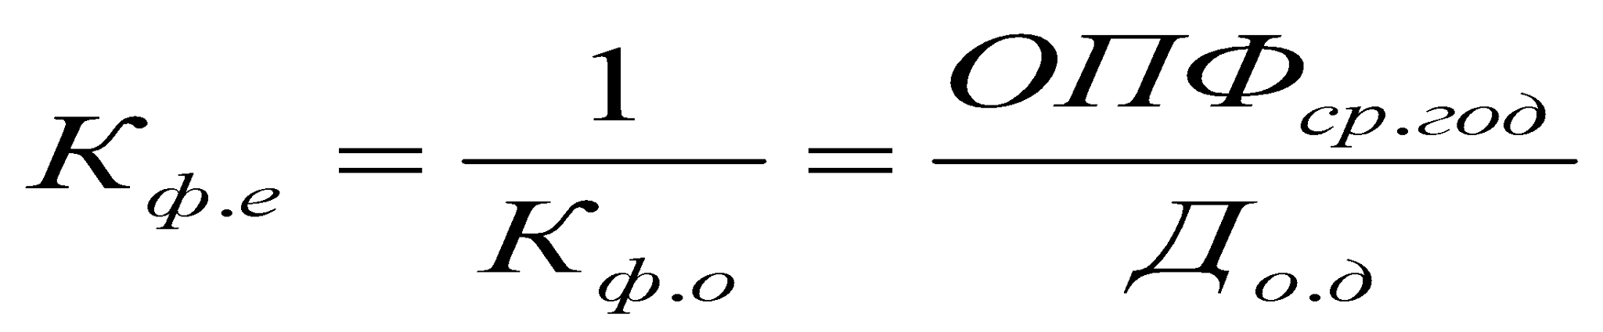 (4)
К_{ф.е} = 1/1.434 = 0.697350069735007 ≈ 0.697
5. Коэффициент фондовооруженности К_{ф.в}:
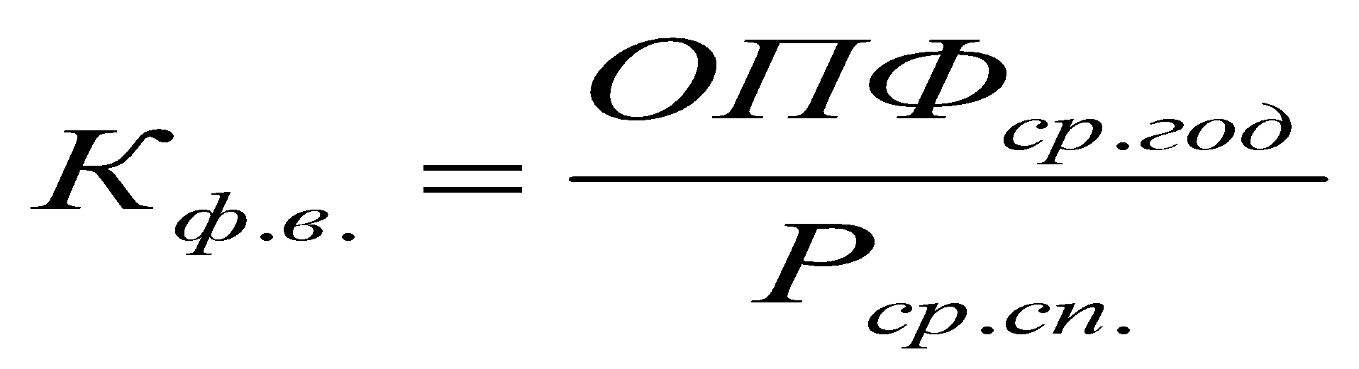(5)
К_{ф.в} = 4314.3 / 41=105.22682926829269 ≈ 105.227

6. Коэффициент обновления К_{об}:
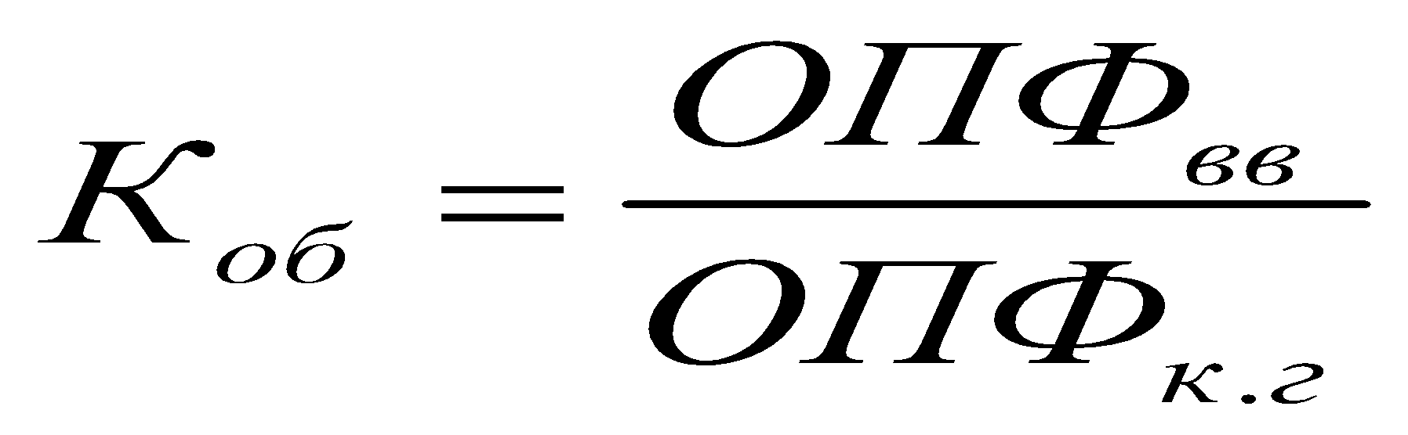(6)
К_{об} = 207/4229= 0.049

7. Коэффициент выбытия К_{выб}:
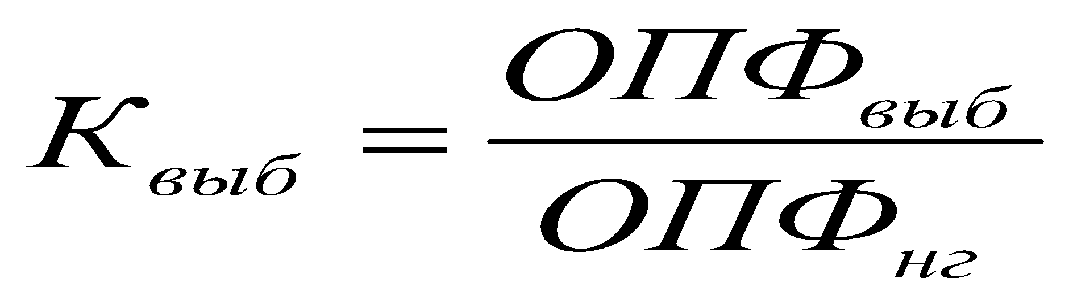(7)
К_{выб} = 157/4179 ≈ 0.0376

Вывод:
Стоимость основных фондов на конец года (ОПФк.г = 4229 тыс. руб.) и среднегодовая стоимость (ОПФср.год = 4314,3 тыс. руб.) показывают, что предприятие имеет стабильный объем основных фондов, однако среднегодовая стоимость немного превышает стоимость на конец года, что может указывать на незначительное снижение активов или их использование.
Коэффициент фондоотдачи (Кф.о = 0,697) показывает, что на каждую единицу стоимости основных фондов предприятие производит 0,697 единицы продукции. Это значение ниже 1, что свидетельствует о недостаточной эффективности использования основных средств и возможных резервах для увеличения объемов производства.
Коэффициент фондоемкости (Кф.е = 105,227) указывает на то, что для производства одной единицы продукции требуется 105,227 тыс. руб. стоимости основных фондов. Это высокое значение говорит о том, что предприятие сталкивается с высокими затратами на производство и может быть неэффективным в использовании своих активов.
Коэффициент фондовооруженности (Кф.в = 105,227) совпадает с коэффициентом фондоемкости и также указывает на значительное количество основных средств на одного работника. Это может свидетельствовать о высокой степени механизации, но также о возможных избыточных мощностях.
Коэффициент обновления (Коб = 0,049) показывает, что лишь 4,9% основных фондов обновляются в год. Это низкое значение указывает на недостаточные инвестиции в модернизацию и обновление оборудования.
Коэффициент выбытия (Квыб = 0,0376) говорит о том, что 3,76% основных средств выбыло из эксплуатации за год. Это значение находится в пределах нормы, но требует внимания к управлению активами.

Рекомендации:
- Увеличение коэффициента фондоотдачи. Провести анализ производственных процессов для выявления узких мест и повышения производительности. Рассмотреть возможность модернизации оборудования для повышения его эффективности и снижения затрат.
- Снижение коэффициента фондоемкости. Оптимизация затрат на производство путем улучшения управления запасами и более эффективного использования ресурсов. Внедрение современных технологий и автоматизации процессов для повышения производительности при меньших затратах.
- Увеличение коэффициента обновления. Разработать стратегию по регулярному обновлению основных фондов с целью повышения их производительности и снижения морального износа. Рассмотреть возможность привлечения внешних инвестиций для финансирования модернизации оборудования.

2.2 Определите амортизационные отчисления на полное восстановление по каждому виду основных производственных фондов и в целом по предприятию. Исходные данные представлены в таблице 2.

Основные производственные  фонды | Среднегодовая стоимость,  тыс. руб. | Норма амортизации на  полное восстановление
Основные производственные  фонды | 5,10 | 1,10
Активная часть:  - ПК  - прочее оборудование | 1425  999 | 10  5
в т.ч. амортизированная часть основных фондов | 62
Пассивная часть:  - здание Интернет-клуба | 2187 | 6
Нематериальные активы:  - программное обеспечение  -выделенная линия Интернет | 4,4  7,0 | 19  5

Таблица 2 - Исходные данные

Решение:
$А\text{=}\frac{{ОПФ}_{ср.г}×Н_{а}}{100\text{\%}}$ (8)
А_{акт} = ((1425*10)/100 + (999*5)/100) – 62 = 191,83 тыс.руб
А_{пас} = (2187*6)/100% = 131,22 тыс.руб
А_{нем} = (4,4*19)/100% + (7*5)/100% = 1,186 тыс.руб
Полные амортизационные отчисления А = 191,8 + 131,22 + 1,186 = 324,236 тыс.руб

Вывод:
Полные амортизационные отчисления (А=324,236 тыс.руб). Из них предприятие делает делает акцент активной амортизации(А_{акт} = 191,83 тыс.руб), что значит что оно активно использует свои основные фонды для производства и получения прибыли. Пассивная амортизация (А_{пас} = 131,22 тыс. руб.) также занимает значительную долю, однако она меньше, чем активная амортизация. Это может указывать на то, что предприятие имеет определенные активы, которые не полностью используются в производственном процессе. Амортизация нематериальных активов (Анем = 1,186 тыс. руб.) составляет лишь небольшую долю от общих амортизационных отчислений. Это говорит о том, что предприятие не делает значительных инвестиций в нематериальные активы, такие как патенты, лицензии или программное обеспечение.
Рекомендации:
Необходимо увеличить инвестиции в нематериальные активы. Провести анализ использования основных фондов для выявления неэффективно используемых активов и оптимизации их работы.

2.3 Определите стоимостные показатели использования основных производственных фондов и поясните их экономическую сущность.
Исходные данные приведены в таблице 3.

Показатели | Ед. изм. | Вариант
Показатели | Ед. изм. | 5,10
Доходы от основной деятельности | тыс. руб. | 6567
Численность работников | чел. | 46
Среднегодовая стоимость ОПФ | тыс. руб. | 3589

Таблица 3 - Исходные данные

1. Коэффициент фондоотдачи:
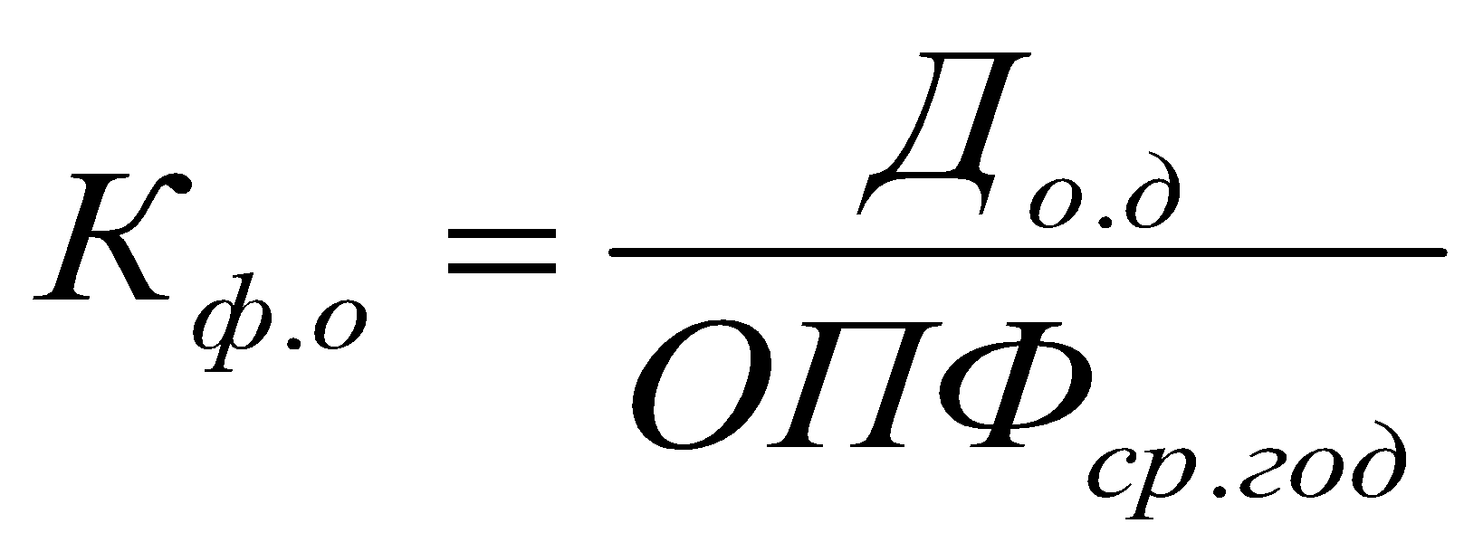 (3)
Кф.о = 6567/3589 = 1,83
2. Коэффициент фондоемкости:
(4)
Кф.е = 3589/6567 = 0,55
3. Коэффициент фондовооруженности:
(5)
Кф.в = 3589/46 = 78,02

Вывод:
Коэффициент фондоотдачи (Кф.о = 1,83) указывает на то, что на каждую единицу стоимости основных фондов предприятие производит 1,83 единицы продукции. Значение ниже 2 может свидетельствовать о том, что есть возможности для повышения эффективности использования фондов.
Коэффициент фондоемкости (Кф.е = 0,55) показывает, что на производство одной единицы продукции требуется 0,55 единицы стоимости основных фондов. Это значение является приемлемым, но также оставляет пространство для оптимизации и снижения затрат.
Коэффициент фондовооруженности (Кф.в = 78,02) показывает, сколько основных средств приходится на одного работника. Значение в 78,02 указывает на достаточно высокую степень механизации и автоматизации процессов, однако может также свидетельствовать о том, что оборудование не полностью используется или есть избыточные мощности.
Рекомендации:
Для увеличение коэффициента фондоотдачи необходимо инвестировать в новое оборудование или модернизировать существующее для повышения его эффективности.
Необходимо снижение коэффициента фондоемкости. На это можно повлиять путём автоматизации процессов и повышением квалификации работников.
Необходимо провести анализ загруженности оборудования, с целью выявления возможности для повышения эффективности его использования. Оптимизация численности персонала с целью повышения эффективности оборудования.

2.4 Определить процент использования ПК за месяц на основании данных, представленных в таблице 4.

Показатели | Ед. изм. | Вариант
Показатели | Ед. изм. | 1,10
За сутки обслуживается, чел | чел. | 40
Эксплуатационная производительность 1 ПК, чел/час | чел/час | 1
Время работы 1 ПК по расписанию, ч | час | 8
В течение месяца технические остановки составили, час | час | 18
В наличии имеется, ПК | ед. | 7
Фактически работает, ПК | ед. | 6
Месяц |  | апрель

Таблица 4 - Исходные данные

- Коэффициент экстенсивного использования К_{экст}:
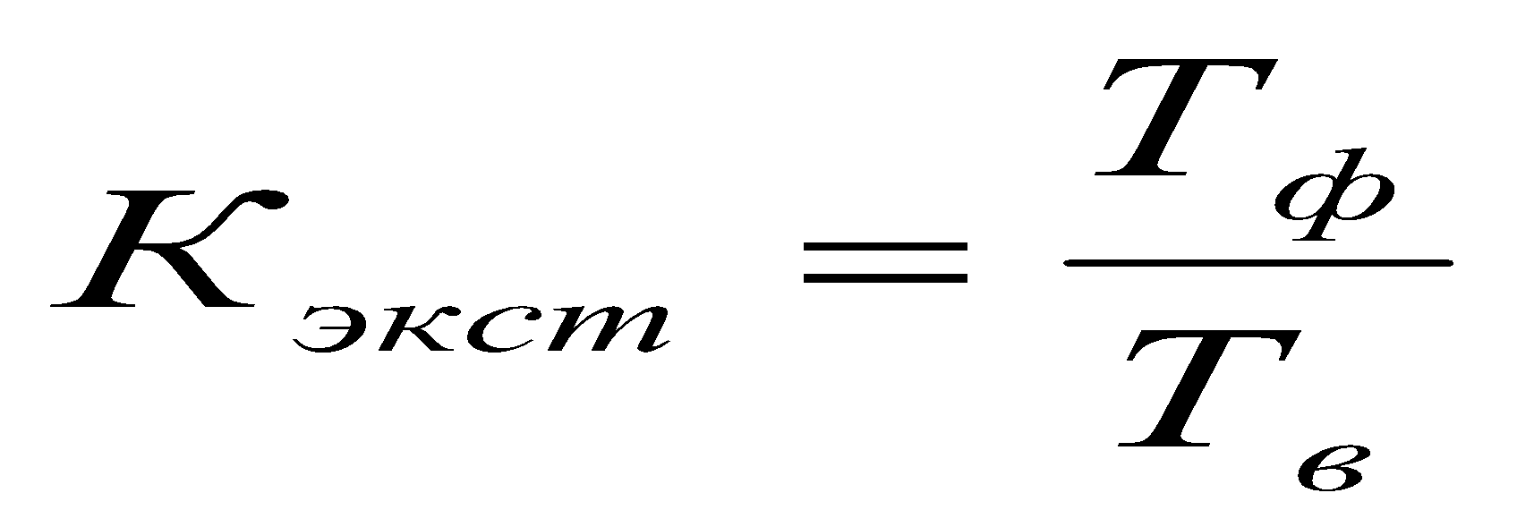 (9)
Кэкст = ((6*8*21)-18)/(7*8*21)) = 0,84
- Коэффициент интенсивного использования оборудования К_{инт}:
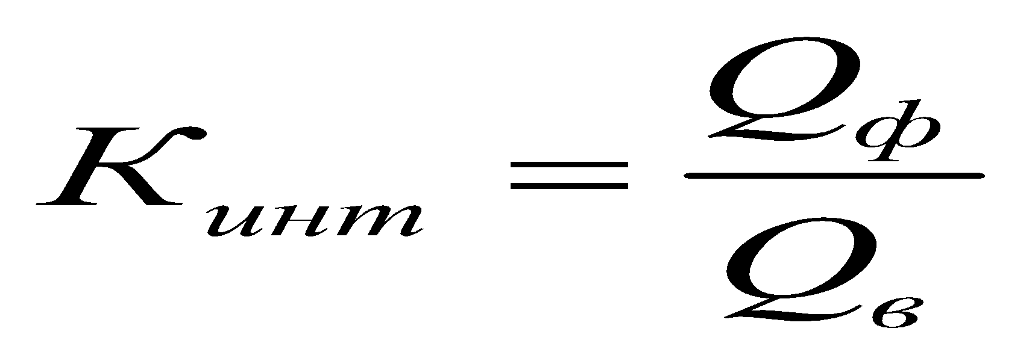 (10)
Кинт = ((40*21)-18*1/(40*21)) = 0,97
- Коэффициент интегрального использования К_{интег}:
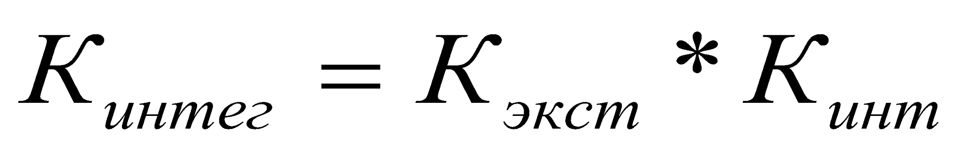 (11)
К_{интег} = 0,84 * 0,97 = 0,81
- Коэффициент задействования Кз:
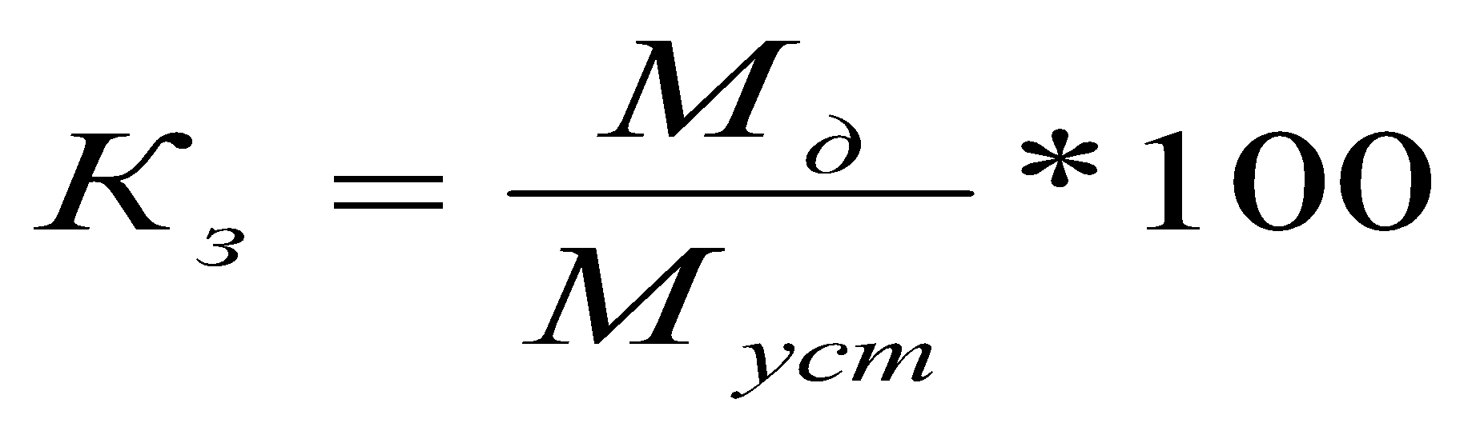 (12)
Кз = 6/7 * 100 = 85,7%

Вывод:
Коэффициент экстенсивного использования (Кэкст = 0,84) указывает на то, что 84% от возможного объема производства оборудования используется. Значение близкое к 1 свидетельствует о достаточно высоком уровне загрузки, но оставляет место для улучшения.
Коэффициент интенсивного использования оборудования (Кинт = 0,97) показывает, что оборудование используется на 97% от своего максимального потенциала в течение рабочего времени. Это высокий показатель.
Коэффициент интегрального использования (Кинтег = 0,81) отражает общее использование оборудования с учетом как экстенсивного, так и интенсивного факторов. Значение 0,81 также является приемлемым, но указывает на возможность повышения эффективности.
Коэффициент задействования (Кз = 85,7%) показывает, что 85,7% оборудования активно используются в производственном процессе. Это значение также близко к оптимальному, но оставляет пространство для улучшения.

Рекомендации:
Увеличение коэффициента задействованности путём увеличения числа смен.

2.5 Определите на плановый год стоимостные показатели использования ОПФ, а также коэффициенты обновления и выбытия. Данные для расчета представлены в таблице 5.

Текущий год
Показатели | Вариант
Показатели | 1,10
Валовой доход, тыс. руб. | 6186
Стоимость ОПФ на конец года, тыс. руб. | 4178
Численность работников на конец года, ед. | 41
Плановый год
Рост валового дохода на, % | 10
Валовая прибыль, тыс. руб. | 1595
Среднегодовая стоимость ОПФ, тыс. руб. | 3108
Поступление нового оборудования на, тыс. руб. | 207
Списание устаревшего оборудования на, тыс. руб. | 506
Сокращение штата в сентябре на, человек | 2

Таблица 5 - Исходные данные

- Коэффициент фондоотдачи: К_{ф.о}:
(3)
К_{ф.о} = (6186 * 1,1) / 3108 = 2.2
- Коэффициент фондоемкости: К_{ф.е.}:
(4)
К_{ф.е.} = 1/2,2 = 0,45
- Коэффициент фондовооруженности: К_{ф.в}:
(5)
К_{ф.в} = 3108/(41-2) = 79,7
- Коэффициент обновления и выбытия К_{об}:
${ОПФ}_{к.г}={ОПФ}_{н.г.}+{ОПФ}_{пост}−{ОПФ}_{выб}$, (тыс.руб.) (1)
ОПФ_{кг} = 4178 + 207 – 506 = 3879
(6)
К_{об} = 207/3879=0,05
- Коэффициент выбытия К_{выб}:
(7)
К_{выб} = 506/3108 = 0,16

Вывод:
Коэффициент фондоотдачи (К_{ф.о} = 2.2) указывает на то, что на каждую единицу стоимости основных фондов предприятие производит 2.2 единицы продукции. Этот показатель говорит о достаточно эффективном использовании фондов, однако есть возможность для дальнейшего роста.
Коэффициент фондоемкости (К_{ф.е.} = 0,45) показывает, что на производство одной единицы продукции требуется 0.45 единицы стоимости основных фондов. Это значение также свидетельствует о приемлемом уровне, но может быть снижено через оптимизацию процессов.
Коэффициент фондовооруженности (К_{ф.в} = 79,7) высокий и указывает на значительное количество основных средств на одного работника, что может свидетельствовать о высокой степени механизации и автоматизации процессов.
Коэффициент обновления (К_{об} = 0.05) низкий. Говорит о том, что лишь 5% основных фондов обновляются в год, что может привести к устареванию оборудования и снижению его эффективности.
Коэффициент выбытия (Квыб = 0.16) указывает на то, что 16% основных средств выбыло из эксплуатации, что является достаточно высоким значением и требует внимания.

Рекомендации:
Для увеличение коэффициента обновления необходимо разработать стратегию по регулярному обновлению оборудования с целью повышения его производительности и снижения морального износа. Рассмотреть возможность модернизации существующих активов вместо полного их замещения.

Методические указания по выполнению практической работы № 6

Задачи 3.1, 3.3, 3,5.

1 Для решения данных задач используются следующие формулы:

Основные производственные фонды на конец года определяются по формуле (1):

(1) ${ОПФ}_{к.г}={ОПФ}_{н.г.}+{ОПФ}_{пост}−{ОПФ}_{выб}$, (тыс.руб.)

где ОПФ_{нг}, ОПФ_{кг} – стоимость основных фондов на начало и конец года, тыс.руб.;
ОПФ_{пост} – стоимость ОПФ вновь введенная т.е. поступившая на предприятие, тыс.руб.;
ОПФ_{выб.} –стоимость ОПФ выбывшего т.е. списанного на предприятие, тыс.руб.

Среднегодовое количество основных производственных фондов, в тыс. руб., определяется по формуле (2):
(2) ОПФ_{ср.год} = ((ОПФ_{нг} + ОПФ_{кг})/2 + ОПФ_{1.2} + ОПФ_{1.3} + … ОПФ _{1.12})/12

(2)

где ОПФ_{нг}, ОПФ_{кг} – стоимость основных фондов на начало и конец года; тыс.руб.;
ОПФ_{1.2}, ОПФ_{1.3}, ОПФ_{1.12} – стоимость основных фондов на начало месяцев (2 - февраль, 3 – март, 12 - декабрь тыс.руб.). Их величина устанавливается с учетом ввода и выбытия фондов в конкретном временном интервале.

2 Стомостные показатели позволяют оценить степень использования ОПФ в целом, по ним можно сравниватьи работу предприятий. Включают следующие показатели:
а) Коэффициент фондоотдачи (Кф.о) показывает, сколько рублей доходов или прибыли получает предприятие с каждого рубля, вложенного в ОПФ. Определяется сопоставлением результатов производственной деятельности и среднегодовой стоимостью используемых при этом основных фондов. В качестве результирующего показателя производства могут выступать доходы от основной деятельности (До.д). или прибыль от реализации услуг и других финансовых результатов (П), то есть:

(3) К_{ф.о} = Д_{од}/ОПФ_{ср.год} или К_{ф.о} = П/ОПФ_{ср.год}
или 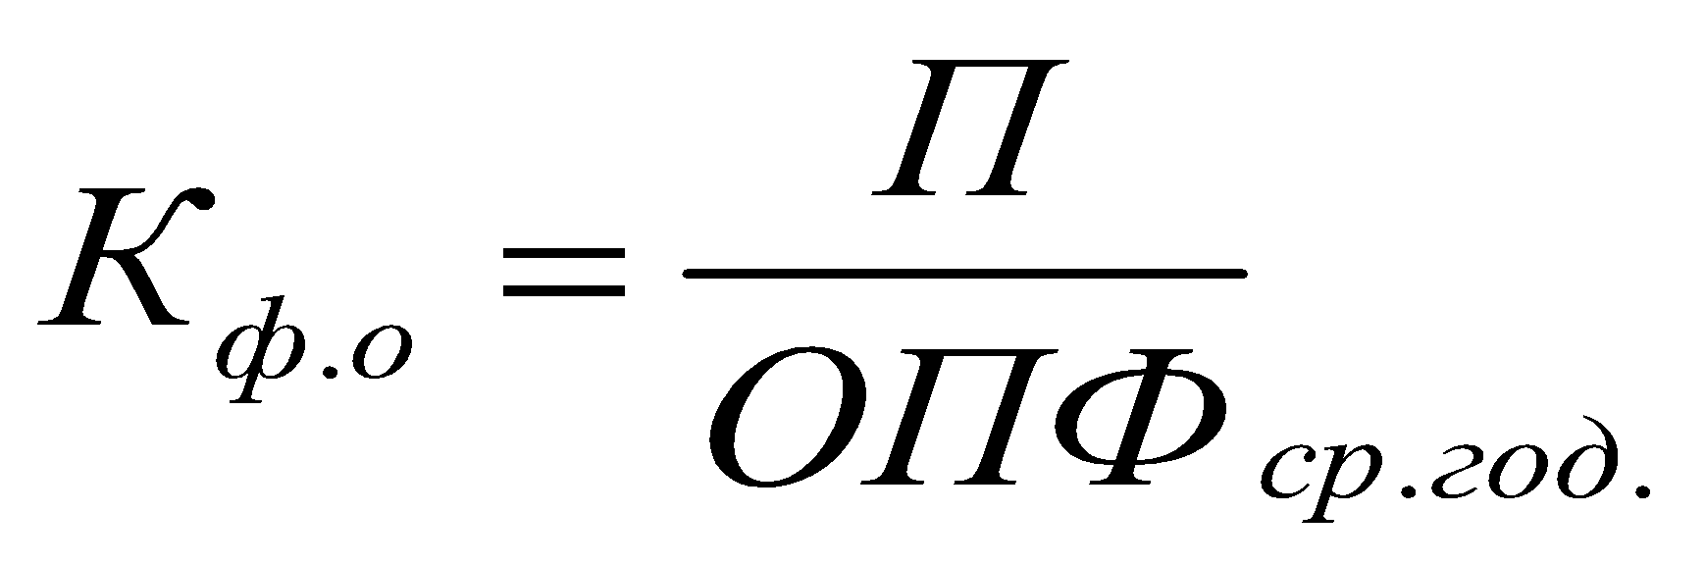 (3)

Этот коэффициент должен увеличиваться.
б) Коэффициент фондоемкости (Кф.е) показывает, какая стоимость ОПФ затрачивается при получении единицы (1 руб.) доходов связи.
Рассчитывается по формуле (4)

(4)
(4) К_{ф.е} = 1/К_{ф.о} = ОПФ_{ср.год}/Д_{о.д}
Этот коэффициент должен уменьшаться.
в) Коэффициент фондовооруженности (Кф.в) характеризует тот объем ОПФ в стоимостном выражении, который приходится на одного работника предприятия и рассчитывается путем деления среднегодовой стоимости ОПФ на среднегодовую численность производственного персонала основной деятельности, то есть:

(5)
(5) К_{ф.в} = ОПФ_{ср.год} / Р_{ср.сп}
Этот коэффициент должен увеличиваться.
Для характеристики процесса движения основных фондов используются следующие показатели:
- коэффициент обновления, определяемый отношением стоимости введенных за год ОПФ к их наличию на конец года, то есть:

(6)
(6) К_{об} = ОПФ_{вв}/ОПФ_{к.г}
Нормативное значение коэффициента обновления активной части ОПФ от 0,08 до 0,1;
- коэффициент выбытия, рассчитываемый путем деления стоимости выбывших за год основных фондов на их стоимость на начало года, то есть:

(7)
(7) К_{выб} = ОПФ_{выб}/ОПФ_{нг}
Если коэффициент обновления больше коэффициента выбытия, то это говорит о расширении производственной базы предприятия.

3 Для вычисления амортизационных отчислений необходима формула (8):

$А\text{=}\frac{{ОПФ}_{ср.г}×Н_{а}}{100\text{\%}}$ (8)
(8) А = (ОПФ_{ср.г} * Н_{а})/ 100%
где А – годовая сумма амортизационных отчислений по каждому виду ОПФ, тыс.руб.;
ОПФср.год. – среднегодовая стоимость ОПФ, тыс.руб.;
Н_{А} – норма амортизации, указывающая годовой процент износа или погашения стоимости ОПФ, %.

4 Для определения процента использования ПК за месяц используются следующие формулы (натуральные показатели ОПФ):

а) Коэффициент экстенсивного использования (Кэкст) или использования оборудования и каналов связи по времени определяется отношением фактического времени их работы в часах (Тф) к возможному времени работы по плану или расписанию (Тв) за один и тот же календарный промежуток времени, то есть
(9)
К_{экст} = Т_{ф} / Т_{в}
Этот коэффициент должен стремиться к единице, за счет уменьшения простоев до нуля, то есть за счет качественного и своевременного проведения профилактики и ремонта, за счет увеличения эксплуатации, увеличения квалификации работников, увеличения надежности оборудования.

б) Коэффициент интенсивного использования оборудования и каналов связи (Кинт) позволяет оценить реальный уровень использования пропускной способности средств труда. Он представляет собой отношение фактического (Qф) и максимально возможного (Qв) объема услуг (работ), созданного за единицу календарного времени:

(10)
К_{инт} = Q_{ф}/Q_{в}
Этот коэффициент должен стремиться к единице, за счет полной загрузки оборудования, увеличения поступления исходящей нагрузки.

в) Коэффициент интегрального использования характеризует использование оборудования и каналов связи и по времени, и по производительности (пропускной способности) одновременно. Исчисляется как произведение двух вышеперечисленных коэффициентов, то есть:

(11)
К_{интег} = К_{экст} * К_{инт}
г) Коэффициент задействования (Кз) характеризуется отношением количества фактически действующего оборудования (парков) (Мд) к наличному (установленному) (Муст), выраженным в процентах:

(12)
К_{з} = (М_{д}/М_{уст})* 100
3 Порядок проведения работы:
3.1. Выполнить задания.
3.2. Оформить письменный отчёт.
3.3. Защитить практическую работу у преподавателя.
3.4. Сдать практическую работу преподавателю.

4 Методическое и техническое обеспечение практического занятия.
4.1. Методические указания по выполнению практических работ.
4.2. Персональный компьютер.

5 Отчёт к практической работе должен содержать:
5.1. Титульный лист.
5.2. Письменные ответы на задания (пункт 2).
5.3. Письменные ответы на контрольные вопросы (пункт 6).

Контрольные вопросы:
1. Что такое основные производственные фонды и оборотные фонды?
Основные фонды - средства труда, которые могут участвовать в процессе производства длительное время. К основным фондам относятся здания, сооружения, машины и оборудование (рабочие и силовые машины и оборудование, измерительные и регулирующие приборы и устройства, вычислительная техника и т. д.), транспортные средства, рабочий и продуктивный скот, многолетние насаждения и т.д.
Оборотные фонды включают в себя все ресурсы, которые используются в процессе производства в течение одного производственного цикла. В отличие от основных фондов, они не сохраняют свою натуральную форму и полностью переносят свою стоимость на продукцию за один цикл. К оборотным фондам относятся cырье и материалы, полуфабрикаты, готовая продукция.
2. Какова экономическая сущность амортизации? Как определяются и для чего предназначены амортизационные фонды?
Амортизация — это процесс переноса стоимости основных производственных фондов (ОПФ) на производимую продукцию. Она отражает износ и устаревание активов, которые используются в процессе производства. Экономическая сущность амортизации заключается в том, что она позволяет компенсировать физический и моральный износ основных фондов, обеспечивая тем самым непрерывное обновление и поддержание производственного потенциала предприятия.

Для вычисления амортизационных отчислений необходима формула:
$А\text{=}\frac{{ОПФ}_{ср.г}×Н_{а}}{100\text{\%}}$,
где А – годовая сумма амортизационных отчислений по каждому виду ОПФ, тыс.руб.;
ОПФ_{ср.год}. – среднегодовая стоимость ОПФ, тыс.руб.;
Н_{А} – норма амортизации, указывающая годовой процент износа или погашения стоимости ОПФ, %.
3. Что понимается под физическим и моральным износом основных фондов?
Физический износ — это процесс утраты физических свойств и функциональных характеристик основных фондов в результате их эксплуатации или воздействия внешних факторов, приводящий к снижению эффективности производительности.
Моральный износ — это снижение стоимости основных фондов, вызванное научно-техническим прогрессом и изменениями в производственных процессах. Он может происходить ещё до полного физического износа актива.
4. Какие существуют натуральные и стоимостные показатели использования основных фондов?
Натуральные показатели: количество единиц оборудования, площадь зданий, мощность оборудования, время эксплуатации оборудования.
Стоимостные показатели: коэффициент фондоотдачи, коэффициент фондоемкости, коэффициент фондовооруженности, коэффициент обновления, коэффициент выбытия

5. В чем заключается экономическая сущность и особенность структуры оборотных средств предприятий?
Оборотные средства представляют собой совокупность материальных и денежных ресурсов, которые используются в процессе производства и обращения товаров. Оборотные средства включают оборотные производственные фонды и фонды обращения.
Оборотные средства необходимы для приобретения сырья, материалов и других ресурсов, необходимых для производства, для финансирования расходов, заработной платы, коммунальные платежи. Они помогают обеспечить ликвидность предприятия.

6. Пути улучшения использования производственных фондов.
Оптимизация структуры основных фондов, инвестиции в модернизацию, повышение коэффициента фондоотдачи, увеличение объемов производства, снижение потерь, эффективное управление амортизацией, планирование амортизационных отчислений, использование различных методов амортизации, обучение и развитие персонала, инвестиции в обучение, создание системы мотивации, оптимизация процессов управления, внедрение систем управления качеством, анализ и контроль показателей эффективности, улучшение финансового планирования, долгосрочное финансовое планирование, привлечение внешних инвестиций.

Практическая работа 7
«Себестоимость производства услуг.
Резервы снижения себестоимости»

1 Цель:
1.1 Закрепить теоретические знания о:
- себестоимости, ее сущности и роли в экономики организации;
- классификациях издержек производства;
- калькуляции и структуре себестоимости.
1.2 Изучить значение и пути снижения себестоимости.
1.3 Освоить методику расчета калькуляции и себестоимости.
1.4 Продолжить формирование и закрепление следующих умений и навыков применения теоретических знаний при решении и анализе конкретных ситуаций:
- определять задачи в рамках избранных видов профессиональной деятельности, планировать собственную деятельность исходя из имеющихся ресурсов;
- соотносить главное и второстепенное, решать поставленные задачи в рамках избранных видов профессиональной деятельности.
- осуществлять самоконтроль и коррекцию своей учебной деятельности, рационально использовать рабочее время.

2 Задания:
2.1 Определить себестоимость единицы доходов и процент ее изменения по данным, представленным в таблице 1.

Таблица 1 - Исходные данные
Наименование показателя | № варианта | План | Отчет
Полная себестоимость, тыс. руб. | 1, 6 | 5298 | 4781
Полная себестоимость, тыс. руб. | 2, 7 | 5321 | 4867
Полная себестоимость, тыс. руб. | 3, 8 | 5674 | 4987
Полная себестоимость, тыс. руб. | 4, 9 | 5678 | 4532
Полная себестоимость, тыс. руб. | 5, 10 | 5786 | 4860
Доходы, тыс. руб. | 1, 10 | 7281 | 6187
Доходы, тыс. руб. | 2, 9 | 7345 | 6234
Доходы, тыс. руб. | 3, 8 | 7543 | 6435
Доходы, тыс. руб. | 4, 7 | 7564 | 6453
Доходы, тыс. руб. | 5, 6 | 7345 | 6543

2.2 Определите себестоимость единицы продукции и составьте калькуляцию себестоимости по данным, приведенным в таблице 2.

Таблица 2 - Исходные данные
Показатель | Вариант
Показатель | 1, 10 | 2, 9 | 3, 8 | 4, 7 | 5, 6
Годовой объем оказанных услуг, тыс. руб. | 2400 | 3000 | 3750 | 3675 | 3465
Затраты на производство
На оплату труда персонала, тыс. руб. | 894 | 843 | 810 | 816 | 835
Страховые взносы, % | 30,2 | 30,2 | 30,2 | 30,2 | 30,2
Материальные затраты, тыс. руб. | 49 | 64 | 79 | 80 | 76
Амортизационные отчисления, тыс. руб. | 53 | 55 | 52 | 54 | 56
Прочие затраты, тыс. руб. | 25 | 20 | 21 | 22 | 24
2.3Проанализировать структуру эксплуатационных расходов РУПС, если смета затрат следующая (тыс. руб.):

Таблица 3 - Смета затрат
Показатели | Вариант
Показатели | 1 | 2 | 3 | 4 | 5
1. Расходы на ФОТ | 207200 | 206100 | 208100 | 207654 | 206435
2. Страховые взносы | 81375 | 80375 | 80500 | 80543 | 81347
3. Амортизационные отчисления | 4670 | 4665 | 4700 | 4654 | 4765
4. Расходы на электроэнергию | 310 | 300 | 300 | 312 | 301
5. Расходы на материалы, запчасти, топливо | 305 | 300 | 300 | 302 | 304
6. Расходы на маркированную продукцию | 1600 | 1500 | 1650 | 1651 | 1634
7. Расходы по перевозке почты (автотранспорт) | 15000 | 15000 | 16000 | 16000 | 15500
8. Расходы по услугам МСЦ | 48700 | 48640 | 48650 | 48567 | 48670
9. Прочие расходы | 45000 | 50000 | 50000 | 45000 | 50000
10. Отчисления в НИОКР | 6500 | 6100 | 6100 | 6300 | 6400

2.4 Задача
- Рассчитать затраты на эксплуатацию средств связи по каждой статье сметы и в целом по предприятию.
- Рассчитать себестоимость 100 рублей доходов и % её повышения или понижения по сравнению с предыдущим периодом.
- Рассчитать структуру себестоимости и сделать вывод.
- Рассчитать сумму экономии (перерасхода) эксплуатационных затрат за счет повышения или понижения себестоимости.

Таблица 4 - Исходные данные
Наименование показателя | Номер варианта
Наименование показателя | 1, 2 | 3, 4 | 5, 6 | 7, 8 | 9, 10
Среднесписочная численность работников | 198 | 188 | 200 | 210 | 212
Средняя заработная плата за месяц, руб. | 10 950 | 11 000 | 14 010 | 12 300 | 10 800
Страховые взносы, % | 30,2 | 30,2 | 30,2 | 30,2 | 30,2
Среднегодовая стоимость ОПФ, млн. руб. | 298 | 288 | 290 | 295 | 296
Средняя норма амортизации, % | 7,3 | 6,1 | 5,9 | 5,8 | 5,2
Затраты по другим статьям, приходящиеся на 100 рублей доходов:  Материальные затраты, руб.  Прочие затраты, руб. | 9,6  16,8 | 9,3  16,7 | 9,2  16,6 | 8,9  16,5 | 9,5  15,9
Доходы предприятия от реализации услуг связи, млн. руб. | 184,50 | 221,30 | 199,10 | 185,62 | 192,36
Себестоимость 100 рублей доходов предыдущего периода, руб. | 59 | 60 | 62 | 58 | 57

Методические указания по выполнению практической работы №7

На предприятиях связи применяется относительный показатель себестоимости, характеризующий общие эксплуатационные затраты предприятия, приходящиеся на 100 рублей доходов от основной деятельности:

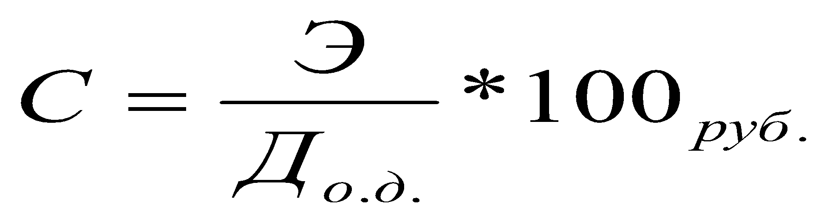, (1)

где Э – полная себестоимость (эксплуатационные затраты) за определенный период (год, квартал), тыс. руб.;
Д о.д. – доходы от основной деятельности за тот же период, тыс. руб.

Этот показатель имеет большое значение для характеристики использования производственных ресурсов в динамике, для сопоставления себестоимости по однотипным предприятиям и оценки их деятельности по экономии издержек производства.
Исчисление себестоимости ста рублей доходов по отдельным элементам и статьям затрат называется калькуляцией. В общем случае формула калькуляции себестоимости имеет вид:
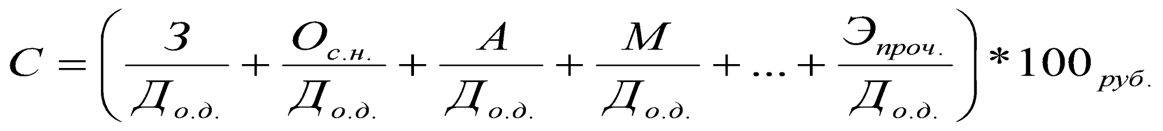
(2)
где З - затраты на оплату труда, тыс. руб;
Ос.н. - отчисления на социальные нужды, тыс. руб;
А - амортизация основных фондов, тыс. руб;
М - материальные затраты, тыс. руб;
Эпроч. - прочие расходы, тыс. руб.

На основе калькуляции себестоимости определяется ее структура и устанавливаются наиболее значимые резервы экономии затрат на производство услуг связи.
Под структурой себестоимости понимается удельный вес (в процентах) отдельных элементов и статей расходов в общей величине расходов.
Структуру себестоимости можно определить по формуле (3):

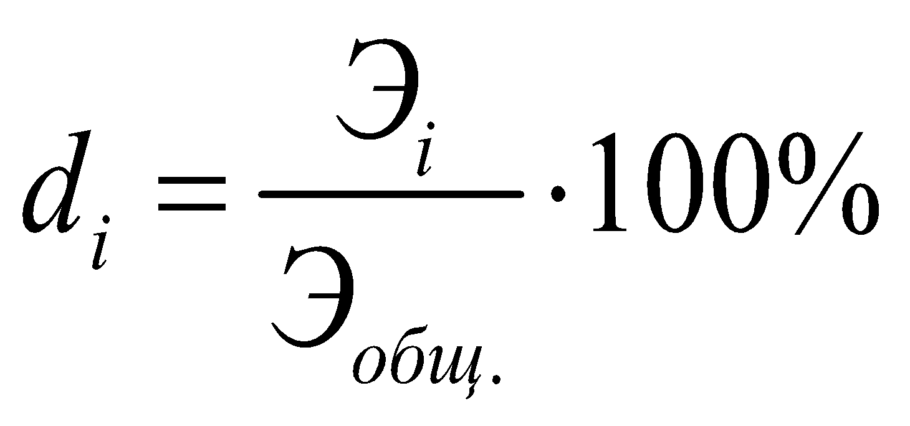, (3)

где Эi– отдельная статья расходов, тыс. руб;
Эобщ– общая сумма эксплуатационных расходов, тыс. руб;
 - удельный вес отдельной статьи затрат, %.

Процент снижения себестоимости единицы доходов по сравнению с планом определяется по формуле (4):

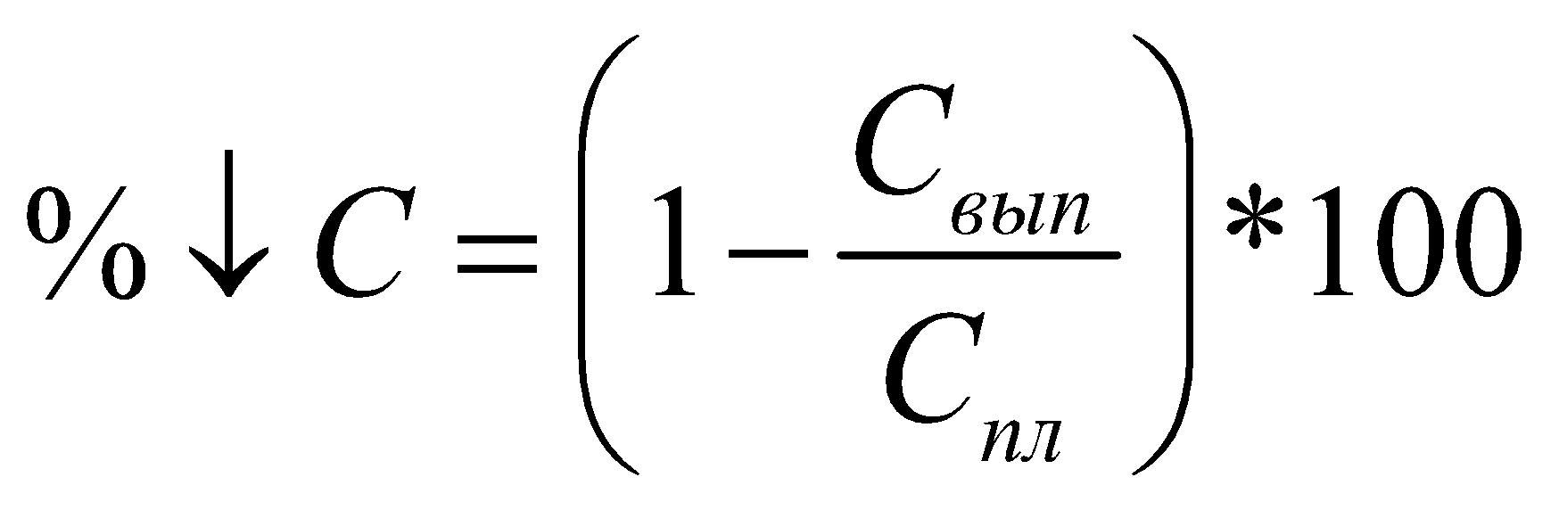 (4)

где C_{пл}, С_{вып} - план и выполнение плана себестоимости единицы доходов, руб.
На основе сложения всех статей затрат определяется общая сумма эксплуатационных затрат или себестоимость по предприятию в целом. Затем рассчитывает относительный показатель себестоимости – сумма расходов на 100 рублей доходов от основной деятельности. Оценка полученных результатов осуществляется на основе сопоставления себестоимости отчетного года С1 по сравнению с предшествующим С0 по формуле (5):

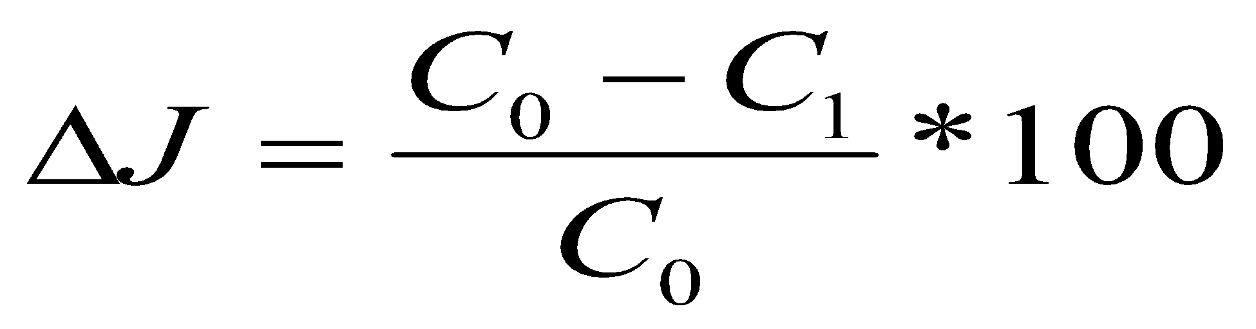 (5)

Исходя из полученных результатов, делается вывод о результативности деятельности предприятия по использованию производственных ресурсов, и определяются необходимые меры по их экономному использованию.
Сумма экономии (или перерасхода) средств, поученных за счет снижения (или роста) себестоимости единицы доходов, определяется по формуле (6):

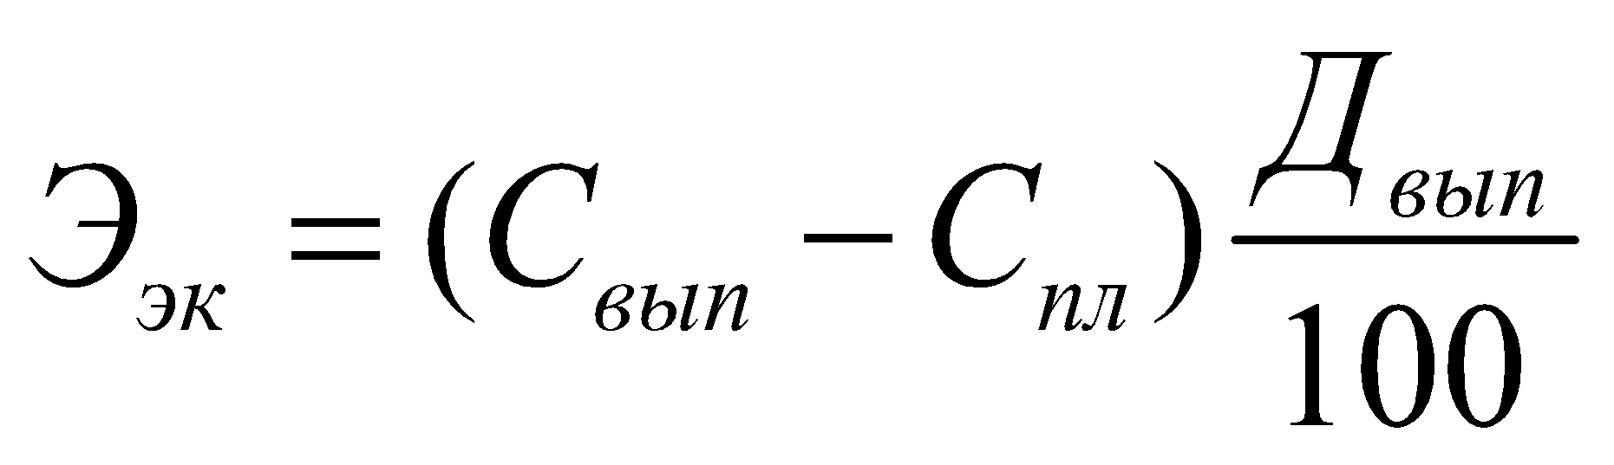 (6)

где Д _{вып} - выполнение плана доходов, тыс. руб.

3 Порядок проведения работы:
3.1. Выполнить задания.
3.2. Оформить письменный отчёт.
3.3. Защитить практическую работу у преподавателя.
3.4. Сдать практическую работу преподавателю.

4 Методическое и техническое обеспечение практического занятия.
4.1. Методические указания по выполнению практических работ.
4.2. Персональный компьютер.

5 Отчёт к практической работе должен содержать:
5.1. Титульный лист.
5.2. Письменные ответы на задания (пункт 2).
5.3. Письменные ответы на контрольные вопросы (пункт 6).

6 Контрольные вопросы:
6.1 Что такое издержки производства?
6.2 Классификации издержек производства.
6.3 Перечислите основные элементы издержек производства (эксплуатационных расходов) предприятий.
6.4 Что такое калькуляция и структура себестоимости, пояснить методику их расчета?
6.5 Перечислите основные пути снижения себестоимости на предприятиях связи РФ.

Практическая работа № 8
«Оценка конечных результатов деятельности организаций»

1 Цель:
1.1 Изучить экономическую сущность и виды доходов организаций. Доходы основной деятельности и методика их определения.
1.2 Уяснить сущность, значение, методы определения прибыли предприятий. Использование прибыли в организациях.
1.3 Изучить рентабельность производства и пути ее повышения.
1.4 Продолжить формирование и закрепление следующих умений и навыков применения теоретических знаний при решении и анализе конкретных ситуаций:
- определять задачи в рамках избранных видов профессиональной деятельности, планировать собственную деятельность исходя из имеющихся ресурсов;
- соотносить главное и второстепенное, решать поставленные задачи в рамках избранных видов профессиональной деятельности.
- осуществлять самоконтроль и коррекцию своей учебной деятельности, рационально использовать рабочее время.

2 Задания:
3.1 Запланируйте доходы ГТС от абонентской платы на основании следующих данных:

Таблица 1 – Исходные данные
Текущий год: | 1, 6 | 2, 7 | 3, 8 | 4, 9 | 5, 10
Среднегодовое количество абонентов | 160300 | 160400 | 160500 | 160600 | 160700
Ожидаемые доходы от абонентской платы, тыс. руб. | 4230 | 4330 | 4450 | 4240 | 4123
По прогнозам на следующий год:
Наличие телефонных аппаратов на начало года | 165000 | 155000 | 165400 | 165250 | 164090
Прирост телефонных аппаратов в течение года | 5000 | 4000 | 4500 | 4320 | 5100
Рост средней абонентской платы в результате инфляции, % | 8 | 6 | 7 | 5 | 6

  - Запланировать доходы от основной деятельности по радиопредприятию, если передатчики работают в течение квартала:

Таблица 2 – Исходные данные
Вид  аппаратуры | № варианта | Мощность, кВт | Количество передатчиков | Среднесуточная загрузка, час | Тариф за один час вещания, руб.
РЦТА | 1, 6 | 0,1 | 1 | 18 | 1000
РЦТА | 2, 7 | 0,1 | 1 | 18 | 1100
РЦТА | 3, 8 | 0,1 | 2 | 17 | 1000
РЦТА | 4, 9 | 0,1 | 1 | 19 | 1200
РЦТА | 5, 10 | 0,1 | 1 | 15 | 1230
Зона 2 | 1, 10 | 5 | 1 | 21 | 1050
Зона 2 | 2, 9 | 5 | 1 | 20 | 1060
Зона 2 | 3, 8 | 5 | 2 | 19 | 120
Зона 2 | 4, 7 | 5 | 2 | 18 | 1000
Зона 2 | 5, 6 | 5 | 2 | 15 | 1100
Ильмень | 1, 6 | 18 | 2 | 20 | 6000
Ильмень | 2, 7 | 18 | 2 | 14 | 6100
Ильмень | 3, 8 | 18 | 2 | 18 | 5900
Ильмень | 4, 9 | 18 | 1 | 19 | 5500
Ильмень | 5, 10 | 18 | 1 | 20 | 5400

  - Произвести взаиморасчеты за услуги МТС по доходам за 4 квартал между МТС и АО «Уралтелеком» на основании следующих данных:

Таблица 3 – Исходные данные
Показатель | Номер варианта
Показатель | 1, 10 | 2, 9 | 3, 8 | 4, 7 | 5, 6
Обмен АО «Уралтелеком», идущий транзитом через МТС, составляет, тарифоминут | 41700 | 41800 | 41850 | 41950 | 42000
Обмен МТС по внутризоновой сети составил, тарифоминут | 32700 | 33700 | 33800 | 32900 | 32750
Оконечная доля тарифа МТС, руб. | 618 | 620 | 630 | 640 | 650
Оконечная доля тарифа АО «Уралтелеком», руб. | 865 | 870 | 875 | 880 | 885

  - Определите выполнение плана доходов от реализации услуг организации отрасли инфокоммуникаций на основании исходных данных:

Таблица 4 – План
Показатель | Номер варианта
Доходы от реализации услуг связи за исключением доходов от телеграмм, тыс. руб. | 1, 2 | 3, 4 | 5, 6 | 7, 8 | 9, 10
 | 17895,4 | 17800 | 17865,3 | 17755,2 | 17455,9
Исходящие платные телеграммы, тыс. ед. | 106,7 | 102,5 | 103,6 | 108,1 | 105,3
Средняя, доходная такса (СДТ), руб. | 22,4 | 23,5 | 22,6 | 22,8 | 23,9
План дохода выполнен, % | 98,6 | 101 | 99,3 | 96,2 | 97,6

  - Определите на плановый 2021 г. доходы телеграфа от реализации услуг связи.

Таблица 5 – Исходные данные
Ожидаемые за текущий 2020 г. | Номер варианта
Ожидаемые за текущий 2020 г. | 1, 2 | 3, 4 | 5, 6 | 7, 8 | 9, 10
Исходный платный обмен по телеграммам тыс.ед. | 74,9 | 75,9 | 76,1 | 77,0 | 75,0
Доходы от телеграмм, тыс.руб. | 198485 | 197485 | 197470 | 188899 | 198500
Планируемые на 2021 г.
Доходы от аренды каналов, тыс. руб. | 450920 | 450900 | 450820 | 450850 | 449909
Снижение телеграфного обмена, % | 6,5 | 6,4 | 6,3 | 6,2 | 6,6
Рост тарифов на услуги связи, который приведет к увеличению средней доходной таксы (СДТ) по телеграммам, % | 16,8 | 17,2 | 16,7 | 16,3 | 17,5

  - Определите рентабельность организации, если:

Таблица 6 – Исходные данные
Наименование показателей | Номер варианта
Наименование показателей | 1, 2 | 3, 4 | 5, 6 | 7, 8 | 9, 10
Доход от реализации продукции, тыс. руб. | 108 | 110 | 120 | 125 | 100
Полная себестоимость продукции, тыс. руб. | 70 | 74 | 72 | 69 | 68,5
Прибыль от внереализационных мероприятий, тыс. руб. | 6 | 3 | 5 | 8 | 6
Среднегодовая стоимость ОПФ, тыс. руб. | 160 | 165 | 170 | 159 | 165
Среднегодовая стоимость оборотных средств, тыс. руб. | 89 | 85 | 82 | 81 | 90

3.7 Определите прибыль, оставляемую в распоряжении предприятия, на основании данных таблицы.

Таблица 7 – Исходные данные
Наименование показателей | Номер варианта
Наименование показателей | 1, 2 | 3, 4 | 5, 6 | 7, 8 | 9, 10
Доходы от реализации услуг, за исключением доходов от междугородных телефонных разговоров, тыс. руб. | 23 580 | 25 678 | 27 120 | 24 990 | 26 345
Исходящие платные междугородние телефонные разговоры, разговор | 135 040 | 174 000 | 182 300 | 169 790 | 158 500
Средняя доходная такса за 1 разговор, руб. | 32 | 30 | 31 | 33 | 31
Эксплуатационные расходы, тыс. руб. | 20 500 | 21 165 | 22 170 | 21 159 | 19 165
Прибыль прочих хозяйств, тыс. руб. | 520 | 685 | 782 | 810 | 590

3.8 Определите коэффициент абсолютной экономической эффективности, срок окупаемости капитальных вложений на строительство объекта связи.

Таблица 8 – Исходные данные
Наименование показателей | Номер варианта
Наименование показателей | 1, 2 | 3, 4 | 5, 6 | 7, 8 | 9, 10
Капитальные вложения, тыс. руб. | 15 200 | 25 678 | 27 120 | 24 990 | 26 345
Доходы, тыс. руб. | 8 500 | 13 200 | 14 300 | 12 290 | 13 100
Эксплуатационные расходы, тыс. руб. | 4 520 | 8 100 | 9 000 | 7 800 | 8 300

3.9 Выберите наиболее эффективный вариант строительства объекта.

Таблица 9 – Исходные данные
Вариант | Капитальные вложения, тыс. руб. | Эксплуатационные расходы, тыс. руб.
1 | 7000 | 3 200
2 | 7 250 | 3 050
3 | 7 580 | 2 700

3.10 Определите годовой экономический эффект от проведения реконструкции организации отрасли инфокоммуникаций, а также срок окупаемости дополнительных капитальных вложений и процент снижения себестоимости единицы доходов.

Таблица 10 – Исходные данные
Наименование  показателей | Номер варианта
Наименование  показателей | 1, 6 | 2, 7 | 3, 8 | 4, 9 | 5, 10
До реконструкции
Капитальные вложения, тыс. руб. | 15 920,0 | 17 600 | 20 000 | 19 500 | 22 500
Эксплуатационные расходы, тыс. руб. | 5 100,8 | 6 500 | 7 100 | 6 950 | 8 900
Доходы, тыс. руб. | 7 950,6 | 9 245 | 10 195 | 8 278 | 11 290
После реконструкции
Капитальные вложения, тыс. руб. | 16 200,0 | 18 000 | 21 050 | 21 290 | 23 000
Эксплуатационные расходы, тыс. руб. | 4 870,0 | 5 900 | 6 500 | 6 000 | 8 100
Доходы, тыс. руб. | 7 950,6 | 9 245 | 10 195 | 8 278 | 11 290

Методические указания по выполнению практической работы №8

Расчет доходов от реализации услуг связи по подотраслям:
а) в междугородной телефонной связи, телеграфе и почте: исходящие платные международные и междугородние разговоры, сдача каналов в аренду, обработка исходящего платного почтового обмена, письма заказные и обычные, количество принятых и переданных телеграмм и так далее. Доходы от разовых услуг связи определяются по формуле (1):

, (1)

где Qисх. – величина объема исходящего обмена по каждому виду услуг, ед.;
СДТ - средняя доходная такса (доходы с единицы исходящего обмена), руб.

б) в ГТС, СТС, проводное вещание. Доходы, поступающие на предприятия отрасли инфокоммуникаций в виде абонентской платы, определяются по формуле (2):

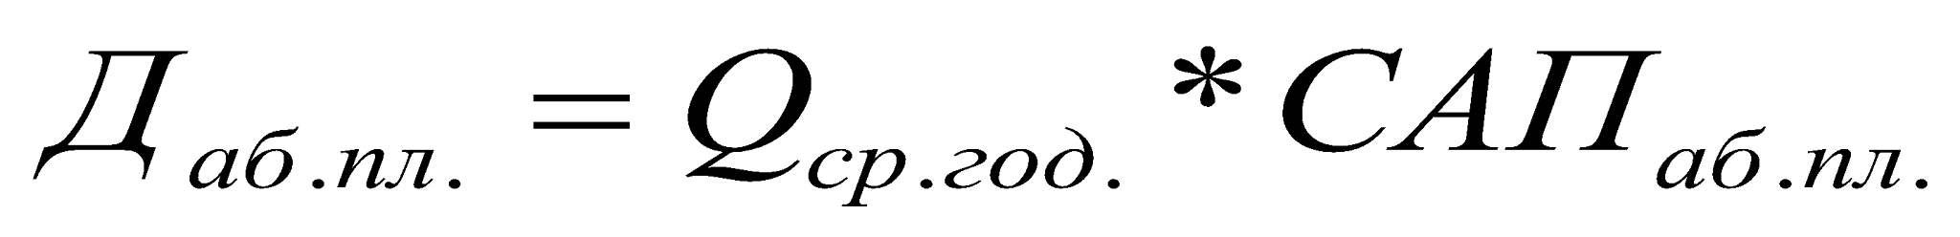, (2)

где Qср.год.- среднегодовое количество абонентов, Т.А;
САПаб.пл. - средняя годовая плата (средний доход от одного телефонного аппарата, радиоточки, таксофона), руб.

Доходы от установки и переустановки телефонных аппаратов, радиоточек, таксофонов определяются по формуле (3):

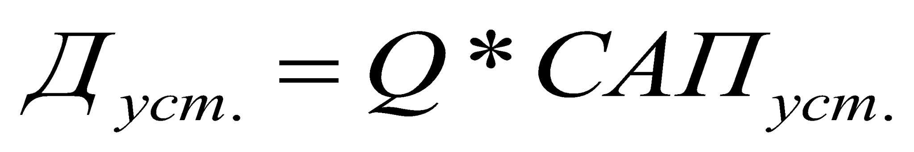, (3)
где Q - количество нарядов на установку и переустановку телефонных аппаратов, радиоточек, таксофонов, ед.;
САПуст. - средний доход от одного наряда на установку и переустановку телефонного аппарата, радиоточки, таксофона, тыс.руб.

в) в радиосвязи, радиовещании, телевидении: от сдачи в аренду телевизионных и радиовещательных каналов. Доходы по радиовещанию и телевидению определяются по формуле (4):

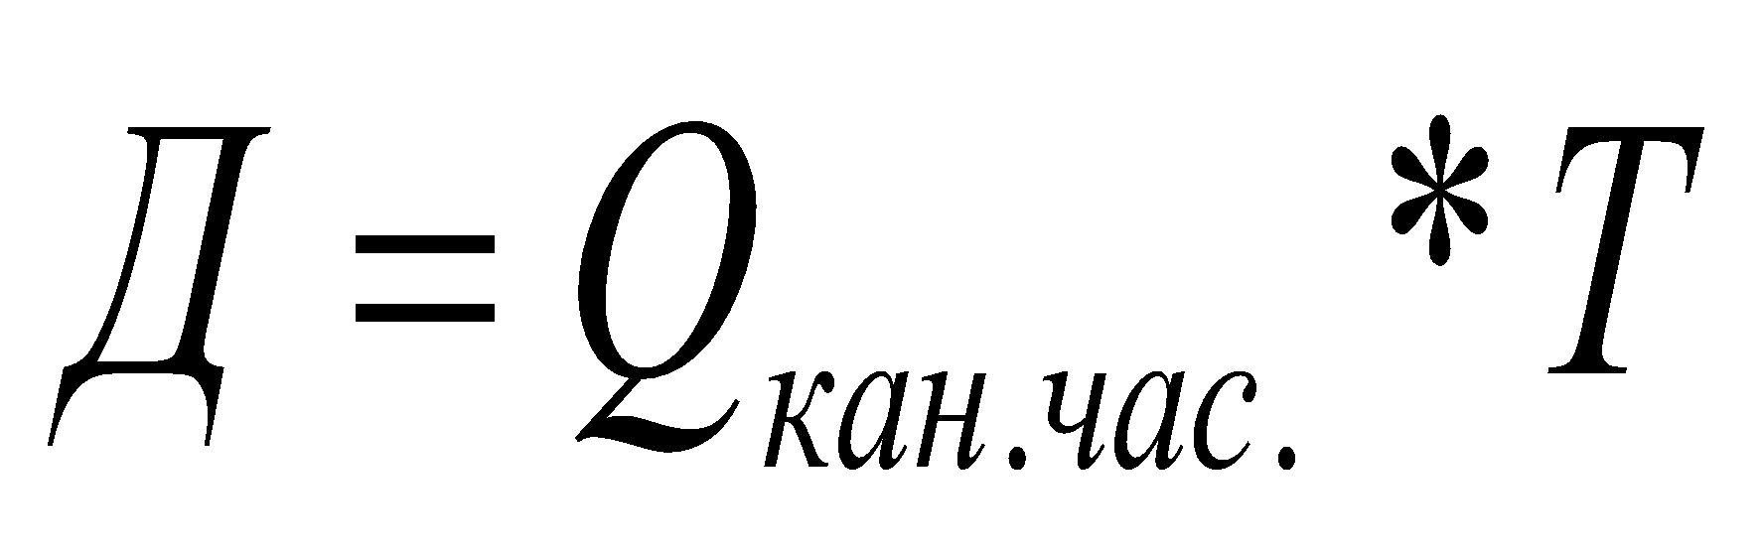, (4)

где Т - тариф, руб.;
Qкан.час. – объем продукции радио и телевещания, кан.час.

Объем продукции в канало-часах по передатчику определенной мощности за год определяется по формуле (5):

, (5)

где Т – число дней в году равное 365, так как передатчик работает ежедневно;
q – среднесуточная нагрузка передатчика определенной мощности, кан.час.;
n – количество передатчиков данного типа, ед.

При определении количества канало-часов в сутки необходимо учитывать число каналов от каждого передатчика в заданном режиме и среднесуточную загрузку канала.
г) на предприятиях, которые обслуживают технические устройства связи и не имеют отношений с клиентурой, доходы равны доходам по взаиморасчетам.
В отрасли инфокоммуникаций используется несколько показателей прибыли.
Главный из них – прибыль от продаж услуг (Ппродаж.), определяется как разница между доходами от основной деятельности (До.д.)и эксплуатационными расходами (Э), то есть:

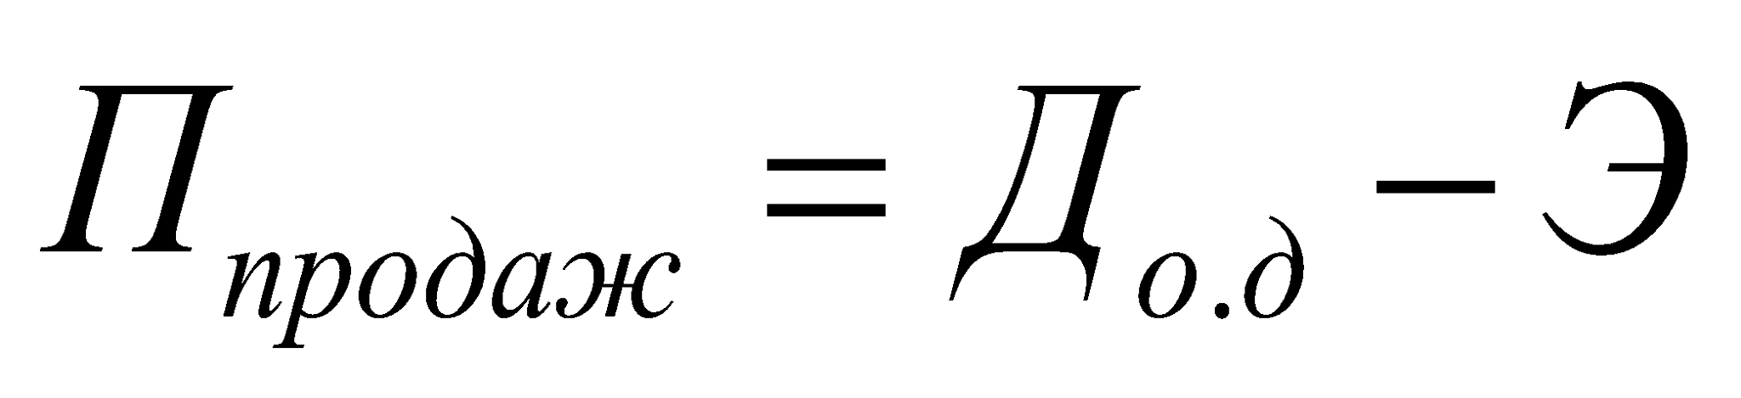. (6)

Прибыль или убытки от прочей деятельности (П(У)проч.) и прибыль или убытки от внереализационных операций (П(У)внереал.), то есть:

(7)

В общем случае сумма налогооблагаемой прибыли определяется как:

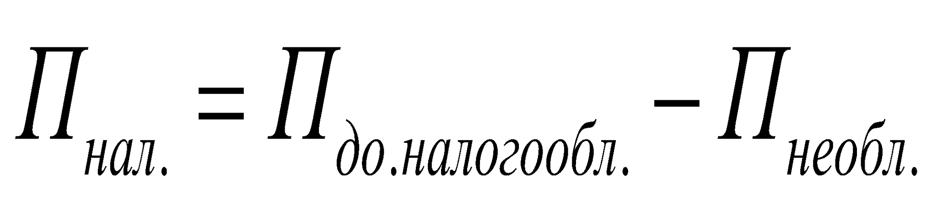, (8)

где Пнеобл. – сумма прибыли, имеющая льготы по налогообложению или облагаемая по другим принципам.

Чистая прибыль определяется по формуле (9)

, (9)

где Ннал. – действующая норма налога на прибыль.

Показатель рентабельности производственных затрат, который определяется соотношением прибыли от реализации услуг связи и эксплуатационных расходов, выраженным в процентах:

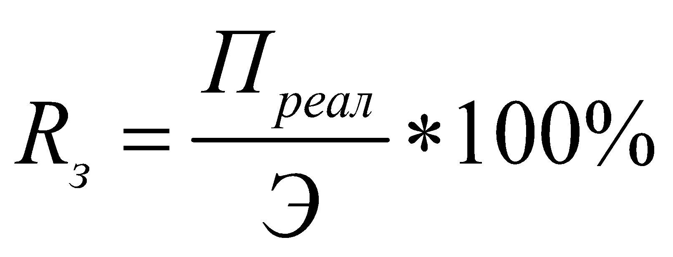 (10)

Для расчета эффективности капитальных вложений используются следующие показатели:
Коэффициент абсолютной экономической эффективности капитальных вложений:

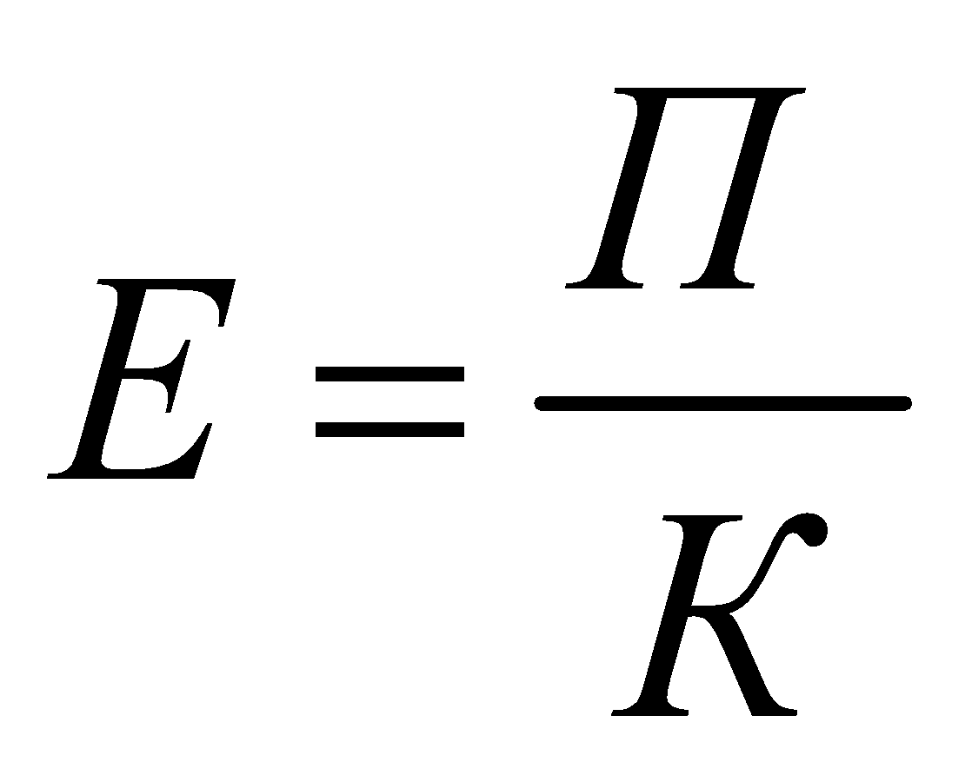 (11)

где П - прибыль предприятия, тыс. руб.;
К - капитальные вложения, тыс. руб.

Срок окупаемости капитальных вложений показывает, за сколько лет окупятся капитальные вложения за счет прибыли:

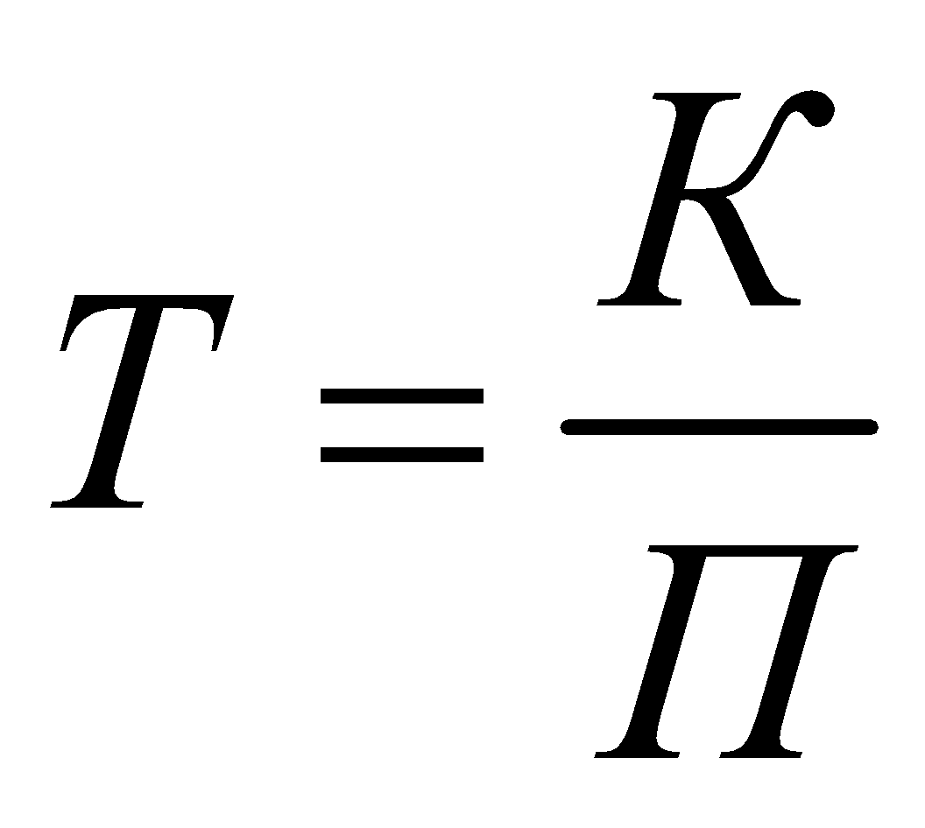 (12)

Полученные показатели эффективности сравниваются с нормативными. Нормативный коэффициент экономической эффективности капитальных вложений (Е_{н}) равен 0,15, а нормативный срок окупаемости капитальных вложений - Т_{н} = 6,6 лет.
Должно выполняться условие эффективности, то естьЕ≥Е_{н}, а Т≤Т_{н}, в этом случае делается вывод, что строительство объекта связи является экономически эффективным.
Приведенные затраты:
- в годовом исчислении определяются по формуле (13):

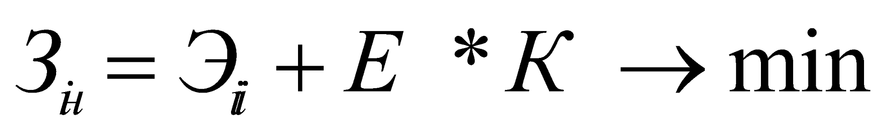 (13)

где 3_{i} - эксплуатационные расходы по i - му варианту, тыс. руб.;
Е_{н} - нормативный коэффициент экономической эффективности;
К_{i}- капитальные вложения по i - му варианту, тыс. руб.

- на весь срок окупаемости

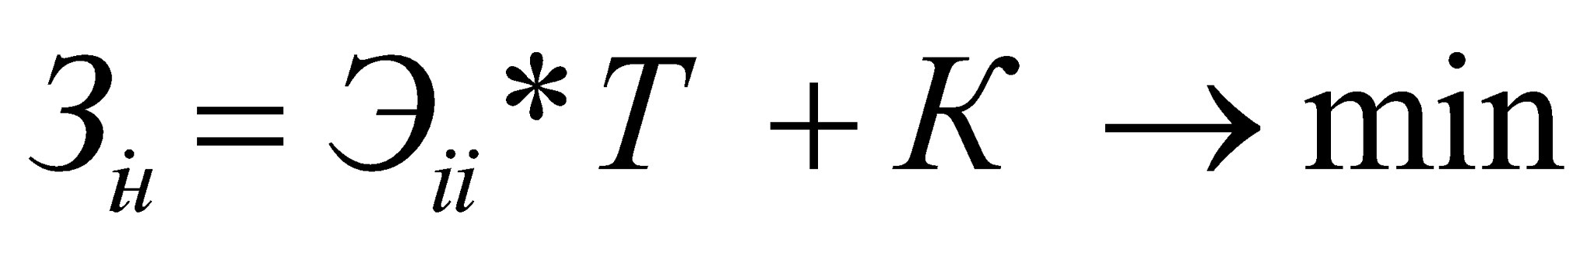 (14)

где - Т_{н} - нормативный срок окупаемости капитальных вложений.

Лучшим считается вариант с наименьшими приведенными затратами.
Годовой экономический эффект при одинаковых доходах определяется по формуле (15):

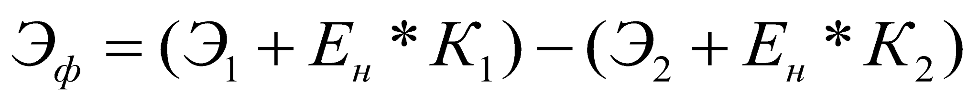 (15)

Срок окупаемости дополнительных капитальных вложений рассчитывается по формуле (16):

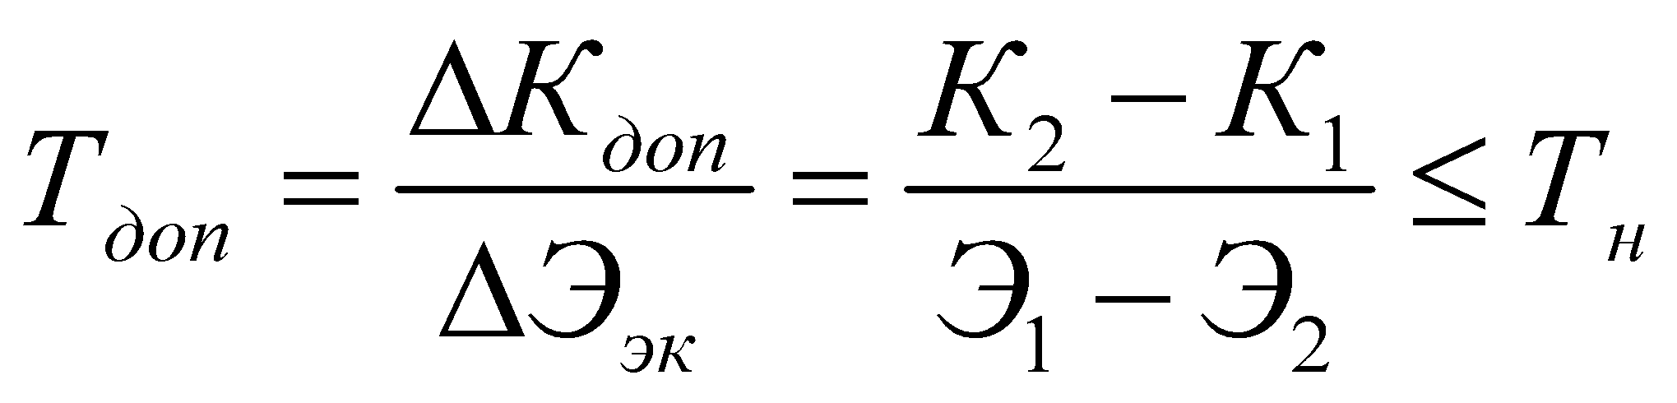 (16)

Коэффициент сравнительной экономической эффективности находится по формуле (17):

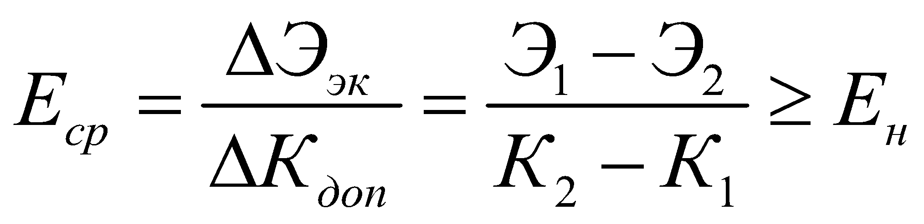 (17)

Процент снижения себестоимости единицы доходов определяется по формуле (18):

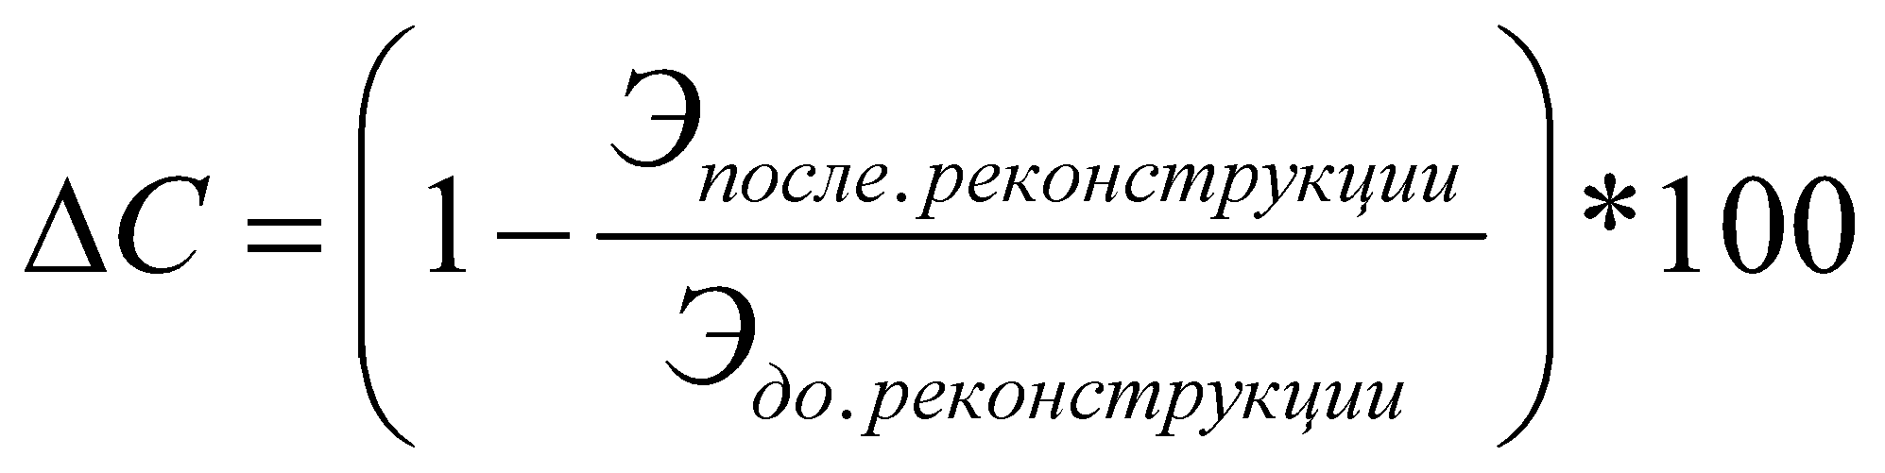 (18)

3 Порядок проведения работы:
3.1. Выполнить задания.
3.2. Оформить письменный отчёт.
3.3. Защитить практическую работу у преподавателя.
3.4. Сдать практическую работу преподавателю.

4 Методическое и техническое обеспечение практического занятия.
4.1. Методические указания по выполнению практических работ.
4.2. Персональный компьютер.

5 Отчёт к практической работе должен содержать:
5.1. Титульный лист.
5.2. Письменные ответы на задания (пункт 2).
5.3. Письменные ответы на контрольные вопросы (пункт 6).

6 Контрольные вопросы:
6.1 Как формируется прибыль предприятия?
6.2 На какие цели расходуется прибыль предприятий.
6.3 Дайте определение понятий «доход», «прибыль», «рентабельность».
6.4 Пути повышения прибыли и рентабельности на предприятии.
6.5 Каково экономическое содержание категорий «эффект» и «эффективность»; «затраты» и «ресурсы»?

Министерство цифрового развития, связи и массовых коммуникаций РФ
Федеральное государственное бюджетное образовательное учреждение
высшего образования
Уральский технический институт связи и информатики (филиал)
ФГБОУ ВО
"Сибирский государственный университет телекоммуникаций и
информатики" в г. Екатеринбурге (УрТИСИ СибГУТИ)

Кафедра экономики связи

ОТЧЕТ
Практическая работа 9
«Экономическая политика государства»

Выполнил: студент группы ПЕ-22б
Курочкин И.В
Проверила: доцент
Евдакова Л.Н

Екатеринбург, 2024
2.1 Сущность государственного бюджета. Бюджетная система. Межбюджетные отношения.
Государственный бюджет – это смета доходов и расходов государства за определенный период времени, чаще всего на год, составленная с указанием источников поступления государственных доходов и направлений каналов расходования средств. Государственный бюджет составляется правительством, утверждается и принимается высшими законодательными органами.
Бюджетная система Российской Федерации – совокупность федерального бюджета, бюджетов субъектов Российской Федерации, местных бюджетов и бюджетов государственных внебюджетных фондов.
Межбюджетные отношения представляют собой финансовые связи между различными уровнями бюджета (федеральным, региональным и местным). Они регулируются законодательством и направлены на перераспределение финансовых ресурсов для обеспечения равномерного развития всех регионов страны. Эти отношения включают в себя механизмы передачи средств от федерального бюджета к бюджетам субъектов Федерации и местным бюджетам через дотации, субсидии и другие формы финансирования. Эффективное управление межбюджетными отношениями способствует улучшению финансовой устойчивости регионов и повышению качества предоставляемых услуг населению.
Таким образом, государственный бюджет является ключевым инструментом финансового управления страной, обеспечивая финансирование государственных нужд через систему межбюджетных отношений. Эффективная бюджетная система способствует устойчивому развитию экономики и социальной сферы, а также обеспечивает выполнение государственных функций на всех уровнях власти.

2.2 Структура бюджетных доходов и расходов. Сбалансированность государственного бюджета.

Бюджетная система Российской Федерации включает три уровня: федеральный бюджет, бюджеты субъектов федерации и местные бюджеты. Основу доходной части бюджета составляют налоговые и неналоговые поступления, а расходы направляются на финансирование различных государственных нужд, включая социальную сферу, оборону и обслуживание государственного долга.
Доходы:
- Налоги: Обязательные платежи, взимаемые правительством с физических и юридических лиц для финансирования государственных расходов.
- Акцизные сборы: Налоги на определенные товары (такие как алкоголь, табак и топливо), предназначенные для сокращения потребления или регулирования отраслей.
- Таможенные пошлины: Налоги на товары, импортируемые или экспортируемые из страны, служащие для защиты отечественных отраслей или регулирования торговли.
- Доходы от государственной собственности: Средства, полученные от владения и эксплуатации государственных предприятий, таких как коммунальные предприятия, шахты или нефтедобывающие компании.
- Поступление денег из фондов социального страхования, пенсионного и страхового фондов: Взносы сотрудников и работодателей, предназначенные для финансирования пенсий, медицинского страхования и других социальных программ.
- Займы: Деньги, одолженные правительством у внутренних или внешних источников для покрытия дефицита бюджета или финансирования проектов.
- Эмиссия денег: Увеличение денежной массы путем выпуска новых денег центральным банком.

Основные направления расходов:
- Расходы на содержание государственного аппарата, милиции, юстиции: Средства, выделяемые на выплату заработной платы, содержание зданий и предоставление услуг государственными органами.
- Расходы на материальное обеспечение внешней политики, на содержание дипломатических служб: Средства, выделяемые на содержание посольств, консульств и других дипломатических учреждений.
- Расходы на оборону: Средства, выделяемые на военные силы, технику и инфраструктуру для обеспечения национальной безопасности.
- Расходы на образование, здравоохранение, социальную сферу: Средства, выделяемые на школы, больницы, социальные службы для улучшения благосостояния граждан.
- Расходы по финансированию различных отраслей хозяйства, инвестиции в инфраструктуру, дотации: Средства, выделяемые на поддержку предприятий, улучшение инфраструктуры (такой как дороги, больницы, школы) и предоставление субсидий.
- Расходы по предоставлению субсидий и кредитов другим странам, по обслуживанию как внутренних, так и внешних долгов государства: Средства, выделяемые на оказание помощи другим странам или на погашение и обслуживание государственного долга.

Сбалансированность государственного бюджета — это принцип, согласно которому объем расходов должен соответствовать сумме доходов и источников финансирования дефицита. Это обеспечивает финансовую устойчивость и нормальное функционирование органов власти.

Несбалансированный бюджет может привести к дефициту или профициту, что негативно сказывается на экономике. Методы достижения сбалансированности включают лимитирование расходов, оптимизацию распределения доходов и выявление резервов для роста бюджетных поступлений.

В России принцип сбалансированности закреплен в Бюджетном кодексе и является ключевым для эффективного управления финансами
Бюджетная система Российской Федерации представляет собой многоуровневую структуру, включающую федеральный бюджет, бюджеты субъектов федерации и местные бюджеты. Основу доходной части составляют налоговые и неналоговые поступления, такие как налоги, акцизные сборы, таможенные пошлины и доходы от государственной собственности. Эти средства направляются на финансирование различных государственных нужд, включая социальную сферу, оборону и инфраструктуру.

2.3 Дефицит бюджета, подходы к проблеме его регулирования.
Дефицит бюджета — это ситуация, при которой государственные расходы превышают доходы в течение определенного периода, что может привести к необходимости заимствований или использования резервов для покрытия разницы. Причины возникновения бюджетного дефицита могут быть разнообразными, включая экономический спад, рост государственных расходов, инфляцию и неэффективное управление финансами.
Причины возникновения дефицита бюджета
- Экономический спад: Снижение доходов от налогов из-за уменьшения прибыли компаний и роста безработицы.
- Рост государственных расходов: Увеличение затрат на социальные программы, оборону или инфраструктуру, особенно в условиях кризисов или чрезвычайных ситуаций.
- Инфляция: Увеличение цен на товары и услуги приводит к росту расходов бюджета.
- Неэффективное управление финансами: Плохая налоговая политика и коррупция могут снижать поступления в бюджет.

Виды бюджетного дефицита
- Первичный дефицит: Превышение расходов над доходами без учета обслуживания государственного долга.
- Вторичный дефицит: Включает расходы на обслуживание долга, что делает его более значительным.

Подходы к регулированию бюджетного дефицита
- Сокращение расходов: Оптимизация бюджетных статей, отказ от неэффективных программ и проектов.
- Увеличение доходов:
- Повышение налоговых ставок или введение новых налогов.
- Улучшение налогового администрирования для увеличения собираемости налогов.
- Развитие экономики для увеличения базы налогообложения.
- Заимствования: Выпуск государственных облигаций для привлечения средств от инвесторов.
- Использование резервных фондов: Применение накопленных средств для покрытия временного дефицита.
- Эмиссия денег: Печать новых денег для финансирования дефицита, хотя это может привести к инфляции.

Регулирование бюджетного дефицита требует комплексного подхода, включающего как сокращение расходов, так и увеличение доходов. Эффективное управление бюджетом способствует финансовой устойчивости государства и предотвращает негативные последствия для экономики и населения. Своевременные меры по снижению дефицита являются важными для обеспечения стабильности и роста экономики.

2.4 Государственный долг. Виды государственного долга. Государственные займы.
Государственный долг представляет собой совокупность долговых обязательств государства перед физическими и юридическими лицами, а также международными организациями.

Виды государственного долга
- По принадлежности кредитора:
  - Внутренний долг: Образуется за счет заимствований у резидентов страны. Включает:Долг по государственным ценным бумагам (например, облигациям федерального займа).
  - Внешний долг: Образуется за счет заимствований у нерезидентов. Включает:Долг по государственным ценным бумагам, номинированным в иностранной валюте.
- По валюте долга:
  - Номинованный в национальной валюте: Долговые обязательства, выраженные в рублях.
  - Номинованный в иностранной валюте: Долговые обязательства, выраженные в долларах, евро и других валютах.
- По времени погашения:
  - Краткосрочный долг: Обязательства с сроком погашения до одного года.
  - Среднесрочный долг: Обязательства с сроком погашения от одного до пяти лет.
  - Долгосрочный долг: Обязательства с сроком погашения более пяти лет.
Государственные займы — это форма заимствования, которая осуществляется через выпуск государственных ценных бумаг (например, облигаций) или получение кредитов от банков и международных финансовых организаций. Эти займы используются для финансирования дефицита бюджета, реализации инвестиционных проектов или погашения существующих долговых обязательств.
- Государственные облигации: Выпускаются для привлечения средств у населения и институциональных инвесторов. Они могут быть краткосрочными или долгосрочными.
- Кредиты от международных организаций: Например, Всемирного банка или Международного валютного фонда, которые предоставляют финансирование на определенных условиях.
- Бюджетные кредиты: Получаемые от других уровней бюджета внутри страны для покрытия временных дефицитов.
Государственный долг является важным инструментом финансового управления страной, позволяющим покрывать дефицит бюджета и финансировать различные проекты. Однако его уровень должен быть сбалансированным, чтобы избежать негативных последствий для экономики. Эффективное управление государственными займами и долговыми обязательствами способствует финансовой устойчивости государства и его способности выполнять социальные обязательства перед гражданами.
2.5 Налоговые платежи в государственный бюджет.
Налоговые платежи в государственный бюджет представляют собой основную часть доходов, которые формируют финансовую основу для выполнения государственных функций и программ.
Основные виды налогов
Налог на добавленную стоимость (НДС): Один из основных источников доходов, составляющий значительную долю бюджета.
Налог на прибыль организаций: Важный элемент, обеспечивающий поступления от бизнеса.
Подоходный налог с физических лиц (НДФЛ): Основной налог, взимаемый с доходов граждан.
Акцизы: Налоги на определенные товары, такие как алкоголь и табак.
Налоги на имущество: Включают налоги на недвижимость и землю.

2.6 Понятие налога. Сущность налоговой системы. Классификации налогов.
Налоги – это обязательные сборы, взимаемые государством с физических и юридических лиц. Сутью любого налога является принудительное изъятие в пользу государства части дохода самостоятельного экономического субъекта. Налогообложение – определенный законодательством страны механизм изъятия части доходов граждан и фирм в пользу государства.
Функции налогов:
Фискальная функция
С помощью фискальной функции формируются средства для выполнения государством хозяйственно- политических функций.
Распределительная функция
Средства от сбора налогов поступают в бюджет. Государство, выплачивая постоянные или разовые пособия, перераспределяет их нуждающимся – малообеспеченным и многодетным семьям, инвалидам, лицам, пострадавшим от стихийных бедствий и пр. Тем самым государство регулирует степень дифференциации доходов населения, уменьшает неизбежное неравенство в доходах.
Регулирующая функция
Изменяя налоговые ставки, условия налогообложения, вводя налоговые льготы или налоги, государство регулирует деловую активность, оказывает влияние на развитие тех или иных отраслей экономики.
Стимулирующая функция
Используя систему налогообложения, государство может поощрять те процессы, которые выгодны обществу, и, напротив, тормозить те, в которых общество не заинтересовано. Предоставление налоговых льгот малому бизнесу поощряет его развитие.
Классификация:
1. по способу взимания. Все налоги делятся на прямые и косвенные:
Прямые налоги это налоги, взимаемые с доходов или имущества налогоплательщика. Величина прямого налога зависит от суммы дохода или стоимости имущества. К прямым налогам относятся: налог на доходы физических лиц, налог на прибыль, налоги на имущество организаций и физических лиц и др.;
Косвенные налоги это налоги на товары (работы, услуги), установленные в виде надбавки к цене или тарифу (НДС, акцизы, таможенные пошлины и др.). Следовательно, косвенные налоги, в отличие от прямых налогов, непосредственно не связаны с доходами (стоимостью имущества) налогоплательщика. Плательщиком прямых налогов является лицо, которое получает доход или имеет в собственности имущество, а субъектом налогообложения косвенным налогом является потребитель товаров, на которого налог перекладывается путем надбавки к цене.
2. по объекту налогообложения налоги делятся на:
- налоги, взимаемые с доходов – выручка от реализации, прибыль, заработная плата (НДС, налог на прибыль, налог на доходы физических лиц);
- налоги на имущество (организаций и физических лиц);
- налоги с определенных видов операций, сделок и деятельности (налог на операции с ценными бумагами, налог на игорный бизнес и др.);
3. по субъекту налогообложения налоги делятся на:
- налоги, взимаемые только с физических лиц (налог на доходы физических лиц, налог на имущество физических лиц и др.);
- налоги, взимаемые только с организаций (налог на прибыль организаций, налог на имущество организаций и др.);
- налоги, взимаемые как с физических лиц, так и с организаций (земельный налог, транспортный налог, водный налог, сбор за пользование объектами животного мира и за пользование объектами водных биологических ресурсов);
4. по принципу распределения налоговых поступлений между бюджетами разных уровней:
- федеральные налоги и сборы - устанавливаются Налоговым кодексом РФ (НДС, акцизы, НДФЛ, водный налог и др.);
- региональные налоги и сборы - устанавливаются Налоговым кодексом РФ и законами субъектов РФ (налог на имущество организаций, транспортный налог и др.);
- местные налоги и сборы – устанавливаются Налоговым кодексом РФ и нормативноправовыми актами представительных органов муниципальных образований (земельный налог, налог на имущество физических лиц).
Таким образом, налоги играют ключевую роль в финансировании государственных функций и обеспечении социальной справедливости в обществе. Эффективная налоговая система способствует экономическому развитию и стабильности государства.

2.7 Налоговые ставки. Кривая Лаффера.
Налоговая ставка — это величина налога, которая определяется как процент от налогооблагаемой базы или фиксированная сумма, подлежащая уплате. Налоговые ставки являются основным элементом налоговой системы и играют ключевую роль в формировании доходов бюджета. В зависимости от способа начисления налоговые ставки могут быть классифицированы на несколько видов:
- Твердые налоговые ставки: Устанавливаются в виде абсолютной суммы на единицу налогооблагаемой базы (например, транспортный налог). Эти ставки просты в применении, но требуют периодической корректировки в условиях инфляции.
- Пропорциональные налоговые ставки: Выражаются в виде фиксированного процента от налогооблагаемой базы и остаются неизменными независимо от ее размера (например, налог на прибыль, НДС).
- Прогрессивные налоговые ставки: Ставка увеличивается по мере роста налоговой базы. Это может быть реализовано через простую или сложную прогрессию, где повышенная ставка применяется только к части дохода, превышающей установленный порог.
- Регрессивные налоговые ставки: Ставка уменьшается по мере увеличения налоговой базы, что может использоваться для стимулирования определенных отраслей экономики.
Кривая Лаффера иллюстрирует зависимость между ставками налогообложения и общими налоговыми поступлениями. Согласно этой теории, существует оптимальный уровень налога, при котором государство получает максимальные доходы. При слишком высоких налоговых ставках может произойти снижение экономической активности, что приведет к уменьшению налоговых поступлений.
Кривая имеет форму перевернутой U-образной кривой:
- При низких ставках налога увеличение ставок приводит к росту доходов.
- После достижения определенного уровня налога увеличение ставок может привести к снижению общей суммы собранных налогов из-за снижения стимулов для работы и инвестиций.
Таким образом, понимание налоговых ставок и принципов, заложенных в кривую Лаффера, помогает государствам разрабатывать эффективные налоговые политики, направленные на максимизацию бюджетных поступлений при минимизации негативных последствий для экономики.
2.8 Инфляция. Антиинфляционная политика. Инфляция и потребительское поведение. Кривая Филлипса.
2.9 Фискальная политика, виды фискальной политики.
2.10 Принципы и инструменты управления личными финансами.
2.11 Экономика страны описана следующими данными (в трлн. рублей) представленными в таблице 1:
а) Определите характер и величину бюджетного сальдо.
б) Какова будет величина излишка (дефицита) бюджета в случае, если
правительство, не изменяя величину налоговых поступлений, повышает
величину государственных расходов на 50 трлн. рублей при всех значениях
ВНП.
в) Какова будет величина излишка (дефицита) бюджета в случае, если
правительство, не изменяя величину государственных расходов, увеличивает
величину налоговых поступлений на 40 трлн. рублей?

Таблица 1 – Данные для анализа
ВНП | Сумма налоговых поступлений | Государственные  расходы | Бюджетное сальдо
ВНП | Сумма налоговых поступлений | Государственные  расходы | а | б | в
800 | 200 | 260
900 | 230 | 260
1000 | 260 | 260
1100 | 300 | 260

2.12 У гипотетической экономики функция налогов имеет вид:
- Т = 400 + 0,1Y,
- государственные закупки (G) составляют 500 ден. единиц,
- фактический объѐм производства (Y) равен 2500 ден. единиц.
- Определите, чему равен бюджетный дефицит (профицит)?
- Рассчитайте, чему будет равен бюджетный дефицит (профицит) если:
- фактический объем производства сократится вдвое,
- государственные расходы возрастут на 100 ден. единиц.

2.13 Приведите примеры известных вам целевых программ по какому- либо направлению экономической политики в РФ. Насколько эффективны эти программы? Аргументируйте свой ответ.
2.14 Проанализируйте рисунок 1. Охарактеризуйте изменения на кривой, при котором произошло перемещение:
а) из точки В в точку А;
б) из точки А в точку С.

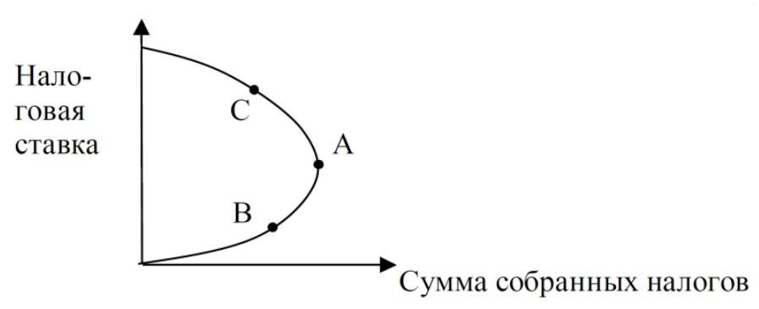

Рисунок 1 – Взаимосвязь налоговых ставок и суммы собранных налогов

Существует ли зависимость между размером налоговых ставок и
суммой налоговых поступлений в бюджет? Какому экономисту принадлежит авторство в открытии и объяснении этой зависимости?
2.15 Известно, что при высокой ставке подоходного налога резко снижается деловая активность фирм и населения в целом. Сформулируйте критерии эффективности системы налогообложения на примере кривой Лаффера.
2.16 Подумайте, какие направления экономической политики государства входят в понятие «бюджетно-налоговая политика». На каких стадиях экономического цикла реализуется каждое из них? Охарактеризуйте основные особенности каждого направления политики в России.
2.17 Для урегулирования внешней задолженности государства используются следующие механизмы:
- реструктуризация внешнего долга;
- конверсия долга.
Объясните, что вкладывается в эти понятия. Сокращается ли при этом
величина долга страны?
2.18 Что представляет собой уравнение обмена. Какие последствия могут возникнуть в случае нарушения закона денежного обращения?
2.19 Дайте определение монетарной политики и ее целей. Что лежит в основе монетарного подхода использования денежно-кредитной политики?
2.20 Тождественны ли понятия «справедливость» и «равенство» при распределении доходов? В какой степени справедливо неравенство? Может ли быть неравенство справедливым?
2.21 Как известно, рыночная система порождает неравенство в распределении доходов. Как Вы думаете, стоит ли государству вмешиваться в устанавливаемое рынком распределение доходов, или нет? Обоснуйте свою точку зрения.
2.22 Каковы формы и средства воздействия социальной политики на пенсионной системы России. Что означает «трудовая пенсия» и каково ее экономическое содержание? Перечислите базовые принципы обязательного пенсионного страхования и особенности их реализации в России.
2.23 По способу обложения налоги делятся на два вида: прямые и косвенные. Соотнесите ниже перечисленные налоги к прямым (П) и косвенным (К) налогам:
- Акцизы,
- Подоходный налог,
- Налог на прибыль организаций,
- Налог на имущество организаций,
- Налог на имущество физических лиц,
- Транспортный налог,
- Таможенные пошлины,
- Налог на добавленную стоимость,
- Налог на землю,
- Налог на наследство,
- Налог на рекламу.
- Какие из перечисленных налогов относятся к федеральным, региональным и местным налогам?

3. Порядок проведения работы:
3.1. Выполнить задания.
3.2. Оформить письменный отчёт.
3.3. Защитить практическую работу у преподавателя.
3.4. Сдать практическую работу преподавателю.

4. Методическое и техническое обеспечение практического занятия.
4.1. Методические указания по выполнению практических работ.
4.2. Персональный компьютер.

5. Отчёт к практической работе должен содержать:
5.1. Титульный лист.
5.2. Письменные ответы на задания (пункт 2).
5.3. Письменные ответы на контрольные вопросы (пункт 6).

6. Контрольные вопросы:
6.1 Государственное регулирование экономики.
6.2 Формирование и распределение доходов.
6.3 Денежно-кредитная политика государства.
6.4 Налогово-бюджетная политика государства.
6.5 Общественное благо.
6.6 Что такое «финансовые институты»?
6.7 Дайте определение «финансовые инструменты».
6.8 Дайте определение «государственный бюджет» Какова его структура.

Министерство цифрового развития, связи и массовых коммуникаций РФ
Федеральное государственное бюджетное образовательное учреждение
высшего образования
Уральский технический институт связи и информатики (филиал)
ФГБОУ ВО
"Сибирский государственный университет телекоммуникаций и
информатики" в г. Екатеринбурге (УрТИСИ СибГУТИ)

Кафедра экономики связи

ОТЧЕТ

Практическая работа 10
«Элементы макроэкономического регулирования»

Выполнил: студент группы ПЕ-22б
Курочкин И.В
Проверила: доцент
Евдакова Л.Н

Екатеринбург, 2024

- Задания. Дайте развёрнутые письменные ответы на следующие вопросы:
  - Основные макроэкономические показатели СНС: ВВП и ВНП, способы их измерения.
ВВП — это общий объем всех товаров и услуг, произведенных на территории страны за определенный период времени, обычно за год. Он отражает экономическую производительность и здоровье экономики. ВВП может быть измерен тремя основными методами:
- Производственный метод: Суммирует добавленную стоимость на всех этапах производства;
- Метод использования доходов: Учитывает все доходы, полученные в процессе производства, включая заработную плату, прибыль и налоги;
- Метод конечного использования: Суммирует расходы на конечное потребление, инвестиции и чистый экспорт (разница между экспортом и импортом).
ВНП — это сумма всех доходов, полученных резидентами страны от производства товаров и услуг, независимо от того, где они были произведены. В отличие от ВВП, который учитывает только производство на территории страны, ВНП включает доходы от зарубежных активов и исключает доходы иностранных резидентов, полученные на территории страны.
Способы измерения ВНП:
- Метод конечного использования. Суммирует расходы на конечное потребление, инвестиции и чистый экспорт.
- Метод доходов. Учитывает все доходы от факторов производства, включая заработную плату, прибыль и ренту.
Оба показателя — ВВП и ВНП — являются важными инструментами для анализа экономической активности и сравнения экономик разных стран. Они помогают правительствам и экономистам принимать обоснованные решения по экономической политике и прогнозированию экономических тенденций.
  - Номинальные и реальные показатели. Дефлятор ВВП.
Номинальный ВВП (валовой внутренний продукт) — это стоимость всех товаров и услуг, произведенных в стране за определенный период, рассчитанная по текущим рыночным ценам. Он отражает как объем производства, так и уровень цен в текущем году. Поскольку номинальный ВВП не учитывает инфляцию, его значение может увеличиваться даже при отсутствии реального роста экономики, что затрудняет анализ экономического состояния.
Реальный ВВП, напротив, представляет собой стоимость всех товаров и услуг, произведенных в стране, но с учетом цен базового года. Этот показатель позволяет исключить влияние инфляции и дает более точное представление о реальных объемах производства и экономическом росте. Реальный ВВП рассчитывается путем деления номинального ВВП на индекс цен (дефлятор ВВП).
Дефлятор ВВП — это индекс цен, который измеряет уровень цен всех конечных товаров и услуг, произведенных в стране. Он рассчитывается как отношение номинального ВВП к реальному ВВП, умноженное на 100%. Дефлятор показывает, как изменился уровень цен в текущем году по сравнению с базовым годом. Если дефлятор больше 100%, это указывает на инфляцию (реальный ВВП меньше номинального), а если меньше 100% — на дефляцию (реальный ВВП больше номинального). Дефлятор ВВП является важным инструментом для анализа инфляционных процессов в экономике и позволяет корректировать экономические показатели для получения более точной картины.
Номинальные и реальные показатели, такие как валовой внутренний продукт (ВВП), являются ключевыми для оценки экономической активности. Номинальный ВВП отражает стоимость товаров и услуг по текущим ценам, не учитывая инфляцию, тогда как реальный ВВП корректирует это, показывая объемы производства с учетом изменения цен. Дефлятор ВВП служит инструментом для анализа инфляции, позволяя сравнивать номинальный и реальный ВВП. Это помогает более точно оценить состояние экономики и разрабатывать эффективные стратегии экономической политики. Понимание этих концепций критически важно для анализа динамики экономики и принятия обоснованных решений.

  - Сущность макроэкономического равновесия.
Макроэкономическое равновесие — это состояние национальной экономики, при котором использование ограниченных производственных ресурсов для создания товаров и услуг сбалансировано с их распределением между различными участниками рынка. Это означает, что существует пропорциональность между совокупным спросом и предложением, а также между доходами и расходами в экономике. В условиях макроэкономического равновесия все экономические потоки, включая материальные и финансовые, находятся в равновесии, что позволяет эффективно удовлетворять потребности общества. Основная цель государственной экономической политики заключается в создании и поддержании макроэкономического равновесия для обеспечения эффективного использования ресурсов и максимального удовлетворения общественных потребностей.

  - Понятие совокупного спроса и совокупного предложения.
Совокупный спрос (AD) представляет собой суммарный спрос на все товары и услуги, произведенные в экономике, при каждом возможном уровне цен. Он включает в себя четыре основных компонента: потребительский спрос (C), инвестиционный спрос (I), государственные закупки (G) и чистый экспорт (Xn). Формула для расчета совокупного спроса выглядит следующим образом:

AD = C + I + G + Xn

Кривая совокупного спроса имеет отрицательный наклон, что означает, что при повышении уровня цен объем спроса на товары и услуги снижается, и наоборот. Это связано с тем, что более высокие цены уменьшают покупательскую способность потребителей и их готовность тратить деньги.

Совокупное предложение (AS) — это общее количество товаров и услуг, которые производители готовы предложить на рынке при различных уровнях цен. Кривая совокупного предложения имеет положительный наклон в краткосрочном периоде, поскольку с увеличением цен производители стремятся увеличить объем производства для получения большей прибыли. В долгосрочном периоде кривая может стать вертикальной, отражая пределы производственных возможностей экономики.
Равновесие на рынке достигается в точке пересечения кривых совокупного спроса и совокупного предложения. Это равновесие определяет уровень цен и объем выпуска в экономике. Изменения в любом из компонентов совокупного спроса или предложения могут привести к сдвигу кривых, что, в свою очередь, изменит равновесные цены и объемы производства.
Таким образом, понимание концепций совокупного спроса и предложения является ключевым для анализа макроэкономических процессов, оценки экономической активности и разработки эффективной экономической политики.

  - Макроэкономическая неравновесность.

Макроэкономическая неравновесность — это состояние экономики, при котором совокупный спрос не соответствует совокупному предложению, что может приводить к различным экономическим проблемам, таким как инфляция, безработица и экономические кризисы. Неравновесие может возникать из-за множества факторов, включая изменения в потребительских предпочтениях, колебания цен на ресурсы, внешние шоки и недостаточное вмешательство государства в экономику.
Согласно неравновесной экономической теории, в отличие от традиционных моделей равновесия, экономика не всегда стремится к состоянию равновесия. Рыночные цены могут варьироваться в зависимости от индивидуальных соглашений между покупателями и продавцами, что приводит к множеству цен на одни и те же товары. Это создает динамичную и изменчивую среду, где экономические агенты принимают решения в условиях неопределенности, что может усиливать нестабильность на финансовых рынках. Основная задача макроэкономической политики в условиях неравновесности заключается в том, чтобы минимизировать негативные последствия и способствовать более быстрому восстановлению равновесия через фискальные и монетарные меры.

  - Понятие модели в макроэкономическом равновесии. Модели равновесия Вальраса. Модели AD-AS и IS-LM.

Модель Вальраса основывается на концепции общего равновесия, где все рынки (товарный, денежный и рынок факторов производства) находятся в состоянии равновесия одновременно. В этой модели предполагается, что изменения в одном из рынков влияют на другие, и равновесие достигается через взаимодействие спроса и предложения. Основной принцип заключается в том, что общее равновесие устанавливается при условии, что спрос равен предложению на всех рынках. Эта модель подчеркивает важность взаимосвязи между различными секторами экономики и показывает, как внешние шоки могут нарушать это равновесие.
Модель AD-AS (совокупный спрос и совокупное предложение) является одной из наиболее распространенных моделей для анализа макроэкономического равновесия. В этой модели пересечение кривых совокупного спроса (AD) и совокупного предложения (AS) определяет уровень цен и объем производства в экономике. Модель позволяет анализировать влияние различных факторов, таких как изменения в потребительских расходах, инвестициях или государственных закупках, на общий уровень цен и экономическую активность. Она также помогает понять последствия сдвигов кривых AD и AS для макроэкономического равновесия.
Модель IS-LM (инвестиции-сбережения и ликвидность-деньги) описывает равновесие в закрытой экономике через взаимодействие на товарном рынке (кривая IS) и денежном рынке (кривая LM). Кривая IS показывает комбинации процентной ставки и уровня дохода, при которых инвестиции равны сбережениям. Кривая LM отражает комбинации процентной ставки и уровня дохода, при которых спрос на деньги равен предложению. Пересечение этих кривых определяет общее макроэкономическое равновесие, учитывающее влияние фискальной и монетарной политики на экономику.
Таким образом, модели макроэкономического равновесия, такие как модель Вальраса, AD-AS и IS-LM, являются важными инструментами для анализа экономических процессов. Они помогают понять механизмы достижения равновесия в экономике и позволяют оценивать влияние различных факторов на макроэкономические показатели. Эти модели служат основой для разработки эффективной экономической политики и прогнозирования экономических изменений.

  - Экономический рост: сущность, значение, источники и его измерение.
Сущность экономического роста заключается в количественном увеличении и качественном совершенствовании производства товаров и услуг в стране. Это процесс, который отражает способность экономики производить больше товаров и услуг, а также улучшать их качество. Экономический рост является основным индикатором экономического развития и напрямую влияет на уровень жизни населения, обеспечивая возможность увеличения доходов и улучшения социальных условий.
Экономического рост способствует повышению благосостояния населения, улучшению инфраструктуры, развитию социальных программ и повышению качества жизни. Рост экономики позволяет государству инвестировать в образование, здравоохранение и другие важные сферы, что в свою очередь создает условия для устойчивого развития общества.
Источники экономического роста можно разделить на экстенсивные и интенсивные. Экстенсивный рост связан с увеличением количества ресурсов (например, увеличение числа занятых или вложений в производство), тогда как интенсивный рост подразумевает улучшение технологий и повышение производительности труда. Основными факторами роста являются инвестиции в капитальные активы, научно-технический прогресс, образование и квалификация рабочей силы, а также эффективное использование природных ресурсов.
Измерение экономического роста осуществляется с помощью различных показателей, наиболее распространенным из которых является валовой внутренний продукт (ВВП). ВВП измеряет рыночную стоимость всех конечных товаров и услуг, произведенных в стране за определенный период. Для более точной оценки уровня жизни применяется реальный ВВП на душу населения, который учитывает инфляцию и позволяет сравнивать экономическое развитие между разными странами и регионами.
Таким образом, экономический рост является важным аспектом макроэкономической политики, способствующим улучшению жизненных условий населения и устойчивому развитию экономики.

  - Теории экономического роста. Виды и факторы экономического роста.

Теории экономического роста исследуют процессы и факторы, которые способствуют увеличению производительности и росту экономики. Основные направления теорий включают неоклассические, эндогенные и кейнсианские подходы.
- Неоклассическая теория
Представлена моделью Роберта Солоу, которая акцентирует внимание на роли капитала, труда и технологического прогресса в экономическом росте. В этой модели предполагается, что рост достигается за счет накопления капитала и улучшения технологий, а также что существует убывающая отдача от капитала.
- Эндогенная теория
Эта теория, развивавшаяся с 1980-х годов, утверждает, что экономический рост может быть объяснен внутренними факторами, такими как знания и инновации. Модели эндогенного роста подчеркивают важность человеческого капитала и технологических изменений как движущих сил роста.
- Кейнсианская модель.
Согласно этой теории, государственное вмешательство необходимо для стимулирования спроса в условиях экономических кризисов. Кейнсианцы считают, что увеличение государственных расходов может привести к росту производства и занятости.
Виды экономического роста:
- Экстенсивный рост: Достигается за счет увеличения количества задействованных ресурсов (например, увеличение рабочей силы или использование неиспользуемых природных ресурсов). При этом уровень технологий остается неизменным.
- Интенсивный рост: Происходит за счет повышения производительности труда и внедрения новых технологий. Этот тип роста связан с улучшением качества ресурсов и эффективностью их использования.
Факторы экономического роста:
- Инвестиции: Вложения в капитальные активы и инфраструктуру.
- Технологический прогресс: Разработка новых технологий и методов производства.
- Человеческий капитал: Образование и квалификация рабочей силы.
- Институциональные изменения: Улучшение правовой среды и снижение барьеров для бизнеса.
- Экспорт и международная торговля: Доступ к новым рынкам и ресурсам.
Таким образом, понимание теорий экономического роста, видов роста и факторов, способствующих ему, является ключевым для разработки эффективной макроэкономической политики и достижения устойчивого развития экономики.

  - Циклические колебания экономического роста. Сущность экономического цикла.
Экономический цикл — это последовательность изменений в уровне производства, занятости, доходов и других макроэкономических показателей, которые происходят в рыночной экономике. Циклы могут длиться от двух до десяти лет и отражают динамику деловой активности. В период подъема наблюдается рост производства и занятости, тогда как на стадии спада происходит снижение этих показателей, что может приводить к рецессии или даже депрессии.
Фазы экономического цикла
- Подъем.
Экономика начинает расти, увеличивается производство, спрос и инвестиции. Уровень занятости повышается.
- Пик.
Достижение максимума экономической активности. На этом этапе доходы достигают высоких уровней, но могут возникать проблемы с инфляцией из-за недостатка ресурсов.
- Спад.
Наблюдается снижение производства и доходов, рост безработицы. Это период рецессии, когда экономика "сдувается".
- Дно.
Низшая точка цикла, когда экономика находится в состоянии кризиса, но возникают возможности для восстановления и перехода к следующему циклу.
Понимание экономических циклов важно для разработки эффективной экономической политики. Государства могут использовать фискальные и монетарные инструменты для смягчения негативных последствий спадов и стимулирования роста в периоды подъемов. Экономические циклы также помогают анализировать долгосрочные тенденции и прогнозировать будущие изменения в экономике.
Таким образом, экономические циклы являются важным аспектом макроэкономического анализа, позволяющим оценивать текущее состояние экономики и разрабатывать стратегии для достижения устойчивого роста.

  - Экстенсивный и интенсивный типы экономического роста.
Экстенсивный экономический рост достигается за счет количественного увеличения факторов производства без изменения их качества и технологий. Этот тип роста предполагает использование дополнительных ресурсов, таких как:
- Увеличение рабочей силы (например, наем новых сотрудников).
- Расширение производственных мощностей (строительство новых заводов или увеличение площадей обработанных земель).
- Увеличение объемов капитальных вложений и природных ресурсов.
Преимуществом экстенсивного роста является его относительная простота и быстрота достижения результатов, так как он позволяет быстро увеличить объем производства. Однако его недостатком является зависимость от физических ресурсов и отсутствие инноваций, что может привести к техническому застою и снижению производительности труда.
Интенсивный экономический рост, напротив, связан с качественным улучшением факторов производства. Он достигается через:
- Внедрение новых технологий и методов производства;
- Повышение квалификации рабочей силы;
- Оптимизацию использования ресурсов и повышение их эффективности.
Интенсивный рост основывается на научно-техническом прогрессе и инновациях, что позволяет повысить производительность труда и улучшить качество продукции. Этот тип роста становится особенно важным в условиях истощения природных ресурсов, когда необходимо находить новые пути для повышения эффективности без значительного увеличения затрат.
В реальной экономике экстенсивный и интенсивный типы роста часто переплетаются, и их сочетание может варьироваться в зависимости от конкретных условий. Понимание этих типов роста помогает разработать эффективные стратегии для достижения устойчивого экономического развития, учитывая как количественные, так и качественные аспекты производства.

  - Безработица: понятие, формы, последствия. Закон Оукена.
Безработица — это социально-экономическое явление, при котором часть экономически активного населения не может найти работу, несмотря на то что они способны и готовы трудиться. Это состояние рынка труда характеризуется наличием свободных ресурсов, но недостаточным спросом на труд со стороны работодателей.
Формы безработицы:
- Открытая безработица: Полная потеря работы и доходов, когда человек активно ищет работу.
- Регистируемая: Люди, которые стоят на учете в центрах занятости.
- Нерегистрируемая: Люди, не обращающиеся за помощью в поиске работы.
- Скрытая безработица: Люди, которые работают неполный рабочий день или не полностью загружены, но не считаются официально безработными.
- Циклическая безработица: Возникает в результате экономических спадов и сокращения спроса на продукцию.
- Структурная безработица: Происходит из-за изменений в экономике, таких как внедрение новых технологий или изменения в структуре спроса на труд.
- Сезонная безработица: Связана с сезонными колебаниями в спросе на рабочую силу в определенных отраслях (например, сельское хозяйство).

Последствия безработицы:
- Снижение уровня жизни населения из-за потери дохода.
- Уменьшение потребительского спроса и спад производства.
- Потеря квалификации у работников из-за длительного простоя.
- Увеличение социальных расходов государства на пособия и переподготовку кадров.
- Рост преступности и социальной напряженности.
- Психологические проблемы у безработных, включая депрессию и снижение самооценки.
- Увеличение числа разводов и ухудшение здоровья населения.
Закон Оукена описывает обратную зависимость между уровнем безработицы и темпами роста валового внутреннего продукта (ВВП). Согласно этому закону, при увеличении уровня безработицы на 1% темпы роста ВВП снижаются примерно на 2% — 2,5%. Это указывает на то, что высокая безработица негативно влияет на экономическую активность страны, сокращая бюджетные поступления и увеличивая нагрузку на социальные службы.

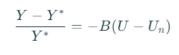
где:
Y — фактический ВВП;
Y∗ — потенциальный ВВП;
U — фактический уровень безработицы;
U n — естественный уровень безработицы;
B — эмпирический коэффициент чувствительности (обычно принимается от 2 до 3).

Таким образом, безработица представляет собой сложное явление с множеством форм и последствий как для экономики, так и для общества. Понимание ее причин и последствий важно для разработки эффективной политики по борьбе с этим явлением.

Контрольные вопросы:
6.1 Что такое макроэкономическое равновесие?
Макроэкономическое равновесие — это состояние экономики, при котором совокупный спрос равен совокупному предложению, что приводит к стабильным уровням цен и производству. В этом состоянии все ресурсы используются эффективно, а уровень безработицы находится на естественном уровне. Экономика функционирует без избыточного давления на инфляцию или рецессию, что обеспечивает устойчивый рост и развитие.
6.2 Дайте определение основных макроэкономических показателей.
Основные макроэкономические показатели представляют собой сводные статистические данные, которые отражают состояние и динамику экономики в целом. К ним относятся:
- Валовой внутренний продукт (ВВП): рыночная стоимость всех конечных товаров и услуг, произведенных на территории страны за определенный период.
- Валовой национальный продукт (ВНП): стоимость всех конечных товаров и услуг, произведенных резидентами страны, включая продукцию, созданную за пределами страны.
- Уровень безработицы: доля безработных в экономически активном населении.
- Темпы инфляции: процентное изменение общего уровня цен на товары и услуги за определенный период.
- Чистый экспорт: разница между экспортом и импортом товаров и услуг.
Эти показатели помогают анализировать экономическую ситуацию, принимать решения в области политики и прогнозировать экономические изменения

6.3 Что такое экономический рост?
Экономический рост — это увеличение объема производства товаров и услуг в стране за определенный период времени, обычно измеряемое через валовой внутренний продукт (ВВП). Он может быть экстенсивным (за счет увеличения количества ресурсов) или интенсивным (за счет повышения производительности и внедрения новых технологий). Экономический рост является важным индикатором экономического развития, так как он способствует повышению уровня жизни населения, улучшению инфраструктуры и расширению социальных программ.

Вопросы к зачету по дисциплине
«Экономика»

- Факторы производства
- Издержки производства
- Альтернативные издержки: значение для экономического анализа
- Собственность как основа экономических отношений
- Государственная собственность и развитие социального сектора экономики
- Частная собственность и проблемы социального развития
- Интеллектуальная собственность и проблемы ее реализации
- Акционерная собственность в современной экономике
- Модели спроса и предложения в микроэкономике
- Эластичность спроса и предложения
- Теории прибыли и дохода в микроэкономике
- Ценность и полезность экономического блага
- Рыночный механизм и его использование в микроэкономическом анализе
- Конкуренция как фактор рыночного развития
- Доход как экономическая категория
- Теории заработной платы
- Деньги как экономическая категория
- Теории эволюции и сущности денег
- Экономическая система: структура, классификация
- Современные модели смешанной экономики
- Проблемы антикризисной политики
- Экономический рост: типы, темпы, модели и факторы
- Экономическая роль и социальная политика государства
- Цикличность экономики: закономерности и принципы существования
- Антициклическое регулирование: механизм и инструменты
- Государственный бюджет: сущность, функции, источники доходов и расходов
- Бюджетный дефицит и проблема государственного долга
- Налоговая система: принципы построения, формы и функции
- Кредитная система, ее структура и функции
- Основные макроэкономические показатели: сущность, функции, структура
- Инфляция: сущность, причины, формы, последствия
- Антиинфляционная политика государства.
- Производительность труда как мера качества труда. Сущность и необходимость мотивации труда.
- Виды и структура основных производственных фондов. Расчет среднегодовой стоимости фондов. Амортизация ОПФ.
- Система показателей использования ОПФ: Натуральные показатели (коэффициент экстенсивного, интенсивного, интегрального использования, коэффициент задействования); Стоимостные показатели (коэффициент фондоотдачи, коэффициент фондоемкости, коэффициент фондовооруженности). Пути улучшения использования ОПФ.
- Понятие износа. Физический и моральный износ. Факторы, влияющие на величину износа.
- Понятие и виды издержек производства. Группировка затрат.
- Калькуляция и структура себестоимости. Значение и пути снижения себестоимости.
- Сущность себестоимости.
- Понятие доходов отрасли инфокоммуникаций и их значение.
- Тарифы на инфокоммуникационные услуги и их классификации.
- Источники поступления доходов от реализации услуг по отдельным подотраслям.
- Основные понятия маркетинга: рынок инфокоммуникационных услуг, спрос и предложение на рынке инфокоммуникационных услуг.
- Методика расчетов доходов отрасли инфокоммуникаций.
- Сущность прибыли, ее значение, виды, методика расчета.

Литература

1Список основной литературы
- Бескровная, В. А. Экономика [Электронный ресурс]: учебное пособие / В. А. Бескровная, А. А. Манойлов, Л. М. Шляхтова. – Саратов: Ай Пи Эр Медиа, 2019. – 496 c. –ISBN 978-5-4486-0809-4. – Текст: электронный // Электронно-библиотечная система IPR BOOKS: [сайт]. – URL: http://www.iprbookshop.ru/ 83165.html – Режим доступа: http://www.iprbookshop.ru/
- Экономика [Текст]: учебник для вузов / под ред. проф. А. С. Булатова. - 4-е изд., перераб. и доп.- М. : Экономистъ, 2008 .- 831 с.

2 Список дополнительной литературы
- Руди, Л. Ю. Экономика [Электронный ресурс]: курс лекций / Л. Ю. Руди, С. А. Филатов. – Новосибирск : Новосибирский государственный университет экономики и управления «НИНХ», 2017. – 199 c. – ISBN 978-5-7014-0842-3. – Текст: электронный // Электронно-библиотечная система IPR BOOKS : [сайт]. –URL: http://www.iprbookshop.ru/87180.html (дата обращения: 05.05.2020). – Режим доступа: http://www.iprbookshop.ru/
- Вазим, А. А. Экономика [Электронный ресурс]: учебное пособие / А. А. Вазим. –Томск : Томский государственный университет систем управления и радиоэлектроники, 2017. – 225 c. – ISBN 2227-8397. – Текст: электронный // Электронно-библиотечная система IPR BOOKS : [сайт]. – URL: http://www.iprbookshop.ru/72224.html. – Режим доступа: http://www.iprbookshop.ru/
- Кациель, С. А. Экономика[Электронный ресурс]: учебное пособие / С. А. Кациель. – Омск: Омский государственный институт сервиса, Омский государственный технический университет, 2015. – 163 c. – ISBN 978-5-93252-358-2. – Текст: электронный // Электронно-библиотечная система IPR BOOKS: [сайт]. – URL: http://www.iprbookshop.ru/32801.html. – Режим доступа: http://www.iprbookshop.ru/

3 Информационное обеспечение (в т.ч. интернет-ресурсы).
- Официальный сайт UISI.RU/ (дата обращения: 1.09.2015).
- Единая научно-образовательная электронная среда (Е-НОЭС) УрТИСИ. http://aup.uisi.ru/ доступ по логину и паролю.
- Электронная библиотечная система «IPRbooks» /http://www.iprbookshop.ru/ доступ по логину и паролю.
- Полнотекстовая база данных учебных и методических пособий СибГУТИ http://ellib.sibsutis.ru/cgi-bin/irbis64r_12/ cgiirbis_64.exe?LNG=&C21COM= F&I21DBN=ELLIB&P21DBN=ELLIB&S21FMT=&S21ALL=&Z21ID=&S21CNR= доступ по логину и паролю.
- Электронные полнотекстовые издания ПГУТИ. http://ellib.sibsutis.ru/cgi-bin/irbis64r_12/ cgiirbis_64.exe?LNG=&C21COM= F&I21DBN=PGUTI&P21DBN= PGUTI&S21FMT=&S21ALL=&Z21ID=&S21CNR -доступ по паролю.
- Научная электронная библиотека (НЭБ) elibrary http://www.elibrary.ru.
- Единое окно доступа к образовательным ресурсам http://window.edu.ru/ свободный доступ.
- Электронная библиотека Российского фонда фундаментальных исследований (РФФИ) http://www.rfbr.ru/rffi/ru/library свободный доступ.
- Электронный альманах о человеке, http://www.antropolog.ru/.
- Библиотека электронных книг, http://e-booki.narod.ru/knigi.htm.
- Государственная публичная научно-техническая библиотека России, http://www.gpntb.ru.
- Российская государственная библиотека, http://www.rsl.ru.
- Российская национальная библиотека, http://www.nlr.ru.

